სს გაერთიანებული ენერგეტიკული სისტემა ,,საქრუსენერგო’’

330 კვ ეგხ ,,1,2 გარდაბანი’’-ს (არსებული ერთჯაჭვა 330 კვ ეგხ ,,გარდაბანი’’-ს გაორჯაჭვიანება) მშენებლობა და ექსპლუატაცია

სკოპინგის ანგარიში

შემსრულებელი
შპს „გამა კონსალტინგი“

დირექტორი ზ. მგალობლიშვილი

2019 წელი

GAMMA Consulting Ltd. 17a. Guramishvili av, 0192, Tbilisi, Georgia
Tel: +(995 32) 261 44 34 +(995 32) 260 15 27 E-mail: zmgreen@gamma.ge; gamma@gamma.ge
www.facebook.com/gammaconsultingGeorgia
სარჩევი
1. შესავალი 3
2. დაგეგმილი საქმიანობის მოკლე აღწერა 4
2.1 საპროექტო ტერიტორიის აღწერა 9
3. საქმიანობის ალტერნატიული ვარიანტები 12
3.1 არაქმედების ალტერნატივა 12
3.2 პროექტის ალტერნატიული მარშრუტები 13
3.3 ალტერნატიული მარშრუტების შედარებითი ანალიზი 15
4. ზოგადი ინფორმაციას გარემოზე შესაძლო ზემოქმედების და მისი სახეების შესახებ, რომლებიც შესწავლილი იქნება გზშ-ის პროცესში; 16
4.1 გზშ-ის მეთოდოლოგიის ზოგადი პრინციპები, ზემოქმედების რეცეპტორები და მათი მგრძნობელობა 16
4.2 ატმოსფერულ ჰაერში მავნე ნივთიერებების ემისიები და ხმაურის გავრცელება 16
4.3 ელექტრომაგნიტური ველების გავრცელება 17
4.4 ზემოქმედება გეოლოგიურ გარემოზე 18
4.5 ზემოქმედება ნიადაგის ნაყოფიერ ფენაზე, დაბინძურების რისკები 21
4.6 ზემოქმედება ზედაპირული და მიწისქვეშა წყლის გარემოზე 21
4.7 ზემოქმედება ბიოლოგიურ გარემოზე 22
4.7.1 ფლორაზე მოსალოდნელი ზემოქმედება 23
4.7.2 ფაუნაზე მოსალოდნელი ზემოქმედება 26
4.8 ზემოქმედება საქართველოს კანონმდებლობით და საერთაშორისო კონვენციებით დაცული ტერიტორიებზე 40
4.9 IUCN კატეგორიები და კრიტერიუმები 43
4.10 ვიზუალურ-ლანდშაფტური ზემოქმედება 44
4.11 ნარჩენების წარმოქმნის და მართვის შედეგად მოსალოდნელი ზემოქმედება 44
4.12 ზემოქმედება ადამიანის ჯანმრთელობასა და უსაფრთხოებაზე 45
4.13 ზემოქმედება ადგილობრივი მოსახლეობის ცხოვრების პირობებზე, მათ შორის განსახლების და რესურსების შეზღუდვის რისკები 46
4.14 ზემოქმედება სატრანსპორტო ნაკადებზე 46
4.15 ისტორიულ-კულტურულ და არქეოლოგიურ ძეგლებზე ზემოქმედების რისკები 46
4.16 კუმულაციური ზემოქმედება 47
5. გარემოზე ზემოქმედების შემარბილებელი ღონისძიებების წინასწარი მონახაზი 47
6. გარემოსდაცვითი მენეჯმენტის და მონიტორინგის პრინციპები 51
7. ინფორმაცია მომავალში ჩასატარებელი კვლევებისა და გზშ-ის ანგარიშის მომზადებისთვის საჭირო მეთოდების შესახებ 51

შესავალი
სს გაერთიანებული ენერგეტიკული სისტემა ,,საქრუსენერგო’’ საქართველოს ელექტროგადამცემი ქსელის გაუმჯობესების მიზნით გეგმავს, არსებული ერთჯაჭვა 330 კვ ელექტროგადამცემი ხაზის ,,გარდაბანი’’-ს გაორჯაჭვიანებას.
დღეის მდგომარეობით საქართველოს და აზერბაიჯანის ელექტროსისტემას შორის კავშირი ხორციელდება ზემოაღნიშნული ელექტროგადამცემი ხაზის საშუალებით, რომლის გამტარუნარიანობა ენერგიაზე მოთხოვნასთან შედარებით ძალიან დაბალია და არ აღემატება 240 მგავატს, გარდა ამისა, ეგხ-ს ტექნიკური მდგომარეობა ვერ უზრუნველყოფს ენერგიის მიმოცვლის საკმარის საიმედოობას და საჭიროებს რეკონსტრუქციას. ეგხ-ს გაორჯაჭვიანების პროცესი აზერბაიჯანის მხარეს უკვე დასრულებულია და საქართველოს ტერიტორიაზე მისი რეკონსტრუქცია გადაუდებელ აუცილებლობას წარმოადგენს.
პროექტის განხორციელების შემთხვევაში, ეგხ-ს გამტარუნარიანობა მიუახლოვდება 500 კვ ეგხ-ს გამტარუნარიანობას, რაც შესაძლებელს გახდის საქართველოსა და აზერბაიჯანს შორის 700-1000 მგვტ სიმძლავრის შეუფერხებელ მიმოცვლას.
პროექტი ითვალისწინებს, გარდაბნის მუნიციპალიტეტში არსებული, ერთჯაჭვა 330 კვ. ეგხ ,,გარდაბანი’’-ს ნაცვლად ახალი 330 კვ ორჯაჭვა ეგხ ,,1,2 გარდაბანი’’-ს აშენებას. საპროექტო ეგხ-ს სიგრძე შეადგენს დაახლოებით 18,5 კმ-ს და გარკვეულ მონაკვეთებზე იმეორებს არსებული ეგხ-ს მარშრუტს.
საქართველოს კანონის ,,გარემოსდაცვითი შეფასების კოდექსის’’ მე-5 მუხლის პირველი ნაწილის თანახმად, გზშ-ს ექვემდებარება ამ კოდექსის I დანართით გათვალისწინებული საქმიანობა და ამავე კოდექსის II დანართით გათვალისწინებული ის საქმიანობა, რომელიც სკრინინგის პროცედურის შესაბამისად დაექვემდებარება გზშ-ს.
ვინაიდან, ,,220 კილოვოლტი ან მეტი ძაბვის მიწისზედა ან/და მიწისქვეშა ელექტროგადამცემი ხაზის გაყვანა, რომლის სიგრძე 15 კილომეტრზე მეტია’’ განეკუთვნება ზემოაღნიშნული კანონის პირველი დანართის 28-ე პუნქტით გათვალისწინებულ საქმიანობას, დაგეგმილი პროექტი, კანონის მე-5 მუხლის პირველი ნაწილის თანახმად, ექვემდებარება გზშ-ს პროცედურას.
გზშ-ს პროცედურის პირველი ეტაპი სკოპინგის პროცედურაა და საქართველოს კანონის ,,გარემოსდაცვითი შეფასების კოდექსის’’ მე-8 მუხლის შესაბამისად მომზადდა სკოპინგის ანგარიში, რომელიც მოიცავს შემდეგ ინფორმაციას:
- დაგეგმილი საქმიანობის მოკლე აღწერას;
- ალტერნატიული ვარიანტების აღწერას;
- ზოგად ინფორმაციას გარემოზე შესაძლო ზემოქმედების და მისი სახეების შესახებ, რომლებიც შესწავლილი იქნება გზშ-ის პროცესში;
- ზოგად ინფორმაციას იმ ღონისძიებების შესახებ, რომლებიც გათვალისწინებული იქნება გარემოზე მნიშვნელოვანი უარყოფითი ზემოქმედების თავიდან აცილებისათვის, შემცირებისათვის ან/და შერბილებისათვის;
- ინფორმაციას ჩასატარებელი კვლევებისა და გზშ-ის ანგარიშის მომზადებისთვის საჭირო მეთოდების შესახებ.
კანონის მიხედვით, სკოპინგის ანგარიშის შესწავლის საფუძველზე სამინისტრო გასცემს სკოპინგის დასკვნას, რომლითაც განისაზღვრება გზშ-ის ანგარიშის მომზადებისთვის საჭირო კვლევების, მოსაპოვებელი და შესასწავლი ინფორმაციის ჩამონათვალი. სკოპინგის დასკვნის გათვალისწინება სავალდებულოა გზშ-ის ანგარიშის მომზადებისას.
საქმიანობას ახორციელებს სს გაერთიანებული ენერგეტიკული სისტემა ,,საქრუსენერგო’’, ხოლო სკოპინგის ანგარიში მომზადებულია შპს ,,გამა კონსალტინგის’’ მიერ. საქმიანობის განმახორციელებელის და საკონსულტაციო კომპანიის საკონტაქტო ინფორმაცია მოცემულია ცხრილში 1.1.
ცხრილი 1.1. საკონტაქტო ინფორმაცია
საქმიანობის განმხორციელებელი კომპანია | სს გაერთიანებული ენერგეტიკული სისტემა ,,საქრუსენერგო’’
კომპანიის მისამართი | ქ. თბილისი, მარკ ბრონშტეინის ქუჩა N1
საქმიანობის განხორციელების ადგილის მისამართი | გარდაბნის და მარნეულის მუნიციპალიტეტების ტერიტორიები
საქმიანობის სახე | 18,5 კმ სიგრძის 330 კვ ორჯაჭვა (არსებული ერთჯაჭვა 330 კვ ეგხ ,,გარდაბანი’’-ს გაორჯაჭვიანება) ეგხ ,,1,2 გარდაბანი’’-ს მშენებლობა და ექსპლუატაცია
ელექტრონული ფოსტა | nadirani@gmail.ru
საკონტაქტო პირი | იური ნადირაძე
საკონტაქტო ტელეფონი | 591 99 55 50
საკონსულტაციო კომპანია: | შპს „გამა კონსალტინგი”
შპს „გამა კონსალტინგი”-ს დირექტორი | ზ. მგალობლიშვილი
საკონტაქტო ტელეფონი | 2 61 44 34; 2 60 15 27

დაგეგმილი საქმიანობის მოკლე აღწერა
როგორც შესავალ ნაწილში აღინიშნა, პროექტი ითვალისწინებს, გარდაბნის და მარნეულის მუნიციპალიტეტში არსებული, ერთჯაჭვა 330 კვ ეგხ ,,გარდაბანი’’-ს გაორჯაჭვიანებას, საპროექტო ეგხ-ს სიგრძე შეადგენს დაახლოებით 18,5 კმ-ს და წინასწარი შეფასებით საჭიროებს დაახლოებით 69 ერთეული ანძის განთავსებას.
იქიდან გამომდინარე, რომ წინამდებარე სკოპინგის ანგარიში, კანონის მოთხოვნის შესაბამისად მომზადებულია დაგეგმვის შეძლებისდაგვარად ადრეულ ეტაპზე, საპროექტო დერეფანში, პროექტირების ეტაპზე დაგეგმილი კვლევების (გეოლოგიური, ჰიდროლოგიური, ბიოლოგიური, სოციალური და ა.შ.) და ასევე, სამინისტროს მიერ სკოპინგის დასკვნით განსაზღვრული ჩასატარებელი კვლევების საფუძველზე, საპროექტო ეგხ-ს ანძების რაოდენობა და განთავსების წერტილები გზშ-ს ეტაპზე, შეიძლება დაექვემდებაროს დაზუსტება-კორექტირებას.
არსებული 330 კვ ეგხ ,,გარდაბანი’’-ს მარშრუტი იწყება ქ. გარდაბანში არსებულ ქ/ს ,,გარდაბანი 500’’-დან და მიმართება აზერბაიჯანის საზღვრისკენ. საპროექტო ეგხ-ს მარშრუტის ნაწილი გაიმეორებს არსებული ეგხ-ს დერეფნის მარშრუტს და საპროექტო ორჯაჭვა ანძები დაფუძნდება არსებული ეგხ-ს დერეფანში, ზოგიერთ შემთხვევაში არსებული ანძების განთავსების ტერიტორიებზე. არსებული და საპროექტო ეგხ-ს ურთიერთგანლაგების სიტუაციური რუკა იხილეთ 2.1. ნახაზზე.

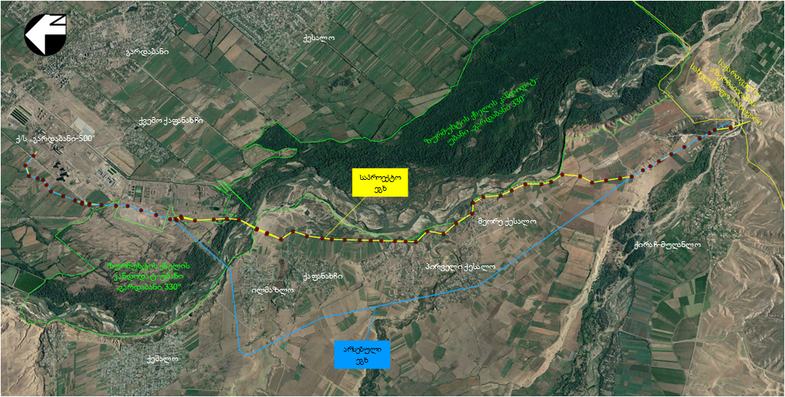
ნახაზი 2.1. არსებული და საპროექტო ეგხ-ს ურთიერთგანლაგების სიტუაციური რუკა

საპროექტო ეგხ-ს მარშრუტი დაიწყება ქ/ს ,,გარდაბანი 500’’-ში განთავსებული 330/220 კვ ტრანსფორმატორის პორტალიდან, გადაკვეთს ქვესადგურის ღობეს, ღობესთან გამავალ არხს, რომელიც გამოიყენება ქვესადგურის მომიჯნავედ არსებული ტბორების წყალმომარაგების და სასოფლო-სამეურნეო ნაკვეთების სარწყავად და დაახლოებით 77 მეტრში მიუერთდება საპროექტო N1 ორჯაჭვა ანძას, რომლის განთავსება დაგეგმილია არსებული ანძის პოლიგონზე. შემდეგ ეგხ-ს მარშრუტი გადაკვეთს არსებულ ასფალტიან გზას, სარწყავ არხებს და სახნავ-სათესი მიწების გავლით, დაახლოებით 400 მ სიგრძის მონაკვეთზე გაუყვება არსებული ეგხ-ს დერეფანს, რომელიც მოქცეულია 220 კვ ეგხ-ებს შორის. N2 საპროექტო ანძის განთავსება იგეგმება არსებული ეგხ-ს დერეფანში, N2 არსებულ ანძამდე დაახლოებით 10 მეტრის დაშორებით. შემდეგ ეგხ-ს დერეფანი უხვევს მარცხნივ და დაახლოებით 250 მეტრ მანძილზე პარალელურად მიუყვება არსებულ ეგხ-ს. არსებულ ეგხ-სა და საპროექტო ეგხ-ს დერეფანს შორის მანძილი დაახლოებით 10 მეტრია. N3 საპროექტო ანძა ასევე განთავსდება არსებული N3 ანძის გვერდით, დაახლოებით 10 მეტრში, არსებული ეგხ-ს დერეფანში. N3 საპროექტო ანძიდან საპროექტო ეგხ-ს დერეფანი კვლავ დაემთხვევა არსებული ეგხ-ს დერეფანს და დაახლოებით 350 მ სიგრძის მონაკვეთზე მიუყვება მას. აღნიშნულ მონაკვეთზე N4 საპროექტო ანძების განთავსება გათვალისწინებულია არსებული ანძის პოლიგონზე, ხოლო N5 საპროექტო ანძა მოეწყობა არსებული ანძის მიმდებარედ, არსებული ეგხ-ს სადენების დერეფანში დაახლოებით 7 მეტრის დაშორებით.
N6 საპროექტო ანძის მოწყობა, არსებული ეგხ-ების ფაქტორის გათვალისწინებით, ასევე დაგეგმილია არსებული ანძის მიმდებარედ დაახლოებით 7 მეტრის მოშორებით, ხოლო N7 ანძა განთავსდება არსებული ანძის პოლიგონის გვერდით, ტერიტორიაზე, სხვა ეგხ-ების ანძების ზოლში, რომელთა განლაგება და რაოდენობა ასახული 2.4. სურათზე.
არსებული ეგხ-ს დერეფნიდან მცირედი გადახვევები განპირობებულია, საპროექტო ეგხ-ს ორივე მხარეს არსებულ ეგხ-ებს შორის ექსპლუატაციისთვის უსაფრთხო მანძილების უზრუნველყოფისთვის.
ტერიტორიაზე არსებული ეგხ-ების ხედები მოცემულია 2.1 – 2.4 სურათებზე
სურათი 2.1. არსებული N1 ანძის ხედი  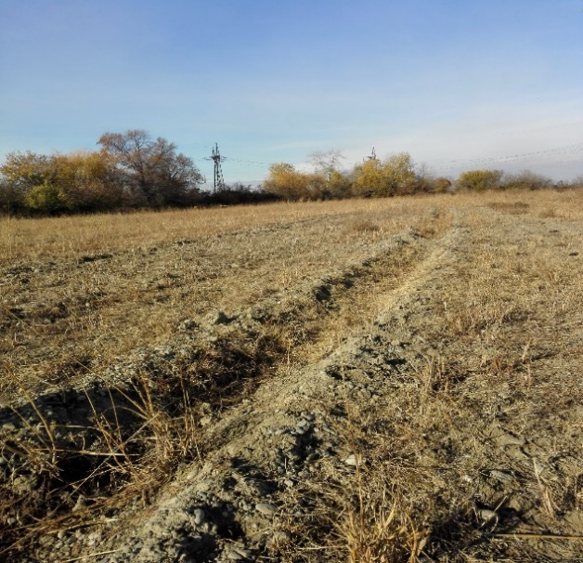 | სურათი 2.2. არსებული N2 ანძის ხედი  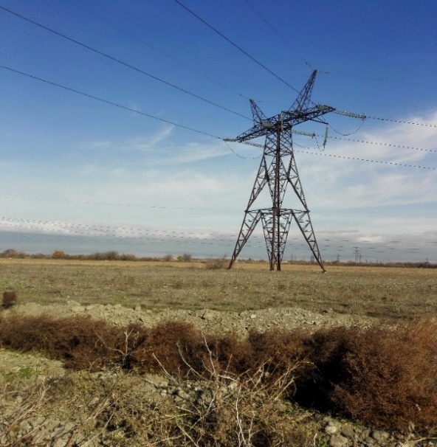
სურათი 2.3. არსებული N3 ანძის ხედი  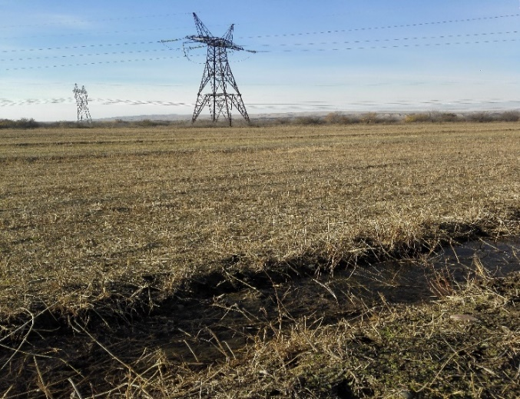 | სურათი 2.4. არსებული სხვა ეგხ-ების ანძები  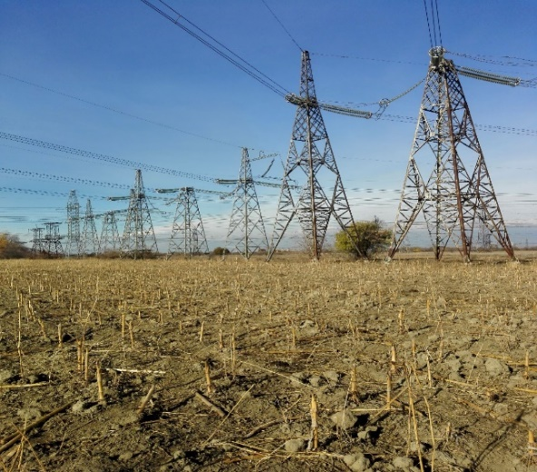
საპროექტო N8 და N9 ანძები განთავსდება არსებული ეგხ-ს დერეფანში, არსებული ანძების მიმდებარედ. N7 ანძიდან N9 ანძამდე მონაკვეთი, რომლის სიგრძე დაახლოებით 600 მეტრია გაიმეორებს არსებული ეგხ-ს დერეფანს. (იხ. სურათი 2.5)
სურათი 2.5. N8 და N9 ანძების ხედები (N7 ანძიდან)  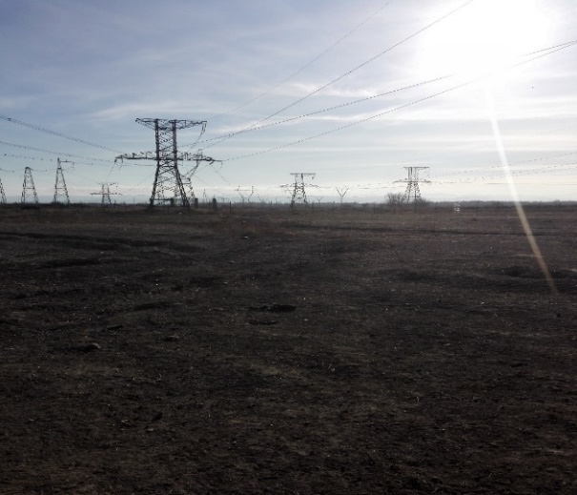 | სურათი 2.6. N10 არსებული ანძა  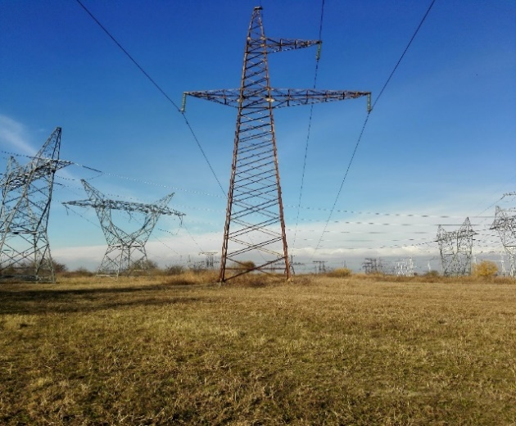
N9 საპროექტო ანძიდან დაახლოებით 200 მეტრში, 2.4. სურათზე მოცემული ეგხ-ების დერეფნები და მათ შორის საპროექტო ეგხ-ს დერეფანიც, მართობულად იკვეთება მიმდებარედ არსებული თბოელექტროსადგურიდან გამომავალი 500 კვ ეგხ-ს დერეფნით, ხოლო დაახლოებით 600 მეტრში - არსებული 220 კვ ეგხ-ს დერეფნით, ამიტომ N9 ანძიდან N12 ანძამდე მონაკვეთის უსაფრთხო მშენებლობისა და ექსპლუატაციის მიზნით საჭირო გახდა შესაბამისი ტიპის და პარამეტრების ანძების შერჩევა, რამაც N9 ანძიდან N12 ანძამდე მონაკვეთზე წარმოშვა ეგხ-ს ჯაჭვების განცალკევების საჭიროება, შედეგად, N9 ანძიდან ერთი ჯაჭვი გააგრძელებს გზას არსებული ეგხ-ს დერეფნის მარჯვნივ და მიუერთდება საპროექტო N10 ანძას, რომელიც არსებული ეგხ-ს დერეფნიდან გადაინაცვლებს მარჯვნივ, დაახლოებით 7 მ მანძილზე, ხოლო მეორე ჯაჭვი მიუერთდება N10/1 საპროექტო ანძას რომლიც განთავსდება N10 ანძის მარცხნივ, არსებული ეგხ-ს დერეფნიდან დაახლოებით 19 მ მანძილზე. (N10 არსებული ანძის ხედი იხილეთ 2.6. სურათზე).
N10/1 ანძის შერჩეულ პოლიგონზე განთავსება თავის მხრივ საჭიროებს 330 კვ ეგხ ,,გარდაბანი’’-ს პარალელურად არსებული 220 კვ ეგხ-ს ანძის პოლიგონის შეცვლას და შესაბამისად 220 კვ ეგხ-ს დაახლოებით 500 მ მონაკვეთის რეკონსტრუქციას. რეკონსტრუქცია განხორციელდება არსებული ეგხ-ების დერეფნებში და არ მოხდება ახალი სივრცეების ათვისება.
N10 და N10/1 ანძებიდან საპროექტო ეგხ-ს განშტოებული ჯაჭვები პარალელურად გაუყვება არსებული ეგხ-ს დერეფანს, ერთი მარცხენა, ხოლო მეორე მარჯვენა მხრიდან და მიუერთდება N11 და N11/1 საპროექტო ანძებს. N11 საპროექტო ანძა განთავსდება არსებული N11 ანძის უშუალო სიახლოვეს, ხოლო საპროექტო N11/1 ანძა - არსებული ანძის მიმდებარედ.
N11 და N11/1 ანძებიდან განშტოებული ჯაჭვები კვლავ შეერთდება N12 ანძასთან, რომლის განთავსება გათვალისწინებულია არსებული N12 ანძის პოლიგონზე. საპროექტო ეგხ-ს განშტოებული მონაკვეთის (N9 ანძიდან N12 ანძამდე) სიგრძე დაახლოებით 630 მ იქნება.
N13 ანძიდან N17 ანძამდე მონაკვეთი, რომლის სიგრძე დაახლოებით 1650 მეტრია მიუყვება არსებული ეგხ-ს დერეფანს. აღნიშნულ მონაკვეთზე მცირედ კორექტირებას ექნება ადგილი მხოლოდ N12 და N14 ანძებს შორის მალებში, ამასთან, აღნიშნულ მონაკვეთზე საპროექტო ეგხ-ს არსებული ეგხ-დან დაშორება არ აღემატება 7 მეტრს. რაც შეეხება N12 ანძიდან N17 ანამდე მონაკვეთში საპროექტო ანძების განთავსებას, მხოლოდ N14 ანძა განთავსდება არსებული ანძის პოლიგონზე, დანარჩენი ანძები განთავსდება არსებული ეგხ-ს დერეფანში, არსებული ანძების მიმდებარედ.
საპროექტო ეგხ-ს N1 ანძიდან N17 ანძამდე მონაკვეთზე მხოლოდ რამდენიმე სექცია უხვევს არსებული ეგხ-ს მარშრუტიდან, თუმცა არსებული მარშრუტიდან გადანაცვლების მანძილები არ სცილდება არსებული ეგხ-ების დაცვის ზონებს და არ ითვალისწინებს ახალი დერეფნების ათვისებას.
სურათი 2.6. N14 არსებული ანძის ხედი N13 არსებული ანძიდან.
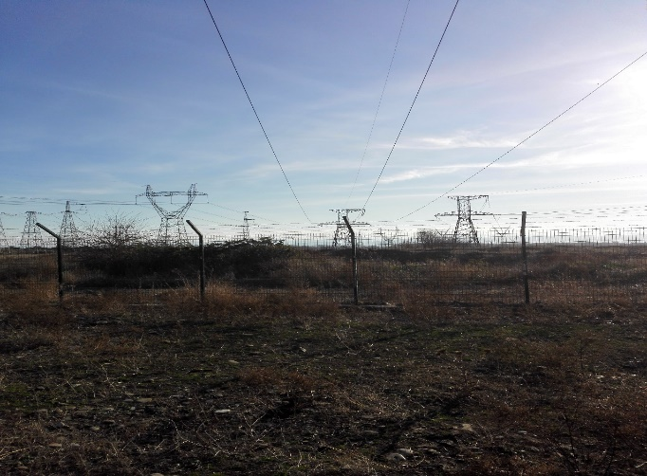
N17 საპროექტო ანძა განთავსდება N17 არსებულ ანძამდე. ამ წერტილიდან ეგხ-ს დერეფანი იცვლის ტრაექტორიას და არსებული ეგხ-დან უხვევს მარცხნივ, გადაკვეთს ორ 220 კვ და ერთ 500 კვ ეგხ-ებს, შემდეგ მოუხვევს მარჯვნივ და N20 ანძიდან პარალელურად გაუყვება 500 კვ ეგხ ,,მუხრანის ველს’’.
N20 საპროექტო ანძიდან N23 ანძის ჩათვლით ანძები იქნება ორჯაჭვა, შესაბამისად, ამ მონაკვეთზე ჯაჭვები კვლავ შეერთდება, შემდეგ, N23 ანძიდან ეგხ-ს ჯაჭვები კვლავ განცალკევდება N26 ანძამდე და ისევ შეერთდება N26 ანძასთან. N23-დან N26 ანძამდე მონაკვეთში საპროექტო ეგხ კვეთს მდ. მტკვარს და განცალკევებული ჯაჭვები უერთდება N24 და N24/1 საპროექტო ანძებს, რომლებიც განთავსდება მდ. მტკვრის მარჯვენა ნაპირზე არსებული 500 კვ ეგხ ,,მუხრანის ველის’’ ანძების გვერდით.
სურათი 2.8. მდინარის მარცხენა ნაპირზე არსებული 500 კვ ეგხ-ს ანძები, რომლის მიმდებარედ იგეგმება N23 ანძის განთავსება  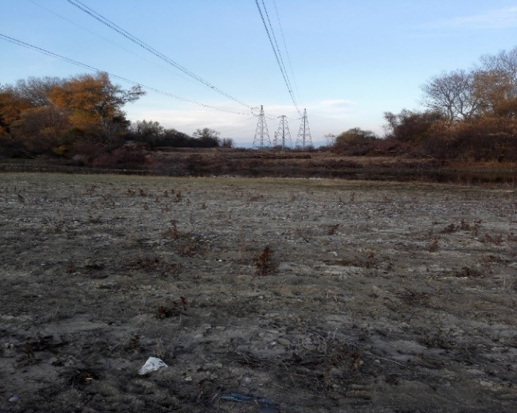 | სურათი 2.7. მდ. მტკვრის მარჯვენა სანაპიროზე არსებული 500 კვ ეგხ-ს ანძები, რომლის მიმდებარედ იგეგმება N24 ანძის განთავსება  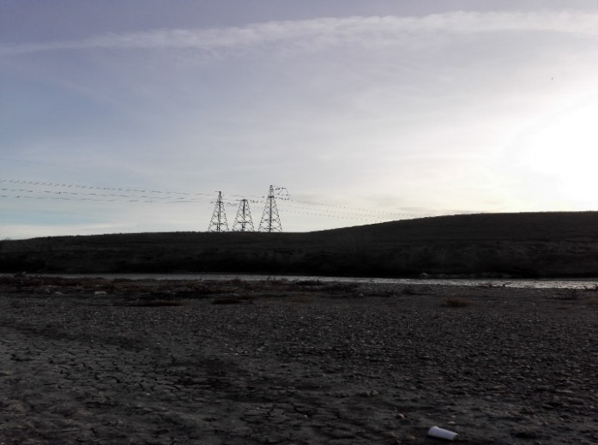
N26 ანძიდან ეგხ-ს მარშრუტი აგრძელებს გზას სოფ. კაპანახჩის, შემდეგ სოფ. პირველი ქესალოს და სოფ. მეორე ქესალოს დასახლებულ ზონასა და მდ. მტკვარს შორის არსებული სახნავ-სათესი მიწების გავლით, შემდეგ, მოუხვევს მარჯვნივ, გადაკვეთს ავტომაგისტრალს და სახნავ-სათეს მიწებს და მიუერთდება არსებული ეგხ ,,გარდაბანი’’-ს მარშრუტს. მიერთების ადგილზე განთავსდება N54 საპროექტო ანძა.
N54 საპროექტო ანძიდან N62 ანძამდე საპროექტო ეგხ-ს მარშრუტი მიუყვება არსებული ეგხ-ს მარშრუტს, ხოლო N62 ანძიდან საპროექტო ეგხ უხვევს არსებული ეგხ-დან მარჯვნივ, კვეთს, მდ ხრამს და საქართველო-აზერბაიჯანის საზღვარს.
სურათი 2.9. არსებული ანძების ხედი N54 საპროექტო ანძის განთავსების წერტილიდან  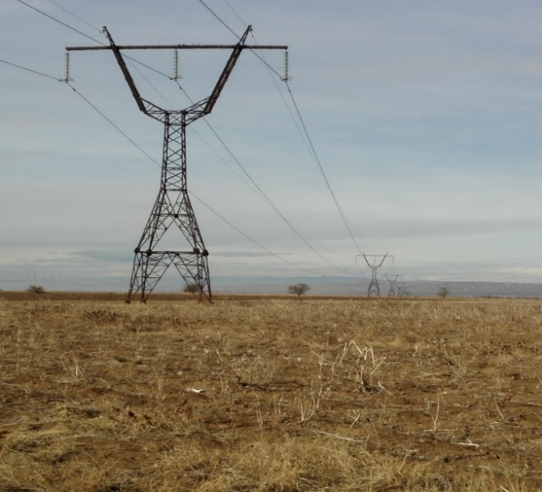 | სურათი 2.10. არსებული ეგხ-ს ხედი N61 საპროექტო ეგხ-ს ანძიდან  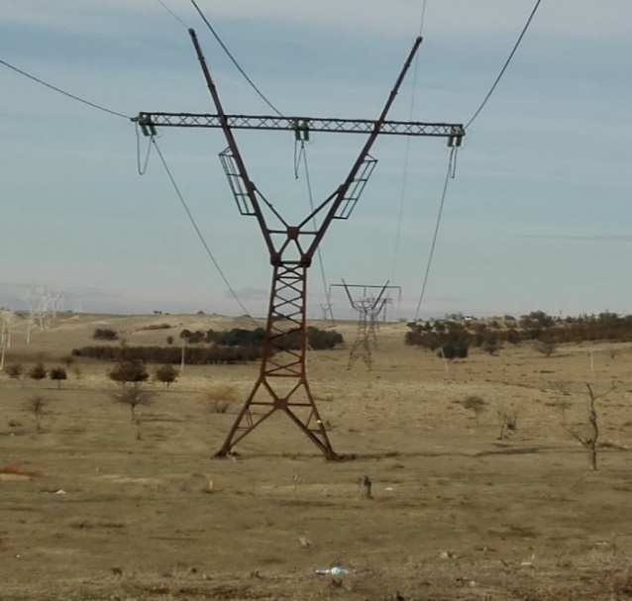

საპროექტო ტერიტორიის აღწერა
საპროექტო ეგხ-ს მარშრუტი იწყება არსებულ ქ/ს ,,გარდაბანი 500’’-სთან და არსებული გზის და სარწყავი არხების გადაკვეთით გადადის სახნავ-სათეს მიწებზე. საპროექტო ეგხ-ს მიმდებარედ მრავლად არის წარმოდგენილი ანალოგიური ტიპის ობიექტები. N1-დან N17 ანძამდე ეგხ-ს მონაკვეთი, მცირედი გადახვევებით მიუყვება არსებული ეგხ-ს მარშრუტს, თუმცა არ გამოდის არსებული ეგხ-ს დაცვის ზონიდან, ამასთან არსებულ და შესაბამისად, საპროექტო ეგხ-ს მარშრუტს ორივე მხრიდან ესაზღვრება სხვა არსებული ეგხ-ები. საპროექტო ტერიტორიის მიმდებარედ ეგხ-ების გარდა წარმოდგენილია ქვესადგურები, თბოელექტროსადგურები და სხვა სამრეწველო ობიექტები.
ეგხ-ს საწყისი მონაკვეთიდან უახლოესი საცხოვრებელი პუნქტი სოფ. ახაშენი დაშორებულია 1100 მეტრით, ხოლო N15-N17 ანძებს შორის მონაკვეთიდან სოფ. აღთაქლია დაშორებულია 750-800 მეტრით, ამასთან საპროექტო ტერიტორიასა და სოფ. აღთაქლიას შორის განთავსებულია თბოელექტროსადგურები და გარდაბნის გამწმენდი ნაგებობა. საპროექტო ტერიტორია წარმოადგენს სწორი რელიეფის ტერიტორიას, რომელზეც ნაკლებად არის წარმოდგენილი ხე-მცენარეები. N1-N17 მონაკვეთის ბოლოს, როგორც არსებული, ასევე საპროექტო ეგხ-ს მარშრუტი გაივლის გარდაბნის აღკვეთილის ტერიტორიაზე.
N17 ანძიდან N54 ანძამდე მონაკვეთი აშენდება ახალ დერეფანში. N17 ანძიდან N22 ანძამდე საპროექტო ეგხ-ს მარჯვენა მხრიდან ესაზღვრება არსებული 500 კვ ეგხ და არსებული არხი, ხოლო მარცხენა მხრიდან გარდაბნის აღკვეთილი, შემდეგ ეგხ-ს მარშრუტი გადაკვეთს აღკვეთილის ტერიტორიას, მდ. მტკვარს და აგრძელებს გზას მდ. მტკვრის მარჯვენა სანაპიროზე, დასახლებული პუნქტების გავლით.
N26 ანძიდან N31 ანძებს შორის მონაკვეთზე ეგხ-ს დერეფანი გაივლის სოფ. კაპანახჩს, სახნავ-სათესი მიწების გავლით. ამ მონაკვეთზე ეგხ-ს დერეფანსა და საცხოვრებლ ზონას შორის მანძილი 180 მეტრიდან 600 მეტრამდე იცვლება. ტერიტორია მეტ-ნაკლებად სწორი რელიეფისაა და მდ. მტკვრიდან დაშორებულია 150 მეტრზე მეტი მანძილით, ამასთან ეგხ-ს დერეფანი მდინარის კალაპოტთან შედარებით მაღალ ნიშნულებზეა.
შემდეგ ეგხ-ს მარშრუტი გაივლის სოფ. პირველ და მეორე ქესალოს სახნავ-სათესი მიწების გავლით. აქ რელიეფი მცირედ მთაგორიანია. აღნიშნულ მონაკვეთზე ეგხ-ს დერეფანი თითქმის 40-45 მეტრით უახლოვდება საცხოვრებელ სახლებს.
სოფ. მეორე ქესალოს შემდეგ ეგხ-ს მარშრუტი უხვევს მარჯვნივ, გადაკვეთს არსებულ გზას, სახნავ-სათეს მიწებს და დაბრუნდება არსებული ეგხ-ს დერეფანში. ამ მონაკვეთზე ტერიტორია სწორი რელიეფისაა და თავისუფალია მცენარეული საფარისგან. შემდეგ ეგხ-ს მარშრუტი სახნავ სათესი მიწების შემდეგ გადადის მთა-გორიან საძოვრებზე.
საპროექტო ეგხ-ს დერეფნის არსებული ეგხ-ს დერეფანში დაბრუნების შემდეგ მიუყვება მას. ეგხ-ს დერეფანს მარჯვენა მხრიდან ასევე მიუყვება არსებული 500 კვ ეგხ.
სურათი 2.1.1.
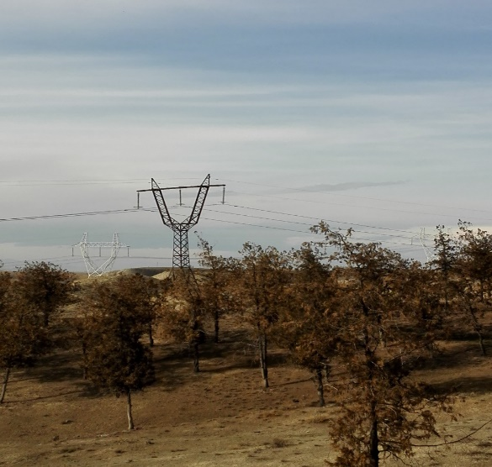

ნახაზი 2.1.1. სიტუაციური სქემა
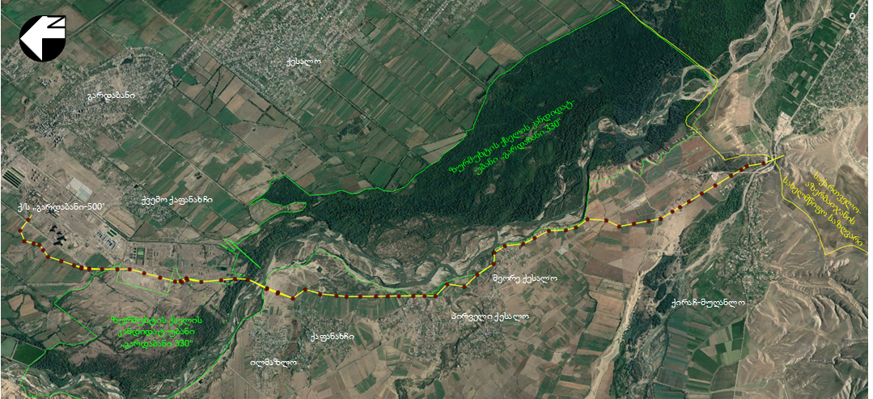

საქმიანობის ალტერნატიული ვარიანტები
პროექტის განხორციელების საჭიროება განაპირობა არსებული ეგხ-ს ტექნიკურმა მახასიათებლებმა, კერძოდ მისი სიმძლავრე და გამტარუნარიანობა ვერ აკმაყოფილებს მასზე დაკისრებულ სატრანზიტო მოთხოვნებს და გადაუდებელ აუცილებლობას წარმოადგენს გადამცემი ქსელის გაძლიერება.
პროექტის დაგეგმვის ეტაპზე, არაქმედების ანუ ნულოვან ალტერნატივასთან ერთად განიხილებოდა მისი განხორციელების ორი სტრატეგიული ალტერნატივა, კერძოდ ახალი ეგხ-ს ახალ დერეფანში აშენება და არსებული 330 კვ ეგხ ,,გარდაბანი’’-ს გაორჯაჭვიანება, ხოლო სტრატეგიული ალტერნატივის შერჩევის შემდეგ დამუშავდა შერჩეული ვარიანტის მარშრუტების ალტერნატივები.

არაქმედების ალტერნატივა
პროექტის ნულოვანი ალტერნატივის შემთხვევაში, ადგილი არ ექნება ელექტროგადამცემი ხაზების მშენებლობასთან და ექსპლუატაციასთან დაკავშირებულ ისეთი სახის ზემოქმედებებს, როგორიცაა ნიადაგზე ზემოქმედება, სოციალურ და ბიოლოგიურ გარემოზე ზემოქმედება და სხვა.
თუმცა, ნულოვანი ალტერნატიული ვარიანტის საპირისპიროდ გასათვალისწინებელია ის გარემოება, რომ ელექტროენერგეტიკის ინფრასტრუქტურის განვითარება არის ქვეყნის სტრატეგიული მნიშვნელობის ამოცანა და ამ მიმართულებით დაგეგმილი ამოცანები, ასევე სამომავლო ნაბიჯები ასახულია საქართველოს გადამცემი ქსელის განვითარების ათწლიან გეგმაში, რომელიც არის ქვეყნის გადამცემი ქსელის ინფრასტრუქტურის გაძლიერების დროში გაწერილი პროგრამა და წარმოადგენს პასუხს არსებული პრობლემების აღმოსაფხვრელად, მომავალი გამოწვევების საპასუხოდ და შესაძლებლობების განსახორციელებლად.
ზემოაღნიშნულისა და ასევე, იმ გარემოების გათვალისწინებით, რომ დაგეგმილი პროექტი არის გეგმის ნაწილი, ხოლო საქართველოს გადამცემი ქსელის განვითარების ათწლიანი გეგმა შესასრულებლად სავალდებულო აქტია, პროექტის ნულოვანი ალტერნატივა ვერ უზრუნველყოფს ნორმატიული აქტის მოთხოვნის შესრულებას და ქვეყნის ენერგეტიკული პოლიტიკის განხორციელებას, ამიტომ, პროექტის განხორციელებაზე უარის თქმა არ იქნა მიჩნეული მისაღებ ალტერნატივად.
რაც შეეხება პროექტის განხორციელებას, პროექტის განხორციელების შემთხვევაში საქართველო შეძლებს აითვისოს ის ახალი შესაძლებლობები, რომელიც გაჩნდა მეზობელ ქვეყნებთან ელექტროენერგიის ვაჭრობის მხრივ, ამასთან, დააკმაყოფილოს ქვეყნის მოხმარების ზრდის მაღალი დონე და უზრუნველყოს ასაშენებელი ელსადგურებიდან სიმძლავრის გამოტანა. პროექტის განხორციელება აუცილებელია, რათა დაკმაყოფილებული იქნას ქსელის განვითარების ადეკვატურობის პირობა. აღნიშნული პირობა გულისხმობს ისეთი გადამცემი ქსელის არსებობას, რომელიც უზრუნველყოფს გენერაციის და მოხმარების ზრდის თანმიმდევრულად, ელექტროენერგიის საიმედო და უსაფრთხო მანერით ტრანსპორტირებას, ისე, რომ გადამცემი ქსელის რომელიმე ელემენტის გამორთვა არ იწვევდეს ელექტროენერგიის ტრანსპორტირების შეფერხებას.
ზემოაღნიშნულისა და ასევე იმის გათვალისწინებით, რომ ელექტროენერგეტიკა არის ეკონომიკის მნიშვნელოვანი ნაწილი, რომელსაც უდიდესი გავლენა აქვს სოციალურ სფეროსა და საქართველოს მოსახლეობაზე, უპირატესობა მიენიჭა პროექტის განხორციელების ალტერნატივას.

პროექტის ალტერნატიული მარშრუტები
330 კვ ეგხ „1,2 გარდაბანი“-ს პროექტირების ეტაპზე განიხილებოდა 2 სტრატეგიული ალტერნატივა, რომელთა შერჩევის დროს გათვალისიწინებული იქნა სოციალური და გარემოსდაცვითი ასპექტები:
ალტერნატივა 1: არსებული 330 კვ ეგხ ,,გარდაბანი’’-ს გაორჯაჭვიანება ისე, რომ სადაც შესაძლებელია გამოყენებული იქნეს არსებული დერეფანი;
ალტერნატივა 2: ახალი 330 კვ ეგხ-ს აშენება ახალ დერეფანში, არსებული ეგხ-ს ჩვეულ რეჟიმში მუშაობის პირობით.
ალტერნატიული ტერიტორიების შერჩევამდე გათვალისწინებული იქნა ის გარემოება რომ ეგხ-ს საწყისი (ქ/ს ,,გარდაბანი 500’’) და საბოლო წერტილების (წითელი ხიდი, აზერბაიჯანის ტერიტორიაზე აშენებული ეგხ) ლოკაციების ცვლილების შესაძლებლობა ფიზიკურად არ არსებობს და საპროექტო ეგხ-ს საწყის მონაკვეთზე, ქ/ს ,,გარდაბანი 500’’-ს მიმდებარე ტერიტორიაზე, სადაც მრავლად არის წარმოდგენილი მაღალი ძაბვის ეგხ-ები, პრაქტიკულად გამორიცხულია საპროექტო ეგხ-ს განსათავსებლად ახალი დერეფნის ათვისება ისე, რომ ბუნებრივ და სოციალურ გარემოზე ზემოქმედება არ იყოს მნიშვნელოვანი, შესაბამისად, ნებისმიერი ახალი დერეფნის შერჩევა, ბუნებრივ და სოციალურ გარემოზე ზემოქმედების თვალსაზრისით მიუღებელი ალტერნატივაა.
ზემოაღნიშნულიდან გამომდინარე, უპირატესობა მიენიჭა არსებული 330 კვ ეგხ ,,გარდაბანი’’-ს გაორჯაჭვიანების ალტერნატივას, თუმცა ამ შემთხვევაში გასათვალისწინებელი იყო ის გარემოება, რომ არსებული ეგხ მარშრუტზე N17 ანძიდან დაახლოებით N54 ანძამდე მონაკვეთი ბუნებრივ და სოციალური გარემოზე ზემოქმედების თვალსაზრისით სენსიტიური მონაკვეთია, ვინაიდან, აღნიშნულ მონაკვეთზე, მდ. მტკვრის მარცხენა სანაპიროზე არსებული ეგხ-ს დაახლოებით 1,5 კმ სიგრძის ,მონაკვეთი განთავსებულია გარდაბნის აღკვეთილის ტერიტორიაზე, ხოლო მდ. მტკვრის მარჯვენა სანაპიროზე არსებული ეგხ-ს ნაწილი გადის საცხოვრებელ ზონის სიახლოვეს, ხოლო ნაწილი უშუალოდ კვეთს საცხოვრებელ ზონას და განთავსებულია სახლებს შორის. შესაბამისად, აღნიშნულ მონაკვეთზე ეგხ-ს გაორჯაჭვიანება, არსებული ეგხ-ების დაცვის ზონების და საპროექტო ორჯაჭვა ანძების გაბარიტების გათვალისწინებით, საჭიროებს არსებული დერეფნების გაფართოებას, რაც უარყოფითად აისახება როგორც ბუნებრივ, ასევე სოციალურ გარემოზე.
აღნიშნულის გათვალისწინებით, საპროექტო ეგხ-ს N17 ანძიდან N54 ანძამდე მონაკვეთზე, ბუნებრივ და სოციალურ გარემოზე ზემოქმედების თვალსაზრისით შედარებით უკეთესი მარშრუტის შესარჩევად განიხილებოდა სამი ალტერნატიული ვარიანტი, რომელიც მოცემულია 3.2.1. ნახაზზე.
- ალტერნატივა 1 - საპროექტო ეგხ-ს განთავსება არსებული ეგხ-ს დერეფანში;
- ალტერნატივა 2 - მარჯვენა ალტერნატიული მიმართულება, რომელიც ითვალისწინებს არსებული ეგხ-ების და დასახლებული პუნქტების შემოვლას არსებული ეგხ-ს მარჯვენა მხრიდან;
- ალტერნატივა 3 - მარცხენა ალტერნატიული მიმართულება, რომელიც ითვალისწინებს არსებული ეგხ-ების და დასახლებული პუნქტების შემოვლას არსებული ეგხ-ს მარცხენა მხრიდან;

ნახაზი 3.2.1. საპროექტო ეგხ-ს მიმართულების ალტერნატიული ვარიანტები
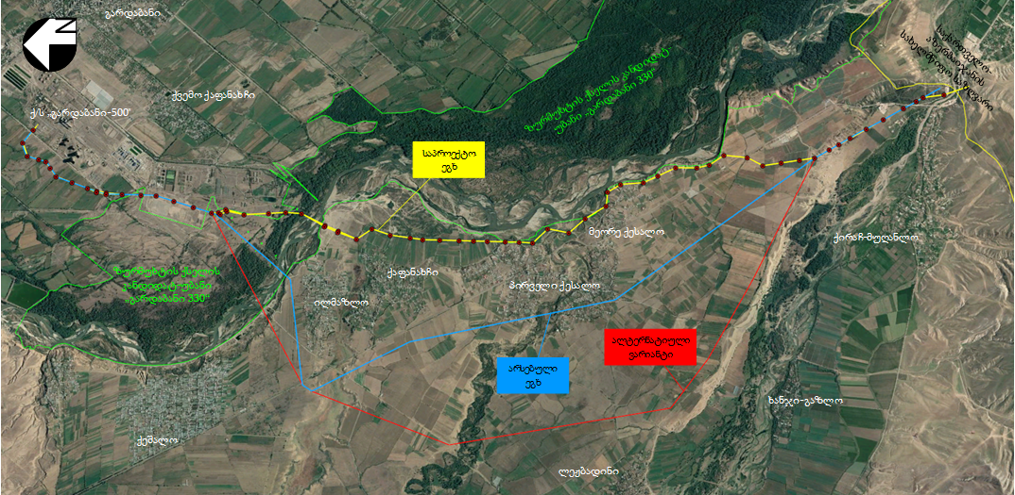

ალტერნატიული მარშრუტების შედარებითი ანალიზი
ალტერნატივა 1 - საპროექტო ეგხ-ს განთავსება არსებული ეგხ-ს დერეფანში N17 საპროექტო ანძიდან დაახლოებით 2 კმ სიგრძის მონაკვეთზე მოითხოვს ეგხ-ს ჯაჭვების განცალკევებას, მიმდებარედ არსებული სხვა ეგხ-ების დაცვის ზონების უზრუნველსაყოფად, ამიტომ არსებულ დერეფანში ეგხ-ს გაორჯაჭვიანება ტექნიკურად შეუძლებელია და საჭიროა დერეფნის გაფართოება. იმ გარემოების გათვალისწინებით, რომ N17 ანძიდან მდ. მტკვრის გადაკვეთამდე არსებული ეგხ-ს დაახლოებით 1,5 კმ სიგრძის მონაკვეთი განთავსებულია აღკვეთილის ტერიტორიაზე, ეგხ-ს დერეფნის გაფართოება მოითხოვს აღკვეთილის ტერიტორიაზე დაახლოებით 1,5 კმ სიგრძის და 40-50 მ სიგანის ახალი განაკაფის ზოლის მოწყობას, რაც დაკავშირებული იქნება ბუნებრივ გარემოზე მნიშვნელოვან უარყოფით ზემოქმედებასთან, ხოლო მდ. მტკვრის გადაკვეთის შემდეგ, დასახლებულ პუნქტებში ეგხ-ს გაორჯაჭვიანება დაკავშირებული იქნება სოციალურ გარემოზე მნიშვნელოვან ზემოქმედებასთან, რადგან 4 სოფლის მოსახლეობა დაექვემდებარება როგორც ეკონომიკურ, ასევე ფიზიკურ განსახლებას.
ალტერნატივა 2 - მარჯვენა ალტერნატიული მიმართულება, რომელიც ითვალისწინებს N17 ანძიდან არსებული ეგხ-ების და დასახლებული პუნქტების შემოვლას მარჯვენა მიმართულებით, მდ. მტკვრის მარცხენა სანაპიროზე საჭიროებს გარდაბნის აღკვეთილის ტერიტორიაზე დაახლოებით ორჯერ მეტი ახალი ფართობების ათვისებას, ვიდრე პირველი ალტერნატივა და ამ მონაკვეთზე ახალი ორჯაჭვა ეგხ-ს მშენებლობა, ეგხ-ს სადენების ქვეშ და დაცვის ზონაში საჭიროებს დაახლოებით 1,5 კმ სიგრძის და 70 მ სიგანის ახალი განაკაფის ზოლის მოწყობას, ხოლო მდ. მტკვრის მარჯვენა სანაპიროზე, სახნავ-სათესი მიწების ათვისებას და სადენების ორივე მხარეს 30-30 მ დაცვის ზონაში გარკვეული შეზღუდვების დაწესებას. ცხადია აღნიშნული ალტერნატივა როგორც სოციალურ ასევე ბუნებრივ გარემოზე ზემოქმედების თვალსაზრისით მაღალი ზემოქმედების რისკის მატარებელი. ამასთან, მეორე ალტერნატიული ვარიანტის შემთხვევაში იზრდება ეგხ-ს სიგრძე, რაც ეკონომიკური თვალსაზრისითაც მიუღებელია. აქვე გასათვალისწინებელია რომ დასახლებული პუნქტების განაშენიანება მიმდინარეობს მარჯვენა მიმართულებით, რის გამოც არსებული ეგხ-ები აღმოჩნდნენ საცხოვრებელ სახლებს შორის, შესაბამისად, მარჯვენა ალტერნატივის შერჩევის შემთხვევაში, რამდენიმე ათეული წლის შემდეგ შესაძლებელია ახალი ეგხ ასევე მოექცეს საცხოვრებელ სახლებს შორის.
ალტერნატივა 3 - მარცხენა ალტერნატიული მიმართულება, რომელიც ითვალისწინებს არსებული ეგხ-ების და დასახლებული პუნქტების შემოვლას მარცხენა მიმართულებით, მდ. მტკვრის მარცხენა სანაპიროზე, აღკვეთილის ტერიტორიის კვეთას ითვალისწინებს შედარებით ვიწრო მონაკვეთზე, სადაც უკვე არსებობს 500 კვ ეგხ ,,მუხრანის ველი’’ ნაწილობრივ გამოყენებული იქნება მისი დერეფანი. ამასთან შერჩეულ კვეთაზე არ არის დიდი რაოდენობით ხე--მცენარეები. ხოლო მდინარის მარჯვენა სანაპიროზე, ეგხ-ს დერეფნის განთავსება დაგეგმილია დასახლებულ ზონასა და მდ. მტკვარს შორის არსებულ სახნავ-სათეს მიწებზე. ამ მიმართულებით არ არის დასახლებული პუნქტის განაშენიანების შესაძლებლობა, ხოლო მიმდინარე საქმიანობის გაგრძელება (სახნავ-სათესი მიწების ერთწლოვანი კულტურებისთვის გამოყენება) შესაძლებელი იქნება ეგხ-ს ექსპლუატაციის პერიოდშიც.
ყოველივე ზემოაღნიშნულის გათვალისწინებით, უპირატესობა მიენიჭა მესამე ალტერნატიულ ვარიანტს.

ზოგადი ინფორმაციას გარემოზე შესაძლო ზემოქმედების და მისი სახეების შესახებ, რომლებიც შესწავლილი იქნება გზშ-ის პროცესში;

გზშ-ის მეთოდოლოგიის ზოგადი პრინციპები, ზემოქმედების რეცეპტორები და მათი მგრძნობელობა
დაგეგმილი საქმიანობით გარემოზე შესაძლო ზემოქმედების და მისი სახეების წინასწარი შეფასების, ასევე გზშ-ს ეტაპზე ჩასატარებელი კვლევების განსაზღვრის მიზნით, განხორციელდა საპროექტო ტერიტორიის ვიზუალური დათვალიერება და წინასაპროექტო ბიოლოგიური კვლევა.
დაგეგმილი საქმიანობით ბუნებრივ თუ სოციალურ გარემოზე მოსალოდნელი ცვლილებების შესაფასებლად, გზშ-ს ეტაპზე შეგროვდება და გაანალიზდება ინფორმაცია პროექტის სავარაუდო ზეგავლენის არეალის ფარგლებში. მოპოვებული ინფორმაციის საფუძველზე განისაზღვრება გარემოში მოსალოდნელი ცვლილებების სიდიდე, გამოვლინდება ამ ზემოქმედების მიმღები ობიექტები - რეცეპტორები და შეფასდება მათი მგრძნობელობა, რაც აუცილებელია ზემოქმედების მნიშვნელოვნების განსაზღვრისთვის. ზემოქმედების მნიშვნელოვნების განსაზღვრის შემდეგ კი დგინდება რამდენად მისაღებია იგი. შემდეგ გაანალიზდება საქმიანობის ალტერნატიული ვარიანტები, შეირჩევა ნაკლები უარყოფითი ეფექტის მქონე ვარიანტები, განისაზღვრება შემარბილებელი ზომების საჭიროება და თავად შემარბილებელი ზომები.
საქმიანობის განხორციელებისას მოსალოდნელია და გზშ-ს პროცესში დეტალურად შესწავლილი იქნება შემდეგი სახის ზემოქმედებები:
- ატმოსფერულ ჰაერში მავნე ნივთიერებების ემისიები და ხმაურის გავრცელება;
- ელექტრომაგნიტური ველების გავრცელება;
- ზემოქმედება გეოლოგიურ გარემოზე და საშიში-გეოდინამიკური პროცესების რისკები;
- ზემოქმედება ნიადაგის ნაყოფიერ ფენაზე, დაბინძურების რისკები;
- ზემოქმედება ზედაპირული და მიწისქვეშა წყლის გარემოზე;
- ზემოქმედება ბიოლოგიურ გარემოზე, მათ შორის მცენარეულ საფარზე, ცხოველთა სახეობებზე და მათ საბინადრო ადგილებზე. პროექტის სპეციფიკიდან გამომდინარე აღსანიშნავია ფრინველებზე ზემოქმედება;
- ზემოქმედება საქართველოს კანონმდებლობით და საერთაშორისო კონვენციებით დაცულ ტერიტორიებზე;
- ვიზუალურ-ლანდშაფტური ზემოქმედება;
- ნარჩენების წარმოქმნის და მართვის შედეგად მოსალოდნელი ზემოქმედება;
- ზემოქმედება ადამიანის ჯანმრთელობასა და უსაფრთხოებაზე;
- ზემოქმედება ადგილობრივი მოსახლეობის ცხოვრების პირობებზე, მათ შორის განსახლების და რესურსების შეზღუდვის რისკები;
- ზემოქმედება სატრანსპორტო ნაკადებზე;
- ისტორიულ-კულტურულ და არქეოლოგიურ ძეგლებზე ზემოქმედების რისკები;
- კუმულაციური ზემოქმედება.

ატმოსფერულ ჰაერში მავნე ნივთიერებების ემისიები და ხმაურის გავრცელება
საპროექტო ეგხ-ს საწყისი მონაკვეთი, დაახლოებით N1-N20 ანძებს შორის მონაკვეთი განთავსდება არსებული თბოელექტროსადგურების და გარდაბნის გამწმენდი ნაგებობის მიმდებარე ტერიტორიაზე, რომლებიც წარმოადგენენ ატმოსფერულ ჰაერში ხმაურისა და ემისიების გავრცელების მნიშვნელოვან სტაციონარულ წყაროებს.
აღნიშნულიდან გამომდინარე, საპროექტო ეგხ-ს საწყისი მონაკვეთის მშენებლობის ეტაპზე ატმოსფერულ ჰაერში მავნე ნივთიერებების და ხმაურის გავრცელებით მოსალოდნელი ზემოქმედება, შეფასებული იქნება არსებული ობიექტების მიერ შექმნილი ფონური მდგომარეობის გათვალისწინებით.
რაც შეეხება ეგხ-ს მშენებლობის ეტაპზე მოსახლების შეწუხებას, მიწის სამუშაოების და უშუალოდ სამშენებლო-სამონტაჟო სამუშაოებისას მოსახლეობის შეწუხების ალბათობა შედარებით დაბალი იქნება ეგხ-ს საწყისი (N1-N24) და ბოლო (N51-N63) მონაკვეთების მშენებლობის ეტაპზე, ხოლო, ეგხ-ს შუა მონაკვეთის მშენებლობა (N24-N51), რომელიც დაგეგმილია სოფ, კაპანახჩის, სოფ. პირველი ქესალო და სოფ. მეორე ქესალოს სიახლოვეს, გამოიწვევს მოსახლეობის შეწუხებას, მაგრამ უნდა აღინიშნოს ის ფაქტიც, რომ თითოეული ანძის სამშენებლო სამუშაოების პერიოდი არ იქნება ხანგრძლივი.
გარდაბნის აღკვეთილში და მის სიახლოვეს სამშენებლო სამუშაოების წარმოების ეტაპზე ემისიებისა და ხმაურის გავრცელება შემაწუხებელი ფაქტორი იქნება აქ გავრცელებული ფაუნის წარმომადგენლებისთვისაც.
დაგეგმილი საქმიანობა, საპროექტო ტერიტორიაზე არ ითვალისწინებს რაიმე სახის სტაციონალური წყაროების დამონტაჟებას (მაგ: ბეტონის კვანძი). საჭირო რაოდენობის ბეტონი შემოტანილი იქნება კერძო იურიდიული პირების მიერ ხელშეკრულების საფუძველზე. დაგეგმილი საქმიანობის ფარგლებში დროებითი ხმაურის და ემისიების გამომწვევი იქნება სამშენებლო ტექნიკა. ამასთან, პროექტი წარმოადგენს ხაზობრივ ნაგებობას, რომლის მშენებლობა განხორციელდება თანმიმდევრულად, ამასთან, ემისიების და ხმაურის წარმომქმნელი სამშენებლო სამუშაოების წარმოება გათვალისწინებულია არა ეგხ-ს მთელ დერეფანში, არამედ მხოლოდ ანძების დაფუძნების წერტილებში.
ატმოსფერულ ჰაერში ხმაურის და მავნე ნივთიერებების გავრცელება მოსალოდნელია მხოლოდ მშენებლობის ეტაპზე, ეგხ-ს ექსპლუატაციის ეტაპზე, აღნიშნულ ზემოქმედებას ადგილი არ ექნება.
წინასწარი შეფასებით, ხმაურით და ემისიებით გამოწვეული ზემოქმედება შეიძლება შეფასდეს, როგორც საშუალო, რომელიც შემარბილებელი ღონისძიებების დაგეგმვა-გატარების პირობებში შესაძლებელია შემცირდეს და დაკვალიფიცირდეს როგორც დაბალი.
გზშ-ს ეტაპზე დამატებით იქნება შესწავლილი საპროექტო ტერიტორია, რათა, არსებობის შემთხვევაში გამოვლინდეს ფაუნის წარმომადგენლების ბუდეები, სოროები, ბუნაგები. მოინიშნება მოსახლეობის და ტერიტორიაზე გავრცელებული ფაუნის შეწუხების თვალსაზრისით სენსიტიური უბნები და შემუშავდება შესაბამისი შემარბილებელი ღონისძიებები.

ელექტრომაგნიტური ველების გავრცელება
საქართველოს მთავრობის 2013 წლის 24 დეკემბრის N366 დადგენილებით დამტკიცებული ტექნიკური რეგლამენტის „ელექტრული ქსელების ხაზობრივი ნაგებობების დაცვის წესი და მათი დაცვის ზონები“-ს მე-3 მუხლის მიხედვით 330 კვ ეგხ-ებისათვის დაცვის ზონა შეადგენს 30 მ-ს განაპირა სადენებიდან.
უახლოესი საცხოვრებელი და საზოგადოებრივი შენობებიდან დაცილების მანძილების გათვალისწინებით, ეგხ-ის ექსპლუატაციის ფაზაზე ელექტრომაგნიტური გამოსხივების გავრცელებასთან დაკავშირებული ზემოქმედების რისკები არ იქნება მაღალი.
გზშ-ის ფაზაზე, დეტალურად იქნება შესწავლილი საპროექტო დერეფნის ფარგლებში მოქცეული კერძო მფლობელობაში არსებული მიწის ნაკვთების ან სხვა ურავი ქონების მდგომარეობა და საჭიროების შემთხვევაში კომპანიის მიერ მოხდება აღნიშნული საკუთრებების გამოსყიდვა, ან დაკორექტირდება ეგხ-ს დერეფანი.
ზოგადად, ელექტრული და მაგნიტური ველები (ასევე ცნობილი როგორც ელექტრომაგნიტური ველები) წარმოადგენენ უხილავი ძალის წირებს. რომლებიც გამოსხივდება ნებისმიერი ელექტრული მოწყობილობიდან. ელექტროგადამცემი ხაზებისა და ელექტრული დანადგარების ჩათვლით. და გარს არტყია მას. ელექტრო ველის დაძაბულობა იზრდება ძაბვის ზრდასთან ერთად და იზომება ერთეულებში ვოლტი/მეტრზე. ელექტრული ველები ბლოკირებული ან ეკრანირებულია ელექტროგამტარი ნივთიერებებისა და სხვა მასალებისაგან. როგორიცაა ხეები და შენობები. მაგნიტური ველები არის ელექტრული ნაკადის მოძრაობის შედეგი; მათი ძალა იზრდება ძაბვის ზრდისას და იზომება გაუსისა (G) და ტესლას (T) ერთეულებში (1T=10.000G). მაგნიტური ველები აღწევენ უმეტეს ნივთიერებებში და ძალიან ძნელია მათი ეკრანირება. როგორც ელექტრული. ასევე მაგნიტური ველები სწრაფად მცირდებიან მანძილზე.
არსებობს საზოგადო და სამეცნიერო დამოკიდებულება ელექტრომაგნიტურ ველთან (არამხოლოდ მაღალი ძაბვის ელექტროგადამცემი ხაზების და ქვესადგურების. არამედ ასევე ელექტროენერგიის საოჯახო მოხმარებასთან) დაკავშირებულ პოტენციურ ჯანმრთელობის ეფექტებზე. არსებობს შეზღუდული ემპირიული მონაცემები. რომლებიც გვიჩვენებს ჯანმრთელობის საზიანო ეფექტებს ელექტროგადამცემი ხაზებიდან და მოწყობილობებიდან ტიპიური ელექტრომაგნიტური ველის დონეების ზემოქმედებასთან დაკავშირებით.
თუმცა ასევე არსებობს მრავალი კვლევა, რომელიც ჩატარებულია ჯანდაცვის მსოფლიო ორგანიზაციის მიერ, რომლის თანახმადაც ელექტრო მაგნიტური ველების გავრცელება არ იწვევს რაიმე სახის გრძელვადიანი დაავადებების გავრცელების რისკს, რადგან ხშირ შემთხვევაში სახლში არსებული ელ. ტექნიკას უფრო მეტი გამოსხივება აქვს ვიდრე ეგხ-ს კიდესთან წარმოქმნილ ელ. მაგნიტურ ველებს.
ამ ურთიერთსაწინააღმდეგო მოსაზრებების მიუხედავად, გზშ-ის ეტაპზე აუცილებელი იქნება მათი გავრცელების და ზემოქმედებების რისკების შეფასება.

ზემოქმედება გეოლოგიურ გარემოზე
პ. გამყრელიძის საქართველოს ტერიტორიის ტექნიკური დარაიონების სქემის მიხედვით, საკვლევი რაიონის ტერიტორია განთავსებულია ართვინ (სომხეთის)-ბოლნისის ბელტის ბოლნისის ქვეზონაში. რაიონის ტერიტორიის გეოლოგიურ აგებულებაში მონაწილეობენ ზედა ცარცულიდან დაწყებული და თანამედროვე მეოთხეულით დამთავრებული თითქმის ყველა ასაკის ფაციალური წარმონაქმნები.
ცარცული (K) ასაკის ნალექები საკვლევი ტერიტორიის ფარგლებში ტრანსგრესიულად და უთანხმოდ ადევს იურულ წარმონაქმნებს (რომლებიც გახსნილია ჭაბურღილებით) და წარმოდგენილია ორი ფაციალური ნაირსახეობით: ვულკანოგენურით და კარბონატულით.
ვულკანოგენური წყება (K₂t - cp₁) ტურინ-ქვედა კამპანის ასაკისაა და გავრცელებულია მდ. მაშავერას სინკლინური დეპრესიის ვრცელ ტერიტორიაზე. იგი აგებულია მომწვანო და ნაცრისფერი ტუფებით, ტუფოქვიშაქვებით, ტუფობრექჩიებით, ტუფოკონგლომერატებით, რომლებშიც აღინიშნება მერგელებისა და კირქვების ლინზების იშვიათი ჩანართები. ამ წყების ქანები ცნობილია „ბოლნისის მოსაპირკეთებელი ტუფის“ სახით.
კარბონატული წყება - ზედა კამპან-დანიური (K₂cp₂ – d) ასაკისაა და იგი აგებულია ყვითელი, ნაცრისფერი და ვარდისფერი ჰელიტომორფული თიხებითა და მკვრივი კირქვებით, რომლებშიც აღინიშნება მერგელებისა და არგილიტების ლინზების იშვიათი ჩანართები.
პალეოგენური სისტემა (P) საკვლევი ტერიტორიის ფარგლებში წარმოდგენილია პალეოცენითა და ქვედა და შუა ეოცენით.
პალეოცენი (P₁) გადაფარულია ქვემო ქართლის პლატოს დოლერიტული წყებით და ლითოლოგიურად აგებულია პიროკლასტური, დაციტური მასალით. დაციტური საფარი მორიგეობს ტუფებთან, ტუფობრექჩიებთან, ტუფოლავებთან, რომლებშიც აღინიშნება თიხების, მერგელებისა და ქვიშების შუაშრეები.
შუა ეოცენი (P₂²) – გავრცელებულია ვულკანოგენური ფაციესის სახით და აგებულია ტუფებით, ტუფობრექჩიებით, ტუფოქვიშაქვებით, შრეებრივი ტუფებით და ლავური ბრექჩიებით.
ქვედა ეოცენი (P₂¹) – მცირე გავრცელებით სარგებლობს და აგებულია მერგელოვანი ქვიშაქვებისა და კონგლომერატების შუაშრეებიანი თიხებით.
ნეოგენი (N) – ამ ასაკის ნალექები წარმოდგენილია ორი ფაციალური სახესხვაობით: ტერიგენული და ვულკანოგენური. ტერიგენული ნალექები ზედაპირზე არ შიშვლდებიან და მათი არსებობა დადგენილია ჭაბურღილებით.
ვულკანოგენური ნალექები ფართო გავრცელებისაა და წარმოდგენილია ეფუზიური წარმონაქმნებით. ისინი აგებულია დოლერიტების, ბაზალტებისა და ანდეზიტო-ბაზალტების საფარით.
მეოთხეული (Q) ასაკის ნალექები ფართო გავრცელებით სარგებლობს. იგი წარმოდგენილია შემდეგი გენეტიკური ტიპებით: ალუვიური, ალუვიურ-პროლუვიური, ტბიური და პროლუვიურ-დელუვიურით.
თანამედროვე ალუვიური ჭალისა და ჭალისზედა ტერასული ნალექები გავრცელებულია მდინარეების (ხრამის, მაშავერას და სხვათა) ჭალებში მარნეულის დაბლობის ტერიტორიაზე. ნალექები წარმოდგენილნი არიან ფხვიერი წარმონაქმნებით: ხრეშით, კაჭარით, ქვიშებით, ქვიშნარებითა და თიხნარებით.
თანამედროვე პროლუვიურ-დელუვიური (pdQ_{IV}) წარმონაქმნები გავრცელებულია ხევებისა და გორაკ-ბორცვების ფერდობებზე. ლითოლოგიურად ეს ნალექები აგებულია თიხებით და თიხნარებით, რომლებშიც აღინიშნება ნამსხვრევი მასალის ჩანართები.
თანამედროვე ელუვიურ-დელუვიური (edQ_{IV}) წარმონაქმნები ფართო გავრცელებით სარგებლობს და გვხვდება ფერდობებზე, ლავურ პლატოებზე, წყალგამყოფებზე და მათ ფერდობებზე. ლითოლოგიურად აგებულია თიხებით, ქვიშებით და დაუმუშავებელი ნატეხოვანი მასალით.
აკად. ი. ბუაჩიძის მიერ საქართველოს ტერიტორიის ჰიდროლოგიური დარაიონების მიხედვით ქვემო ქართლის ვრცელი ვაკე შედის მარნეული-გარდაბნის არტეზიული აუზის შემადგენლობაში. აქ გამოიყოფა შემდეგი ძირითადი წყალშემცველი კომპლექსები, ჰორიზონტები და სპორადულად გაწყლოვანებული ნალექები:
- მდ. მტკვარის ჭალისა და ჭალისზედა ტერასების ნალექების თანამედროვე ალუვიური წყალშემცველი ჰორიზონტი (alQ_{IV}), რომელიც ფართო გავრცელებით სარგებლობს მდინარის ორივე ნაპირეთში. ლითოლოგიურად ისინი წარმოდგენილია ხრეშოვან-კენჭნაროვან-ქვიშნაროვანი წარმონაქმნებით. მათი სიმძლავრე 10 მეტრამდეა. ეს ჰორიზონტი იკვებება მდინარის წყლებით, რომლებიც თავის მხრივ წარმოქმნიან კალაპოტისქვეშა ნაკადებს და მოძრაობენ მდინარის დინების პარალელურად. ქიმიური შემადგენლობის მიხედვით წყლები სხვადასხვა ტიპისაა. მინერალიზაცია 1 გ/ლ-მდეა.
- ადრე მეოთხეული (Q₃₋₁) ასაკის წყალშემცველი ჰორიზონტის ნალექები ფართო გავრცელებით სარგებლობს მარნეული-გარდაბანის არტეზიული აუზის საზღვრებში. ლითოლოგიურად აღნიშნული ჰორიზონტი აგებულია სუსტად შეცემენტებული, პრაქტიკულად ფხვიერი კონგლომერატებით, კენჭნარებითა და ქვიშნარებით (მოლასური წყება).
- ქვედა მიოცენი-ზედა პლიოცენის (N₁¹-N₂³) ნალექების წყალშემცველი კომპლექსი საკვლევ რაიონში განლაგებულია თანამედროვე მეოთხეული ნალექების ქვეშ და ლითოლოგიურად წარმოდგენილია კაჭარ-კენჭნარის, თიხებისა და თიხნარების შერეული ფენებით.
- ზედა ცარცის (K₂) სპორადულად გაწყლოვანებული წყების ჰორიზონტი წარმოდგენილია მდინარეთა ხეობებში და აგებულია ძირითადად პელიტომორფული კირქვებისაგან. წყლები სულფატურ-კარბონატულ-კალციუმიან-ნატრიუმიანი ტიპისაა. მინერალიზაცია 0.4-1.0 გ/ლ-ია. ტემპერატურა 10⁰-12⁰C-ია.
საპროექტო დერეფნის გეოლოგიური პირობების შესწავლის პროცესში გამოყენებული იქნება საქართველოს ტერიტორიის 1: 600 000 საინჟინრო-გეოლოგიური, ჰიდროგეოლოგიური, გეომორფოლოგიური და გეოტექტონიკური დარაიონების რუკები და მათზე თანდართული განმარტებითი ბარათები, ასევე არსებობს საქართველოს ფარგლებში ჩატარებული რეგიონალური ხასიათის 1:200 000 მასშტაბის საინჟინრო-გეოლოგიური კვლევების სახით. საკვლევი ტერიტორიის საინჟინრო-გეოლოგიური პირობების შესახებ ინფორმაცია მოცემულია მდ. მტკვრის ხეობაში 1985-1990 წლებში ჩატარებული 1:25 000 მასშტაბის სპეციალურ ანგარიშში (ა. ცაგურიშვილი და სხვები 1990წ). გეოლოგიური აგეგმვითი სამუშაოები 1:50 000 მასშტაბში აღმოსავლეთ საქართველოში (ლიხის ქედამდე) ჩატარებულია 1985-1990 წლებში (მ. გამყრელიძე, თ. კოპაძე).
ჰიდროგეოლოგიური კვლევები ჩატარებულია გასული საუკუნის 70-იან და 80-იან წლებში (ი. ბუაჩიძე, დ. კაჭარავა, გ. ჩხაიძე და სხვები), ასევე გასული საუკუნის 80-იან წლებში განხორციელდა კვლევები და გამოიცა 1:200 000 სახელმწიფო ჰიდროგეოლოგიური რუკა (ლ. ხარატიშვილი, ლ. ვარატიენცევა), რომელშიც მოქცეულია საკვლევი ტერიტორია.
გეომორფოლოგიური კვლევები ჩატარებული აქვს ლ. მარუაშვილს (1971წ), დ. წერეთელს (1866წ), მ. ასტახოვს (1973წ) და სხვებს. აღნიშნულ კვლევებში დეტალურადაა განხილული საკვლევი ტერიტორიის გეომორფოლოგიური ბუნება და რელიეფის ტიპები. მაგრამ ისინი იმ აუცილებელ დეტალურობას ვერ უზრუნველყოფენ, როგორიც კონკრეტული ობიექტების მშენებლობისთვისაა აუცილებელი.
აღნიშნულის გათვალისწინებით, საპროექტო ტერიტორიის გეოლოგიური გარემოს დასახასიათებლად დაიგეგმა შემდეგი სახის სამუშაოები:
- არსებული საფონდო და ლიტერატურული მასალის მოძიება და შესწავლა.
- ანძების განთავსების მოედნებზე 63 ჭაბურღილის გაბურღვა, თითოეული სიღრმით 5.0 მ. საერთო მოცულობით 315.0 გრძ. მ. ბურღვა განხორციელდება სვეტური მეთოდით, მშრალად, კერნის ამოღებით.
- გამონამუშევრებიდან აღებული იქნება დაურღვეველი და დარღვეული სტრუქტურის, გრუნტების ნიმუშები (ს.ნ. და წ. 1.02.07-87. პ. 3.75 მოთხონის მიხედვით) იმ რაოდენობით, რომლებიც უზრუნველყოფენ ვარიაციული სტატისტიკის მეთოდით ლაბორატორიული კვლევების შედეგების დამუშავებას. ნიმუშების კონსერვაცია და ტრანსპორტირება განხორციელდება ნორმატიული დოკუმენტების ს.ნ. და წ. მოთხოვნათა მიხედვით.
- წყლის გამოჩენის პირობებში დაფიქსირდება გამოჩენის სიღრმე და სტატიკური (დამყარებული) დონე. აღებული იქნება წყლის სინჯები.
- გრუნტების ნიმუშების ლაბორატორიული კვლევებით დადგინდება:
- გრანულომეტრიული შემადგენლობა;
- ფიზიკური თვისებები;
- დეფორმაციული მახასიათებლები;
- სიმტკიცის მახასიათებლები;
- გრუნტების ქიმიზმი (გამონატუტის მეშვეობით).
საკვლევი უბანი საინჟინრო-გეოლოგიური თვალსაზრისით და სნ და წ 1.02.07-87-ის მე-10 დანართის მიხედვით განეკუთვნება მარტივი, I და II სირთულის კატეგორიას.
ჩატარებული გეოლოგიური სამუშაოების შედეგები წარმოდგენილი იქნება გზშ-ს ანგარიშში.

ზემოქმედება ნიადაგის ნაყოფიერ ფენაზე, დაბინძურების რისკები
საპროექტო ტერიტორიის არეალში გვხვდება ნიადაგის ორი ტიპი; სახნავ-სათესი და მთა-მდელოს ნიადაგები. სახნავ-სათესი ნიადაგები გამოყენებულია მიწათმოქმედებისათვის. პროექტის განხორციელების ზონაში წარმოდგენილია აგროკულტურული ნიადაგები.
საპროექტო ტერიტორიის დერეფნის უდიდესი ნაწილი დღეის მდგომარეობით გამოყენებულია სასოფლო-სამეურნეო დანიშნულებით, ხოლო ნაწილი საძოვრად.
მშენებლობის ეტაპზე ნიადაგზე უარყოფითი ზემოქმედებაში იგულისხმება:
- ნაყოფიერი ფენის დაკარგვა-დაზიანება;
- ნიადაგის/გრუნტის დაბინძურება.
ნიადაგის ხარისხზე და სტაბილურობაზე ზემოქმედება ძირითადად მოსალოდნელია მიწის სამუშაოების შესრულების პროცესში. ნიადაგის/გრუნტის დაბინძურების ძირითადი წყაროები შეიძლება იყოს მყარი და თხევადი ნარჩენების არასწორი მართვა, გამოყენებული ტექნიკიდან ნავთობპროდუქტების გაჟონვა.
ნაყოფიერების და სტაბილურობის შენარჩუნების მიზნით, იმ ადგილებში სადაც ეს შესაძლებელია მოხდება ნიადაგის ზედაპირული ფენის მოხსნა და ცალკე გროვებად დასაწყობება. მშენებლობის დასრულების შემდგომ ნაყოფიერი ფენა გამოყენებული იქნება დაზიანებული უბნების რეკულტივაციისთვის.
ნიადაგის/გრუნტის დაბინძურების პრევენციის მიზნით გათვალისწინებული იქნება შესაბამისი გარემოსდაცვითი მოთხოვნები, მათ შორის: დაწესდება კონტროლი ნარჩენების სათანადო მართვაზე, შემთხვევითი დაღვრის შემთხვევაში მოხდება დაბინძურებული ფენის დროული მოხსნა და გატანა ტერიტორიიდან.
ეგხ-ს ექსპლუატაციის ეტაპზე ზემოქმედება მოსალოდნელია მხოლოდ ანძების სარემონტო სამუშაოების დროს. შემარბილებელი ღონისძიებების გატარება საჭირო იქნება ამ ეტაპზეც, რათა არ მოხდეს სატრანსპორტო საშუალების ან ნარჩენების არასწორი მართვის შედეგად ნიადაგის და გრუნტის ხარისხის გაუარესება.
გზშ-ს ეტაპზე შესწავლილი იქნება ანძების მიერ დაკავებული პოლიგონების ფართობები და აღნიშნულის გათვალისწინებით განისაზღვრება მოსახსნელი ნიადაგის რაოდენობა, ასევე მისი დროებითი განთავსების და დაზიანებული ტერიტორიების რეკულტივაციის პირობები.

ზემოქმედება ზედაპირული და მიწისქვეშა წყლის გარემოზე
საკვლევი რაიონის ტერიტორიის უმეტესი ნაწილი წარმოადგენს ე.წ. „გარდაბან-მარნეულის დაბლობი“-ს სამხრეთ-აღმოსავლეთ ნაწილს, რომელიც თავის მხრივ ქვემო ქართლის დაბლობის ერთ-ერთი შემადგენელი ფრაგმენტია. მთისწინეთისა და დაბალმთიანი (გორაკ-ბორცვიანი) ზონისათვის დამახასიათებელია რელიეფის რბილი კონტურები. აბსოლუტური ნიშნულებია დაბლობისათვის 200-300 მ, ხოლო გორაკ-ბორცვიანი ზონისათვის 400-750 მ. ქვემო ქართლის დაბლობი მოქცეულია მდინარე მტკვრისა და ხრამის ხეობებს შორის, რაც განაპირობებს ტერიტორიის კლიმატურ და რელიეფურ თავისებურებებს. რაიონისათვის მნიშვნელოვანი ჰიდროგრაფიული ერთეულია მდინარე მტკვარი. გარდაბნის მუნიციპალიტეტის ტერიტორიის ფარგლებში მას შენაკადები არ გააჩნია, თუ არ ჩავთვლით მდ. ალგეთს, რომელიც უერთდება მარჯვნიდან მარნეული-გარდაბნის ადმინისტრაციულ საზღვართან. ტერიტორია დაფარულია სარწყავი სისტემების ქსელით.
მდ. მტკვარი სამხრეთ კავკასიის უდიდესი მდინარეა. სათავე აქვს თურქეთში 2742 მ-ზე, ყიზილ-გიადუკის მთის აღმოსავლეთ კალთაზე. მისი სიგრძეა 1515 კმ. აუზის ფართობი 188 ათ.კმ². საქართველოში მოქცეულია მ. მტკვრის შუაწელის დაახლოებით 400 კმ მონაკვეთი. მდინარის ყველაზე გრძელი მონაკვეთი აზერბაიჯანის ტერიტორიაზეა, სადაც მისი სიგრძე 906 კმ-ს უდრის.
მტკვრის აუზი მოიცავს: სომხეთის ტერიტორიას მთლიანად, აზერბაიჯანისა და საქართველოს ტერიტორიის დიდ ნაწილს, აგრეთვე თურქეთისა და ირანის ტერიტორიის ნაწილს. მტკვრის საშუალო წლიური ხარჯი ხერთვისთან 32,6 მ³/წმ, ლიკანთან 84,1 მ³/წმ, ძეგვთან 143 მ³/წმ, თბილისთან 205 მ³/წმ, მინგეჩაურთან 402 მ³/წმ, შესართავთან 580 მ³/წმ. მტკვარს წლიურად კასპიის ზღვაში 18.1 კმ³ წყალი შეაქვს.
მტკვრის ჩამონადენი წლის სეზონების მიხედვით ასეთია: გაზაფხულზე ჩამოედინება წლიური ჩამონადენის 48.5 %, ზაფხულში - 26.9 %, შემოდგომაზე - 13.7 %, ზამთარში - 10.9 %. ჩამონადენის განაწილება საზრდოობს კომპონენტების მიხედვით: მიწისქვეშა წყლები - 38.6 %, თოვლის წყლები - 36.6 %, წვიმის წყლები - 24.8 %.
საპროექტო ეგხ-ს დერეფანი კვეთს ტერიტორიაზე წარმოდგენილ სარწყავ არხებს, მდ. მტკვარს და მდ. ხრამს. აღსანიშნავია საპროექტო ეგხ-ს ანძები მდინარეების სანაპიროდან დაშორებული იქნება დიდი მანძილებით და წყლის ხარისხზე ან წყლის ბიოლოგიურ გარემოზე ზემოქმედების რისკები პრაქტიკულად არ იქნება მოსალოდნელი.
დაგეგმილი საქმიანობის სპეციფიკიდან გამომდინარე ნომინალურ რეჟიმში ოპერირებისას ზედაპირული წყლების ხარისხზე და მითუმეტეს ჰიდროლოგიურ პირობებზე პირდაპირი ზემოქმედება მოსალოდნელი არ არის. მშენებლობის ეტაპზე წყლის ხარისხის გაუარესება შეიძლება დაკავშირებული იყოს მხოლოდ გაუთვალისწინებელ შემთხვევებთან, მათ შორის: ნარჩენების/მასალების არასწორი მართვის შემთხვევა. განსაკუთრებული ყურადღება მიექცევა ნარჩენების სათანადო მართვას. უნდა აღინიშნოს, რომ სიახლოვიდან გამომდინარე დაბინძურების ძირითადი რეცეპტორია მდ. რიონი, რომელიც საქართველოში ერთერთი წყალუხვი მდინარეა და ხასიათდება დამაბინძურებელი ნივთიერებების განზავების შედარებით მაღალი პოტენციალით.
ექსპლუატაციის ეტაპზე წყლის გარემოზე (მათ შორის გრუნტის წყლები) ნეგატიური ზემოქმედება ძირითადად უკავშირდება ავარიულ შემთხვევებს ეგხ-ის სარემონტო სამუშაოების დროს.
გზშ-ს ეტაპზე მდინარის ჭალის გადაკვეთის და საკვლევი ზოლის ფარგლებში ჩატარდება საინჟინრო-ჰიდროლოგიური კვლევები და შეფასდება აღნიშნულ უბნებზე მაქსიმალური წყალდიდობით გამოწვეული მოსალოდნელი საფრთხეები, ხოლო საჭიროების შემთხვევაში შემუშავდება დამცავი ღონისძიებები. გარდა ამისა ზედაპირული წყლის ობიექტების დაბინძურების პრევენციის მიზნით შემუშავდება და შემარბილებელ ღონისძიებებში აისახება წყლის ობიექტის სიახლოვეს აკრძალული ქმედებები.

ზემოქმედება ბიოლოგიურ გარემოზე
პროექტის განხორციელების შედეგად ბიოლოგიურ გარემოზე ზემოქმედება მოსალოდნელია შემდეგი მიმართულებით, კერძოდ:
- ზემოქმედება ფლორაზე და მცენარეულ საფარზე საპროექტო ტერიტორიების გასუფთავების და მიწის სამუშაოების პროცესში;
- ზემოქმედება ცხოველთა სახეობებზე და მათ საბინადრო ადგილებზე;
აღსანიშნავია ის გარემოება, რომ ერთის მხრივ საპროექტო დერეფანი გამოირჩევა მაღალი ტექნოგენური დატვირთვით, კერძოდ, ეგხ-ს დერეფნის საწყის მონაკვეთზე (N1 – N24 ანძებს შორის მონაკვეთი) გადის 500 კვ, 220 კვ, 110 კვ, 35 კვ და 10 კვ რამდენიმე ელექტროგადამცემი ხაზი, N24-N54 ანძებამდე მონაკვეთზე 10 კვ ეგხ-ები, საავტომობილო გზები, ხოლო N54 - N63 ანძებს შორის მონაკვეთზე წარმოდგენილი 500 კვ ეგხ ,,მუხრანის ველი“, ამასთან პროექტის განხორციელების ტერიტორიის დიდი ნაწილი წარმოადგენს აგროლანდშაფტს, შესაბამისად, საპროექტო დერეფანი სახეცვლილია და ტერიტორიას დაკარგული აქვს ბუნებრივი სახე, ხოლო მეორეს მხრივ, აღნიშნული ტერიტორია, მიუხედავად მისი სახეცვლილი ლანდშაფტებისა, მიმზიდველია ფრინველებისთვის და სწორედ მათ დასაცავად შექმნილია ფრინველებისთვის სპეციალური დაცული ტერიტორია SPA N7, რომლის მიზანია უზრუნველყოს ისეთი სახეობების დაცვა, რომლებიც მოწყვლადია და შესულია როგორც საქართველოს, ასევე IUCN-ის წითელი ნუსხაში.
SPA N7 გარდაბნის აღკვეთილითაა დაფარული და სრულად ემთხვევა IBA-ს (GEO26). არსებული ინფორმაციით ტერიტორიაზე დასაცავი სახეობებია: შავი ყარყატი (Ciconia nigra), ბექობის არწივი (Aquila heliaca), მცირე მყივანი არწივი (Clanga pomarina). ლიტერატურული წყაროების მიხედვით, ტერიტორიაზე ვხვდებით: ბექობის არწივის 1-2 წყვილს, მცირე მყივანი არწივის 1-2 წყვილსა და შავი ყარყატის 1-2 წყვილს. სამივე სახეობა საქართველოს წითელ ნუსხაში შესულია როგორც მოწყვლადი (VU). ბექობის არწივი და მცირე მყივანი არწივი მოწყვლადია (VU) IUCN-ის წითელი ნუსხის მიხედვითაც. (წყარო: http://aves.biodiversity-georgia.net/spa-n-7).

ფლორაზე მოსალოდნელი ზემოქმედება
საპროექტო ტერიტორია რ. ქვაჩაკიძის საქართველოს გეობოტანიკური რაიონების მიხედვით მდებარეობს ქვემო ქართლის ბარის გეობოტანიკურ რაიონში. რომლის დახასიათება რ. ქვაჩაკისძის მიხედვით შემდეგნაირია:
ქვემო ქართლის ბარის გეობოტანიკური რაიონი მოიცავს ტერიტორიას ქ. თბილისს (სოღანლუღს) ქვემოთ, მდ. მტკვრის ორივე სანაპიროზე. იგი მოქცეულია თრიალეთის ქედს, სომხეთის ქედს და ივრის ზეგანს შორის. აღმოსავლეთისაკენ ქვემო ქართლის ბარი გრძელდება აზერბაიჯანის ფარგლებში (მტკვარ-არაქსის დაბლობი, რომლის ნაწილსაც იგი წარმოადგენს). რაიონი მოიცავს აკუმულაციურ ვაკეებს (მარნეულის, გარდაბნის), ტექტონიკური წარმოშობის სერებს და ვულკანურ პლატოებს (თეთრი წყაროს, დიდველის). ტერიტორიის აბსოლუტური სიმაღლე მერყეობს 265 მ-დან (წითელი ხიდის მიდამოები) 1200-1500 მ-მდე (თეთრი წყაროს პლატო).
რაიონის ჰავა მშრალი (კონტინენტური) სუბტროპიკული ხასიათისაა. იგი განიცდის აზიის კონტინენტის არიდული ჰავის მნიშვნელოვან გავლენას. საშუალო წლიური ტემპერატურა შეადგენს 11,5-13,0°. ატმოსფერული ნალექების წლიური ჯამი მერყეობს 350მმ-დან 500მმ-მდე. ნალექები წლის მანძილზე განაწილებულია მეტად არათანაბრად (მაქსიმალური მოდის მაის-ივნისის თვეებზე).
მცენარეულობა
ბუნებრივი მცენარეულობით დაფარულია რაიონის ტერიტორიის მცირე ნაწილი (ერთ-ერთი ყველაზე ნაკლები აღმოსავლეთ საქართველოს რეგიონებს შორის). ამასთან, ბუნებრივი მცენარეულობა ძლიერ სახეცვლილია ადამიანის სამეურნეო საქმიანობის გავლენით. ეს განსაკუთრებით ვაკეებზე ითქმის, სადაც ბუნებრივი მცენარეულობა დიდი ხანია კულტურულმა მცენარეულობამ შეცვალა.
რაიონის ტერიტორიაზე განვითარებული მცენარეული საფარი, მიუხედავად შეზღუდული ფართობისა, ტიპოლოგიური სტრუქტურისა და განვითარების ისტორიის, აგრეთვე თანამედროვე სუქცესიური ცვლის თვალსაზრისით, ძალზე მრავალფეროვან და რთულ სურათს იძლევა.
საკვლევი ტერიტორიიდან გამომდინარე რეგიონის მასშტაბით საყურადღებოა დახასიათდეს ჭალის ტყეების, ქსეროფილური ბუჩქნარისა და სტეპის მცენარეულობა, რომლებიც შემდეგნაირად გამოიყურება:
მდ. მტკვრისა და ხრამის ჭალებში შემორჩენილია (განადგურებას გადაურჩა) ოდესღაც ვრცელი ჭალის ტყეების ნაშთები - ტირიფნარი (Salix excelsa, S. alba, S. pseudomedemii) და ვერხვნარ-ტირიფნარი (Salix excels + Populus canescens + P. nigra), მათი ფიტოცენოზების დამახასიათებელი სახეობებით (თელა - Ulmus minor, ჭალის მუხა - Quercus pedunculiflora, თუთა - Morus alba, შინდანწლა - Swida australis, იალღუნი - Tamarix ramosissima, კვრინჩხი - Prunus spinosa, ღვედკეცი - Periploca graeca, მაყვალი - Rubus anatolicus, ქაცვი - Huppophaë rhamnoides, კატაბარდა - Clematis orientalis, და სხვ.)
ჰემიქსეროფილური და ქსეროფილური ბუჩქნარები გავრცელებულია სერების ფერდობებზე და პლატოებზე . შემადგენლობაში მონაწილეობს მრავალი ფორმაცია - ძეძვიანები (Paliurus spina-christi), გრაკლიანები (Spiraea hypericifolia), შავჯაგიანები (Rhamnus palasii), ჯაგრცხილნარები (Carpinus orientalis), ნაირბუჩქნარები და სხვა. ეროზირებულ მშრალ ფერდობებზე გავრცელებულია გლერძიანები (Astragalus microcephalus) და ზღარბიანები (Acantholimon lepturoides).
სტეპის მცენარეულობა განვითარებულია რაიონის მთელ ტერიტორიაზე (ვაკეები, პლატოები, სერების კალთები), მეტწილად შავმიწისებრ ნიადაგებზე. ფართოდაა გავრცელებული უროიანები (Botriochloa ischaemum) და ავშნიან-უროიანები (Botriochloa ischaemum + Artemisia lerchiana). ტერიტორიის შემაღლებულ ნაწილში ჩვეულებრივია ძეძვიან-უროიანები (Paliurus spina-christi – Botriochloa ischaemum), ვაციწვერიანები (Stipa lessingiana, St. pulcherriana) და მარცვლოვან-ნაირბალახოვანი სტეპის დაჯგუფებები (Festuca valesiaca, Bromus japonicus, Phleum phleoides, Ph. Paniculatum, Cynodon dactylon, Achillea biebersteinii, Filago arvensis, Salvia sclarea, Xeranthemum squarrosum და სხვ.).

საპროექტო დერეფანში წარმოდგენილი ჰაბიტატებისა და მცენარეული საფარის მოკლე მიმოხილვა
მიმდინარე კვლევამ, რომელიც განხორციელდა საპროექტო დერეფანში გამოავლინა, რომ საპროექტო დერეფანი კვეთს 3 ტიპის ჰაბიტატს. ესენია: სასოფლო-სამეურნეო სავარგულები, აშენებული სამრეწველო და სხვა ანთროპოგენური ჰაბიტატი მარცვლოვან-ნაირბალახოვანი მდელოების წარმომადგენლებით და მდინარისპირა ჭალის ტყეები, რომლებიც ევროპის ბუნების ინფორმაციული სისტემის (European Nature Information System), EUNIS-ის ჰაბიტატების ნუსხის მიხედვით კლასიფიცირდება შემდეგ ჰაბიტატებად:
- G1.1 ჭალისა და სანაპირო ტყეები, სადაც დომინირებს მურყანი, არყი, ვერხვი ან ტირიფი
- I რეგულარულად ან ახლახან დამუშავებული სასოფლო-სამეურნეო მიწები
- J განაშენიანებული, სამრეწველო და სხვა ხელოვნური ჰაბიტატები
აღსანიშნავია, რომ EUNIS-ის ჰაბიტატთა კლასიფიკაცია სრულად არ არის ადაპტირებული საქართველოში გავრცელებული ჰაბიტატების ტიპებისთვის, თუმცა უკვე არსებობს პირველადი მონაცემები, რომელთა გამოყენებითაც მოხდა მოცემული კლასიფიკაცია. საპროექტო ტერიტორიაზე გავრცელებული ჰაბიტატების იდენტიფიცირება EUNIS-ის ჰაბიტატთა კატეგორიების შესაბამისად, განხორციელდა ლიტერატურული წყაროს: „საქართველოს ხმელეთის ჰაბიტატები EUNIS -ის ჰაბიტატების კლასიფიკაციის მიხედვით“ (ბაცაცაშვილი, აბდალაძე, 2017) მიხედვით. უფრო დეტალურად კი თითოეულ მათგანში მოიაზრება საქართველოს ჰაბიტატების (Akhalkatsi, Tarkhnishvili, 2012) კოდების მიხედვით შემდეგი ჰაბიტატები:
- 62GE04 სასოფლო-სამეურნეო დასახლებებისა და სავარგულების მცენარეულობა
- 62GE02 სტეპის მცენარეულობა
- 91E0* მდინარის სანაპირო ტყე
ზოგადად თითოეული ჰაბიტატი შეიძლება დავახასიათოთ შემდეგნაირად:
G1.1 ჭალისა და სანაპირო ტყეები, სადაც დომინირებს მურყანი, არყი, ვერხვი ან ტირიფი - ძირითადად წარმოდგენილია ვერხვებით (Populus canescens, P. nigra) და ტირიფებით (Salix excels, S.alba). განვითარებულია, მდინარის ნაპირებზე, სადაც ის ზოლად გასდევს მდინარის კალაპოტს. ამ ჰაბიტატის შესაბამისი ფოტომასალა იხ. სურათზე 4.7.1.1.1.
სურათი 4.7.1.1.1.
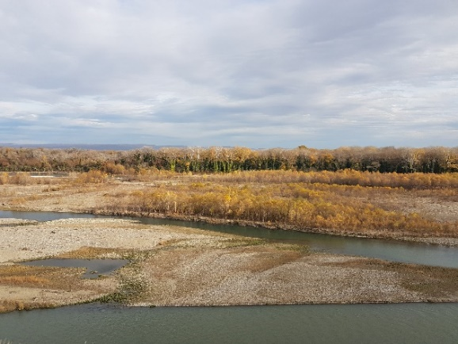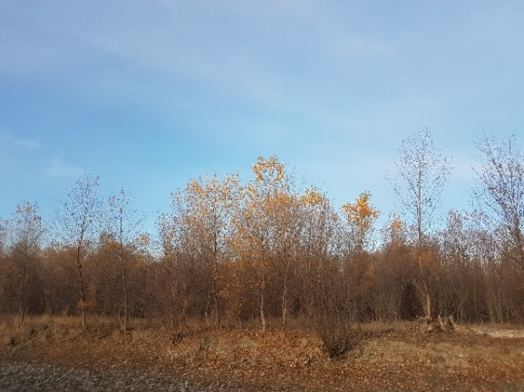
I რეგულარულად ან ახლახან დამუშავებული სასოფლო-სამეურნეო მიწები - ასეთ ჰაბიტატში ძირითადად წარმოდგენილია სიმინდის ყანები და სხვა სამეურნეო დანიშნულების დამუშავებული მიწები. ამ ჰაბიტატის შესაბამისი ფოტომასალა იხ. სურათზე 4.7.1.1.2.
სურათი 4.7.1.1.2.
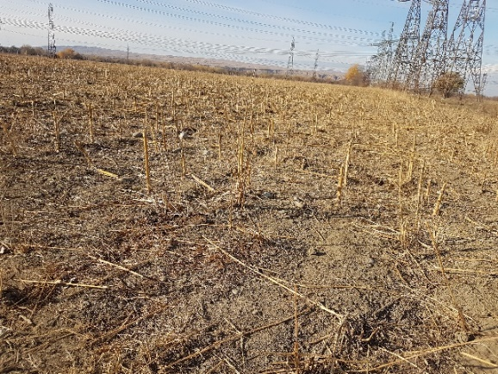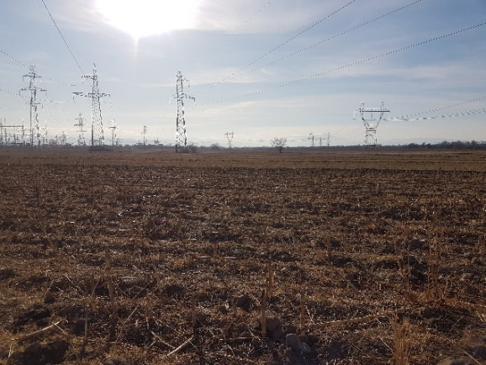
J აშენებული, სამრეწველო და სხვა ანთროპოგენული ჰაბიტატები - აქ მოიაზრება მაღალი ანთროპოგენური ზემოქმედების ქვეშ მყოფი ტერიტორიები, დასახლებული პუნქტები თუ სამრეწველო ობიექტები. ასევე, ქალაქები და სოფლები. ამ კონკრეტულ შემთხვევაში, საპროექტო ტერიტორიაზე ვხვდებით რამდენიმე სხვადასხვა ელექტრო გადამცემი ანძების დერეფნებსა თუ ქვესადგურს. ამ ჰაბიტატის შესაბამისი ფოტომასალა იხ. სურათზე 4.7.1.1.3..
სურათი 4.7.1.1.3.
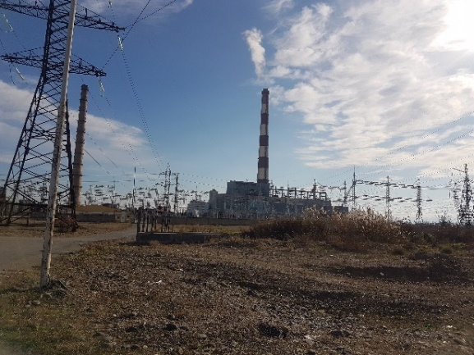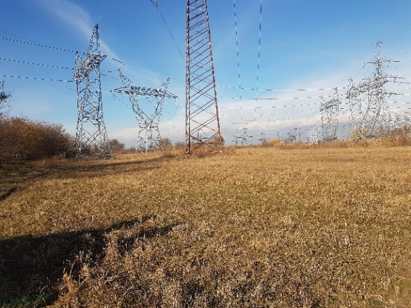
საკვლევი ტერიტორიის დერეფანი წარმოადგენს ვაკე მდელოს. მდელოს მნიშვნელოვანი ნაწილი დაბალ პროდუქტიული საძოვარია და ბუნებრივი მცენარეულობა ძლიერ არის გადაძოვილი მსხვილფეხა საქონლის მიერ. ხეები ტერიტორიაზე ნაკლებად გვხვდება; არის მონაკვეთები რომელიც ბალახოვან მცენარეულობას სრულიად მოკლებულია და მხოლოდ შიშველი გრუნტი ჩანს. ძირითადი ბუნებრივი მცენარეული საფარი, რომელიც გვხვდება საკვლევ დერეფანში შემდეგი შემადგენლობისაა: ნარი Eryngium sp., გლერტა Cynodon dactylon, ავშანი Artemisia phyllostachys, ურო Botriochloa ischaemum(Andropogon ischaemum).
საკვლევი ტერიტორიის ფარგლებში ვხვდებით, ხელოვნურად გაყვანილ წყლის არხებს და მიწათხრილებს, რომლის გასწვრივ გავრცელებულია წყლის და ტენის მოყვარული ბალახოვანი მცენარეები: წალიკა - Polygonum hydropiper, ლელი Phragmites communis, შალაფა Sorghum halepanse და წყლის ბაია Ranunculus trichophyllus;
უნდა აღინიშნოს, რომ საკვლევი ტერიტორია ძალიან სახეცვლილია ადამიანის საქმიანობიდან გამომდინარე; მას ესაზღვრება სამრეწველო ზონები, დასახლებული პუნქტები, სასათბურე მეურნეობა, სამანქანო გზა და ა.შ.
საპროექტო ეგხ-ეს მიმდებარედ არსებული მცენარეული საფარი დაბალი საკონსერვაციო ღირებულების ბოტანიკური ობიექტია, შესაბამისად, ზემოქმედება მცენარეულ საფარზე არ იქნება მნიშვნელოვანი.
რაც შეეხება მერქნიან მცენარეებს ისინი საპროექტო ტერიტორიის საზღვრებში შესაძლებელი იყოს ერთეული ინდივიდების სახით. გზშ-ს ეტაპზე, მას შემდეგ რაც დაზუსტდება ეგხ-ს ანძების დაფუძნების ტერიტორიები, შესაძლებელი იქნება ჭრას დაქვემდებარებული ხე-მცენარეების აღრიცხვა.
ბალახოვან სახეობებიდან, რომლითაც დაფარულია ტერიტორია, წინასწარი შეფასებით არც ერთი არ წარმოადგენს დაცვის სტატუსის მქონე სახეობებს. ამიტომ, მათი დაზიანებით განსაკუთრებული ზიანი არ მიადგება გარემოს. ზემოქმედება ფლორაზე საპროექტო ეგხ-ს ექნება დაბალი ხოლო შემარბილებელი ღონისძიებების გატარების შემდეგ ძალიან დაბალი.

ფაუნაზე მოსალოდნელი ზემოქმედება
საპროექტო დერეფნის მაღალი ტექნოგენური დატვირთვიდან გამომდინარე, პროექტის გავლენის ზონაში მოქცეულ ტერიტორიაზე პრაქტიკულად არ არის წარმოდგენილი მცენარეული საფარი და ხმელეთის ცხოველთა სახეობების უმეტესობისათვის ეს ტერიტორიები საბინადრო ადგილებად ნაკლებად მიმზიდველია.
საპროექტო ეგხ-ს დერეფნის ნაწილი კვეთს გარდაბნის აღკვეთილის ტრადიციული გამოყენების ზონას, "ევროპის ველური ბუნების და ბუნებრივი ჰაბიტატების დაცვის შესახებ" (ბერნის) კონვენციის შესაბამისად შექმნილ "ზურმუხტის ქსელის" მიღებულ საიტს (გარდაბანი - GE0000019) და ფრინველებისთვის სპეციალური დაცული ტერიტორიას SPA N7.

რუკა 4.7.2.1. სიტუაციური სქემა
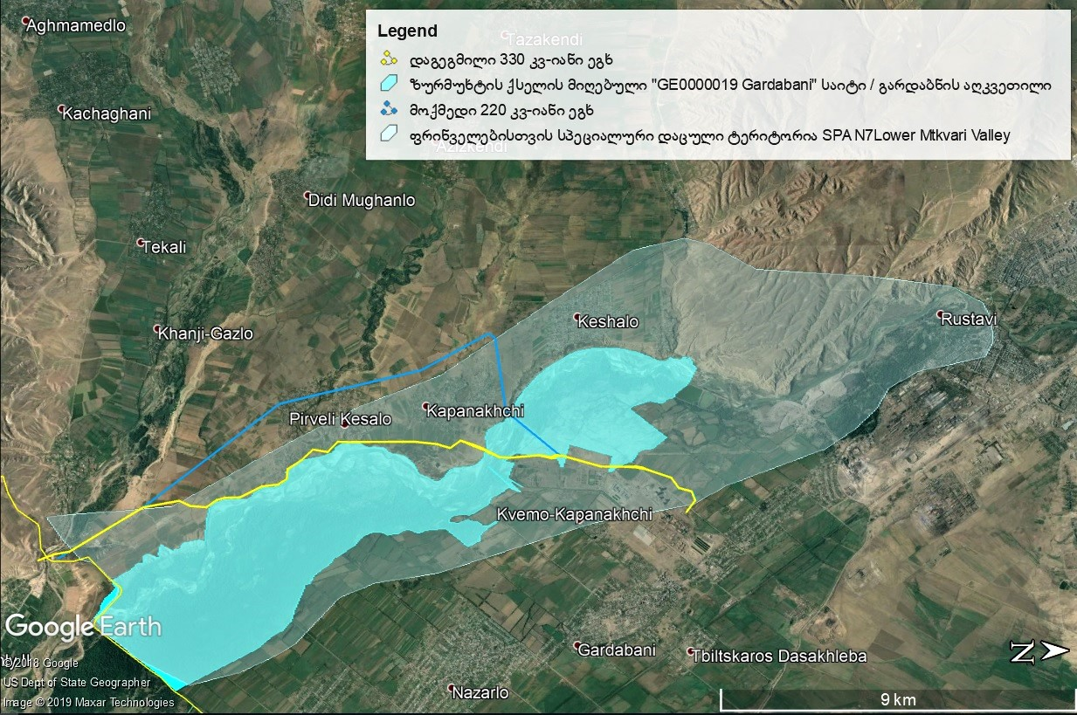

კვლევის მიზანი
ზოოლოგიური კვლევის მიზანს წარმოადგენდა, ფაუნის სახეობრივი შემადგენლობის აღწერა და მობინადრე ცხოველთათვის მნიშვნელოვანი საარსებო ჰაბიტატების განსაზღვრა, რომლებიც გვხვდება ან/და შესაძლოა შეგვხვდეს საპროექტო დერეფანში და სამშენებლო სამუშაოების ზემოქმედების არეალში. განსაკუთრებული ყურადღება გამახვილდა, საქართველოს კანონმდებლობით და საერთაშორისო ხელშეკრულებებით დაცულ სახეობებს (წითელ ნუსხებში შეტანილი სახეობები, ბერნის, ბონის კონვენციებით და სხვა ნორმატიული აქტებით დაცული სახეობები).

კვლევისას გამოყენებული მასალა და მეთოდები
საველე კვლევისას გამოყენებულია მარშრუტული მეთოდი. საპროექტო დერეფნის უმეტესი ნაწილი გავიარეთ ფეხით, ვაფიქსირებდით და ვარკვევდით ყველა შემხვედრ სახეობას. ასევე ფიქსირდებოდა ცხოველქმედების ნიშნები: კვალი, ექსკრემენტები, სოროები, ბუმბული, ბეწვი და სხვა. ასევე გამოვიყენეთ სამეცნიერო ლიტერატურაში გამოქვეყნებული მონაცემები, ყოველივე ეს იძლევა საშუალებას აღიწეროს საპროექტო არეალში არსებული ფაუნა და გაკეთდეს შესაბამისი დასკვნები.

გამოყენებული ხელსაწყოები
- ფოტო აპარატი - Canon PowerShot SX60 HS
- ფოტო აპარატი - Canon PowerShot SX50 HS
- Garmin montana 680 GPS
- 8x42 ბინოკლი „Opticron Trailfinder 3 WP”

საველე კვლევის მიმართულებები
ძუძუმწოვრების კვლევა - ვიზუალური დაფიქსირება, ფოტოაპარატით დაფიქსირება, ნაკვალევის, ექსკრემენტის, ბეწვის, ფუღუროს, სოროს, ბუნაგის აღმოჩენა. ნადავლის აღმოჩენის შემთხვევაში, სხეულზე მიყენებული ჭრილობის მიხედვით მტაცებლის იდენტიფიცირება.
ღამურების კვლევა - ძუძუმწოვრების კვლევის მეთოდიკა. ღამურების დეტექტორით დაფიქსირება (Anabat Walkabout)
ფრინველების კვლევა - დასაკვირვებლად შემაღლებული ადგილის შერჩევა, ჭოგრიტით დაკვირვება, ვიზუალური დაფიქსირება, ფოტოაპარატით დაფიქსირება, სმენითი იდენტიფიცირება, ცხოველქმედების მახასიათებლების აღმოჩენა.
ქვეწარმავლების და ამფიბიების კვლევა - ვიზუალური, ფოტოაპარატით დაფიქსირება, სპეციფიური არეალების დათვალიერება.
უხერხემლოების კვლევა - ვიზუალური აღრიცხვა, ქვების, ნიადაგის, მცენარეთა ნარჩენების დათვალიერება.

ფაუნისტური კვლევის შედეგები
2019 წლის შემოდგომაზე ჩატარებული ხმელეთის ფაუნის საველე კვლევების და არსებული სამეცნიერო ლიტერატურული მონაცემების საფუძველზე დადგინდა, თუ ფაუნის, რომელი წარმომადგენლები არიან გავრცელებული საპროექტო ეგხ-ის დერეფნის განთავსების რაიონში (სამრეწველო ზონის მიმდებარე ტერიტორიებზე). ასევე მოხდა სახეობების იდენტიფიკაცია და მათი ტაქსონომიურად ვალიდური სამეცნიერო სახელწოდებების განსაზღვრა.
სურათი 4.7.2.5.1. საპროექტო დერეფანში არსებული ჰაბიტატები
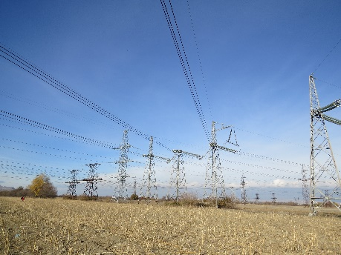 | 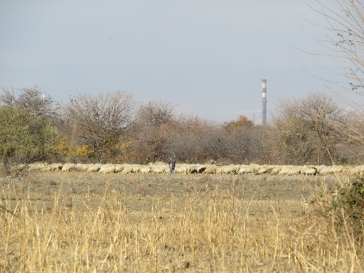 | 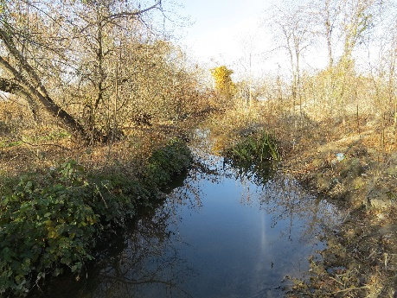
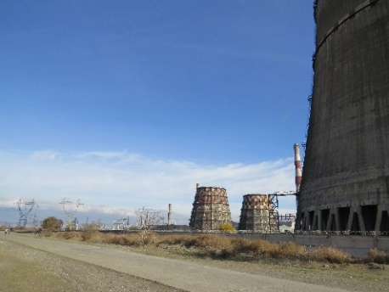 | 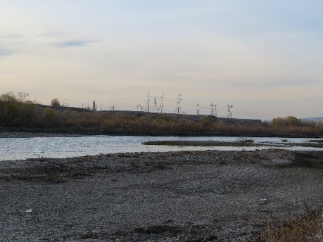 | 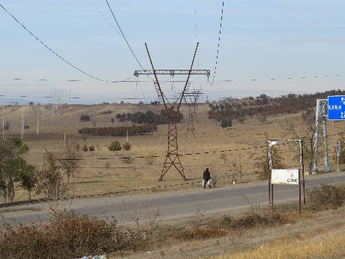
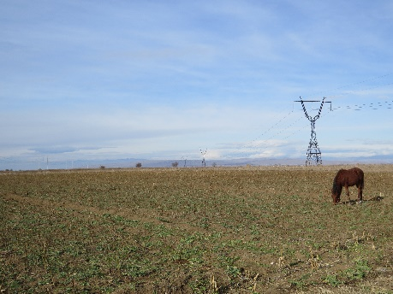 | 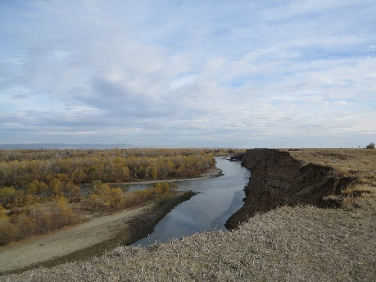 | 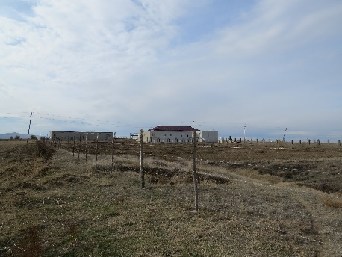
საველე კვლევის დროს საპროექტო ტერიტორიაზე გამოიყო 3 ძირითადი ჰაბიტატი, რომლებიც EUNIS-ის ჰაბიტატების კლასიფიკაციის მიხედვით იქნა გამოყოფილი, ესენია:
- G1.1 ჭალისა და სანაპირო ტყეები, სადაც დომინირებს მურყანი, არყი, ვერხვი ან ტირიფი
- I რეგულარულად ან ახლახან დამუშავებული სასოფლო-სამეურნეო მიწები, ბაღები და საკარმიდამო ნაკვეთები
- J განაშენიანებული, სამრეწველო ან სხვა ხელოვნური ჰაბიტატები

ძუძუმწოვრები
პროექტის გავლენის ზონაში მტაცებელი ძუძუმწოვრებიდან გვხვდება: მგელი (Canis lupus), ტურა (Canis aureus), მელა (Vulpes vulpes), კვერნა (Martes martes), ტყის კატა (Felis sylvestris), ლელიანის კატა (Felis chaus), დედოფალა (Mustela nivalis), წავი (Lutra lutra), კლდის კვერნა (Martes foina), მაჩვი (Meles meles). მღრღნელებიდან: ციყვი (Sciurus vulgaris), ტყის ძილგუდა (Dryomys nitedula), ჩვეულებრივი ძილგუდა (Glis glis), მცირეაზიური მემინდვრია (Chionomys roberti), წყლის მემინდვრია Arvicola terrestris, ბუჩქნარის მემინდვრია (Microtus majori), ჩვეულებრივი მემინდვრია (Microtus arvalis), საზოგადოებრივი მემინდვრია (Microtus socialis), მცირე თაგვი (Sylvaemus uralensis), სტეპის თაგვი (Apodemus fulvipectus), სახლის თაგვი (Mus musculus), შავი ვირთაგვა (Rattus rattus), რუხი ვირთაგვა (Rattus norvegicus) და ა.შ. მწერიჭამიებიდან: ზღარბი (Erinaceus concolor), მცირე თხუნელა (Talpa levantis), გრძელკუდა კბილთეთრა (Crocidura gueldenstaedti), თეთრმუცელა კბილთეთრა (Crocidura leucodon), ასევე კურდღელი (Lepus europeus) და სხვა.
საველე კვლევისას დაფიქსირდა ძაღლისებრთა (Canis sp.) ოჯახის წარმომადგენლის ქალა, მელას (Vulpes vulpes) სოროები და ნაკვალევი, ასევე მემინდვრიების და თაგვების სოროები (იხილეთ ქვემოთ მოცემული სურათები)
სურათი 4.7.2.6.1. საპროექტო ტერიტორიაზე მოპოვებული ფოტომასალა 5
(Canis sp.) მგლის თავის ქალა E 504652 N 4591609
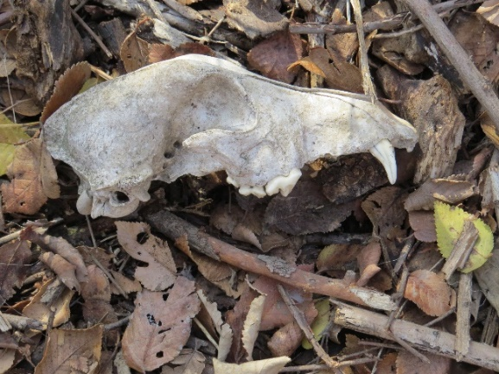
მელას (Vulpes vulpes) ნაკვალევი
E 503488 N 4586609  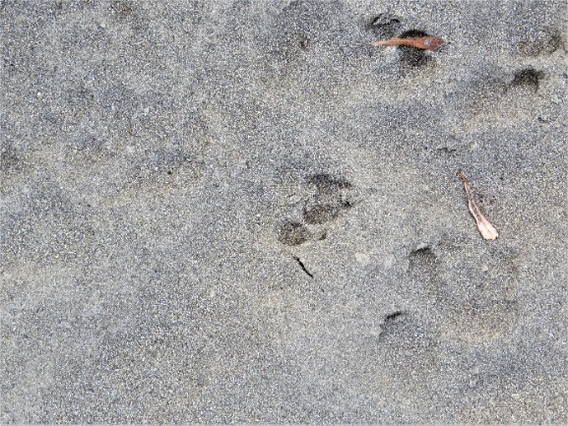 | E 503427 N 4586531  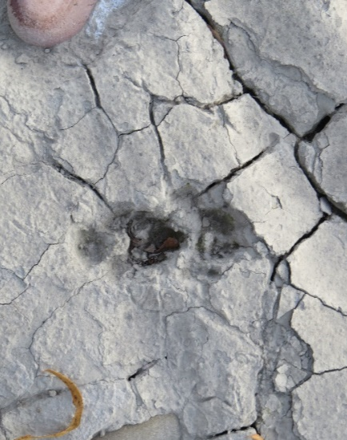

მელას (Vulpes vulpes) სოროები
E 504651 N 4591627  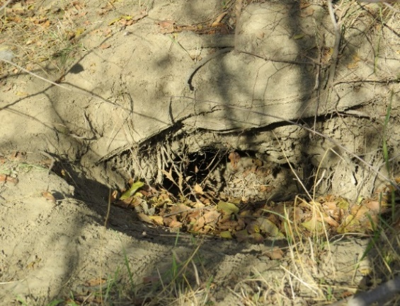 | E 505051 N 4577344  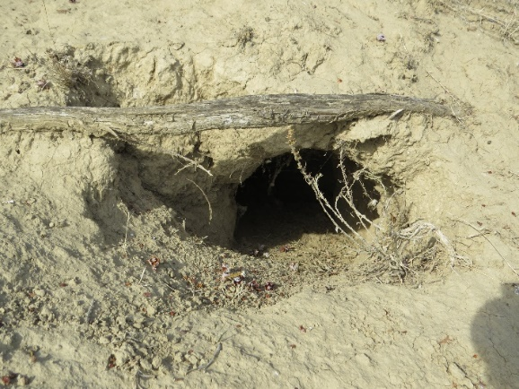
მემინდვრიების სოროები
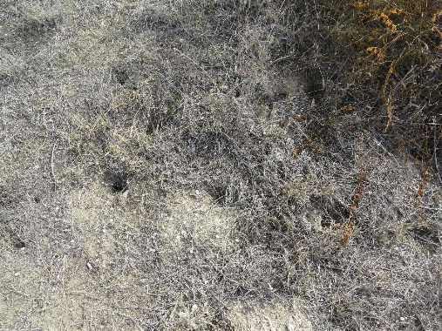 | 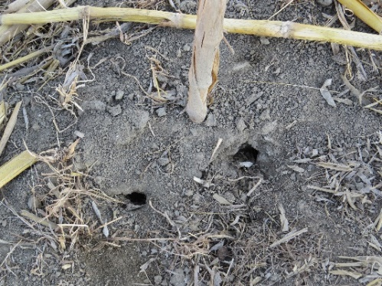

მცირე რეზიუმე
საპროექტო ტერიტორიაზე გავრცელებულ ძუძუმწოვრების სახეობებზე მოსალოდნელი ზეწოლა იქნება არაპირდაპირი ან დროებითი. არაპირდაპირ ზეწოლაში იგულისხმება ეკოსისტემის იმ ნაწილის დაზიანება, რომლიდანაც ცხოველები ენერგიას იღებენ საკვების სახით, ასევე მიგრაციის დერეფნების გადაადგილებას, რაც ფონურ სტრესს გაზრდის საკვლევი ტერიტორიის მიმდებარე ჰაბიტატებში მობინადრე ფაუნის წარმომადგენლებისთვის.

ღამურები-ხელფრთიანები (Microchiroptera )
ღამურები ერთადერთი მფრინავი ძუძუმწოვრები არიან. დაახლოებით 50 მილიონ წელს ითვლის მათი არსებობა და ევოლუციური თვალსაზრისით უმნიშვნელოვანეს ცოცხალ ორგანიზმებს განეკუთვნებიან. ახასიათებთ ჯგუფური ცხოვრების წესი, ასევე შეუძლიათ ხელფრთიანების სხვა სახეობებთან ერთად თანაარსებობა. ესაჭიროებათ განსხვავებული ტიპის თავშესაფრები:
- ტრანზიტული თავშესაფარი;
- გამოსაზამთრებელი თავშესაფარი;
- შესაწყვილებელი თავშესაფარი;
- სანაშენე თავშესაფარი;
- ზაფხულის თავშესაფარი;
ახასიათებთ ზამთრის ძილი. გამოსაზამთრებელი თავშესაფარი ძირითადად მღვიმეები, კლდოვანი ნაპრალები, ძველი ნაგებობებია, სადაც ტემპერატურა 6-12 გრადუსამდეა. 5 გრადუსზე ქვევით ღამურათა უმრავლესობა იღუპება. აქტიურ პერიოდში ღამურები მღვიმეებს, კლდოვან ნაპრალებს, შენობა-ნაგებობებს და ხის ფუღუროებს აფარებენ თავს. ძირითადად იკვებებიან მწერებით. ერთი ღამურა ღამის განმავლობაში რამდენიმე ათას მწერს ანადგურებს.
ხელფრთიანების ყველა სახეობა, რომლებიც საქართველოში გვხვდება, შეტანილია ბონის კონვენციის დანართ II-ში და დაცულია EUROBATS-ის შეთანხმებით. ამ შეთანხმების თანახმად საქართველო ვალდებულია დაიცვას პროექტის არეალში და მის მახლობლად დაფიქსირებული ყველა სახეობა.
ლიტერატურულ წყაროებზე დაყრდნობით და საველე კვლევის მიხედვით, საპროექტო და მის მიმდებარე ტერიტორიებზე შესაძლოა მოხვდეს ხელფრთიანთა შემდეგი სახეობები: Rhinolophus ferrumequinum - დიდი ცხვირნალა, Rhinolophus hipposideros - მცირე ცხვირნალა Myotis blythii - ყურწვეტა მღამიობი, Myotis emarginatus - სამფერი მღამიობი Myotis mystacinus group - ჯგუფი ულვაშა მღამიობი, Nyctalus noctula - წითური მეღამურა, Nyctalus leisleri - მცირე მეღამურა, Eptesicus serotinus-მეგვიანე ღამურა, Pipistrellus pipistrellus -ჯუჯა ღამორი, Pipistrellus pygmaeus-პაწია ღამორი, Pipistrellus kuhlii - ხმელთაშუაზღვის ღამორი, Plecotus auritus - რუხი ყურა, Miniopterus schreibersii - ჩვეულებრივი ფრთაგრძელი და სხვა.
ეგხ-ის საპროექტო დერეფანში არ არის წარმოდგენილი კლდოვანი მასივები და მღვიმეები, რომლებიც შესაძლოა ღამურების საბინადრო ადგილსამყოფელებს წარმოადგენდნენ. გარდაბნის თბოელექტროსადგურის სიახლოვეს გვხვდება მიტოვებული შენობები, რომლებიც შესაძლოა ღამურებმა გამოიყენონ დროებით თავშესაფრად (სურ. 4.7.2.8.1.), რაც შეეხება ფუღუროიან ხეებს, რომლებიც წარმოადგენს ღამურების სამყოფელებს, პროექტის გავლენის ზონაში არ ფიქსირდება, შესაბამისად პირდაპირ ზემოქმედებას ადგილი არ ექნება ხელფრთიანთა წარმომადგენლებზე.
სურათი 4.7.2.8.1. ღამურებისთვის ხელსაყრელი დროებითი (შესაძლო) თავშესაფარი
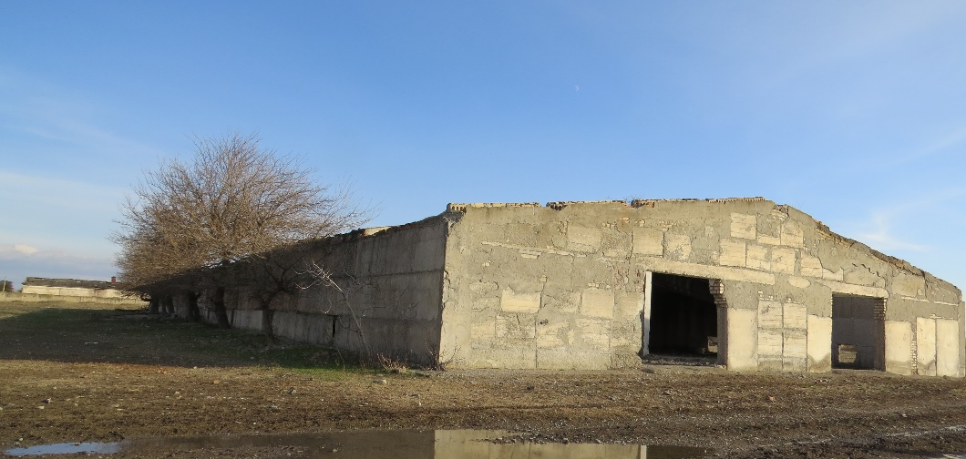

ფრინველები (Aves)
330 კვ ეგხ ,,1,2 გარდაბანი’’-ს ორნითოლოგიური კვლევა განხორციელდა 2019 წლის შემოდგომაზე.
საქართველოში გავრცელებული 403 სახეობის ფრინველიდან საპროექტო ტერიტორიაზე ფრინველების დაახლოებით 255-მდე სახეობა ფიქსირდება. აქ მობუდარი სახეობებიდან 78 მთელი წლის განმავლობაში გვხვდება, ხოლო 65 სახეობა მიგრანტია, რომელიც ტერიტორიაზე ზაფხულობით ბუდობს. 50 სახეობა მხოლოდ მიგრაციების დროს ხვდება ტერიტორიაზე. 14 სახეობა მხოლოდ ზამთარში შემოდის. ზამთრის ორნითოფაუნა წარმოდგენილია დაახლოებით 75 ადგილობრივი, მობინადრე სახეობით.
პროექტის ზეგავლენის არეალში არსებული ორნითოფაუნა მეტ-ნაკლებად აღწერილი და შეფასებულია. არსებული მონაცემების საფუძველზე შეიძლება დავასკვნათ, რომ ზემოქმედების არეალში არსებული ორნითოფაუნა მრავალფეროვანია და წარმოდგენილია როგორც ფართოდ გავრცელებული, მრავალრიცხოვანი ბეღურისნაირებით, ასევე მეჭვავიასნაირებით, ქორისნაირებითა და შავარდნისნაირებით (მათ შორის საქართველოს წითელი ნუსხის და ბერნის კონვენციით დაცული სახეობებით). მობუდარი ფრინველებიდან დომინანტური ჯგუფი ტყის მცირე ბეღურისნაირები არიან. აღნიშნული საველე კვლევისას დაფიქსირდა 40-მდე სახეობის ფრინველი და 3 ბეღურისნაირთა (იხ. ქვემოთ მოცემული სურათები) და 1 შავარდნისნაირთა წარმომადგენლის ბუდე. აღნიშნული ადგილი წარმოადგენს ხელსაყრელ ჰაბიტატს და საბუდარ ადგილს ბევრი პატარა ზომის ფრინველისათვის. ასევე წყლის ფრინველებისათვის. წყლის ფრინველებიდან დაფიქსირდნენ დიდი თეთრი ყანჩები, რუხი ყანჩები, დიდი ჩვამები, სომხური თოლიები და მებორნეები
დასაცავი სახეობებიდან საპროექტო ტერიტორიაზე გვხვდება შავი ყარყატის (Ciconia nigra) 1-2 წყვილი, ბექობის არწივის (Aquila heliaca) 1-2 წყვილი და მცირე მყივანი არწივის (Clanga pomarina) 1-2 წყვილი. სამივე სახეობა საქართველოს წითელ ნუსხაში შესულია როგორც მოწყვლადი (VU). ბექობის არწივი და მცირე მყივანი არწივი მოწყვლადია (VU) IUCN-ის წითელი ნუსხის მიხედვითაც.
საველე კვლევის დროს დაცული სახეობებიდან დაფიქსირდნენ თეთრკუდა ფსოვი (ან თეთრკუდა არწივი) (Haliaeetus albicilla) და სომხური თოლია (Larus armenicus). საკვლევი ტერიტორია როგორც დაცული ფრინველებისთვის, ასევე სხვა სახეობებისთვის წარმოადგენს ხელსაყრელ საბინადრო და საკვებ გარემოს.
კვლევების მიხედვით, აღნიშნულ ადგილს ფრინველები ხშირად იყენებენ სამიგრაციოდ. სამიგრაციო დერეფანი საპროექტო ტერიტორიაზე გადის და ამიტომ მნიშვნელოვანი ადგილია ფრინველთა გადაფრენების თვალსაზრისით, განსაკუთრებით საყურადღებოა გაზაფხული-შემოდგომის მიგრაციების პერიოდში. ამიტომ, შესაძლებელია ყველა ის ფრინველი, რომელიც ამ სამიგრაციო მარშუტს გაივლის მოხვდეს ზემოქმედების ზონაში. აღნიშნული საკვლევი ტერიტორია წარმოადგენს ფრინველთათვის განსაკუთრებული მნიშვნელობის მქონე ტერიტორიას - SPA 7 Lower Mtkvari Valley (Special protection areas). ტერიტორიის 33.83% გარდაბნის აღკვეთილითაა დაფარული. გარდა ამისა, SPA 7 Lower Mtkvari Valley სრულად ემთხვევა ფრინველთათვის მნიშვნელოვან ადგილებს (Important bird areas – IBA).
კვლევა მიმდინარეობდა ოპტიმალურ, კერძოდ მზიან და უქარო ამინდში. გამოყენებულია ძირითადად მარშრუტული მეთოდი. მანძილი გავიარეთ ფეხით და მოვინახულეთ ყველა საკვლევი ტერიტორია და უბანი. კვლევის განმავლობაში ფრინველებზე ხდებოდა როგორც ვიზუალური დაკვირვება, ასევე ფოტომასალის შეგროვება. ფოტომასალის გარდა ფრინველთა გარკვევა ხდებოდა ხმების იდენტიფიცირების შედეგად. სახეობების გარკვევა მოხდა ფრინველთა სარკვევი წიგნების საშუალებით (Birds of Europe: Second Edition by Lars Svensson and Dan Zetterström და Collins Bird Guide. 2Nd Edition). ფრინველთა სახეობების ამოსაცნობად გამოიყენებოდა “Opticron Trailfinder 3 WP” 8x42 ბინოკლი.
ქვემოთ მოცემულია 25 სახეობის ფრინველთა ფოტომასალა და 4 ბუდე, რომელიც მოპოვებული იქნა საკვლევ ტერიტორიაზე. სურათების განმარტებაში მოცემულია სახეობის ქართული და ლათინური დასახელება.
სურ. 1 ალკუნი Alcedo atthis  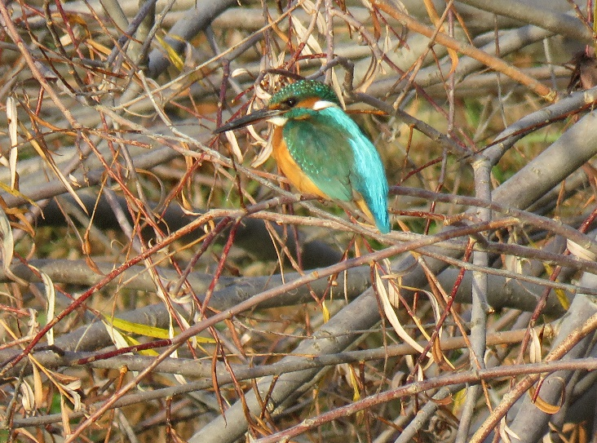 | სურ. 2 დიდი თეთრი ყანჩა Ardea alba  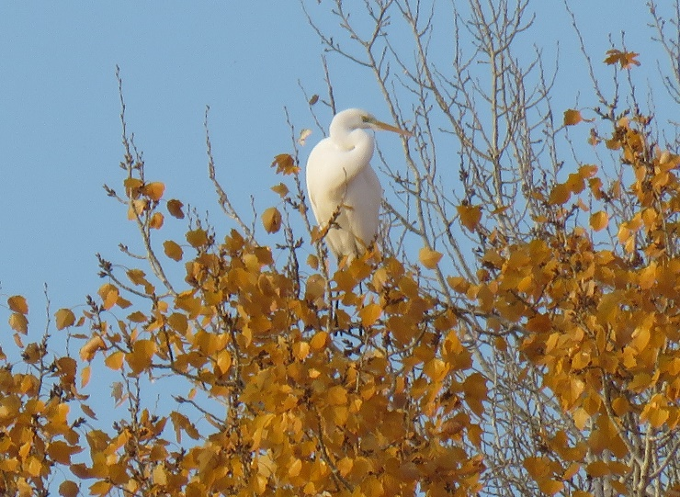
სურ. 3 რუხი ყანჩა Ardea cinerea  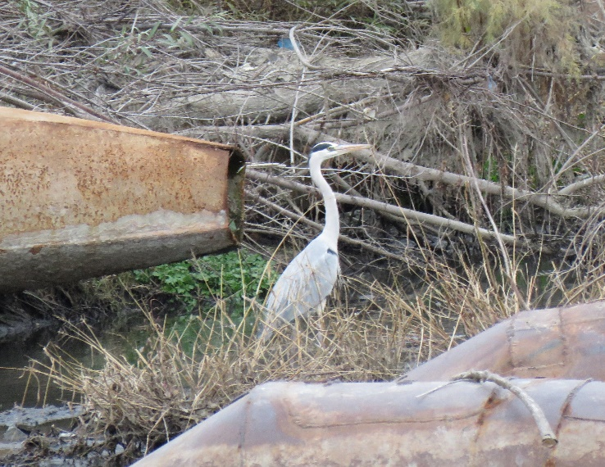 | სურ. 4 ჩვეულებრივი მექვიშია (მებორნე) Actitis hypoleucos  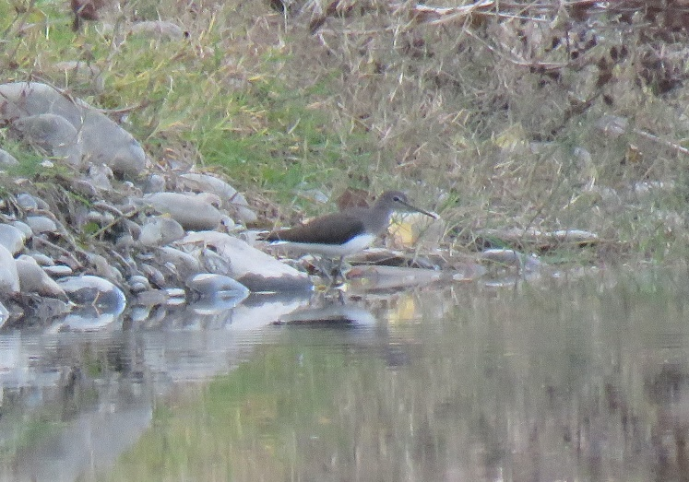
სურ. 5 დიდი ჩვამა Phalacrocorax carbo E -  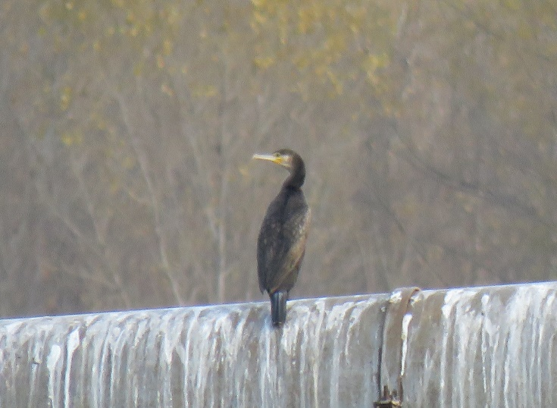 | სურ. 6 სომხური თოლია Larus armenicus  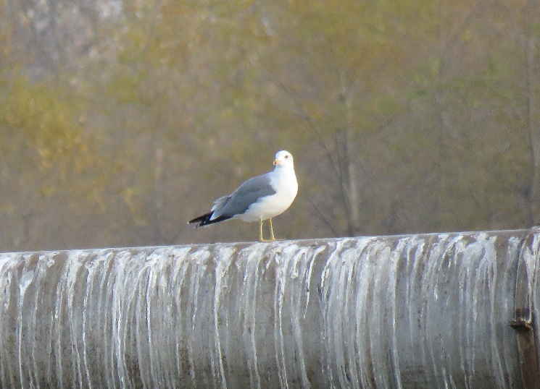
სურ. 7 დიდი ჩვამა Phalacrocorax carbo და სომხური თოლიები Larus armenicus  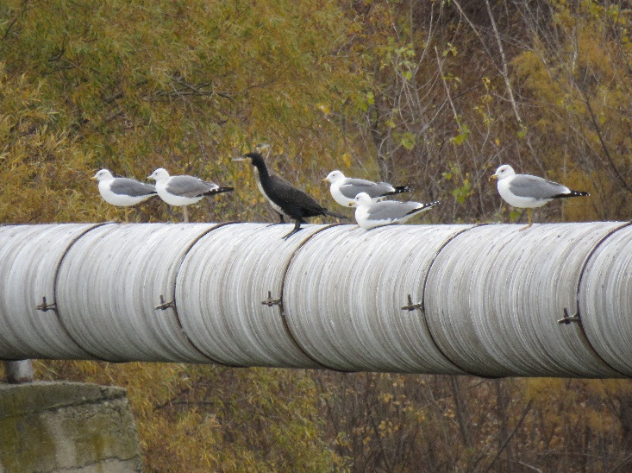 | სურ. 8 მწვანე კოდალა Picus viridis  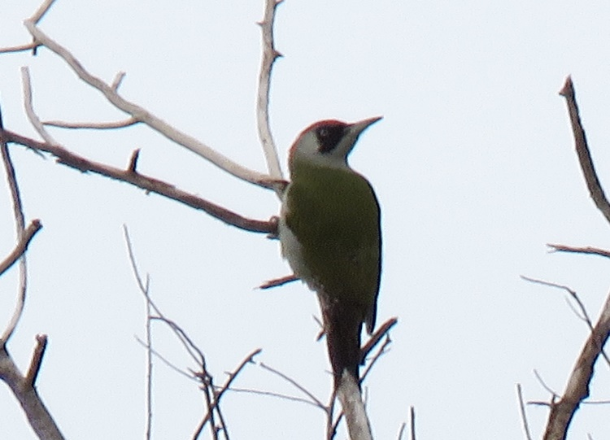
სურ. 9 ჭილყვავი Corvus frugilegus  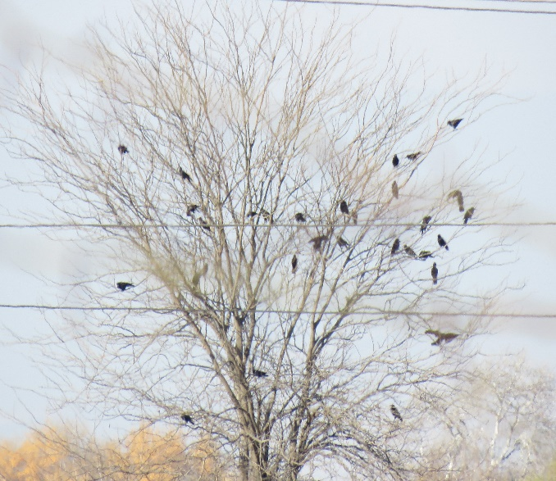 | სურ. 10 გარეული მტრედი Columba livia  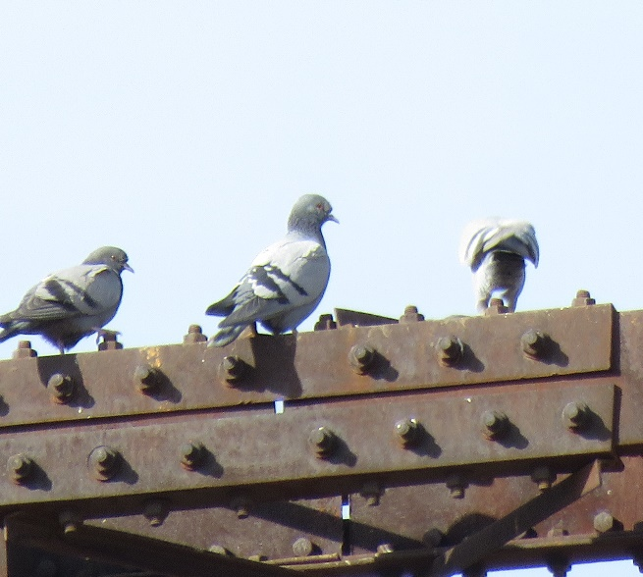
სურ. 11 შოშია (შროშანი) Sturnus vulgaris  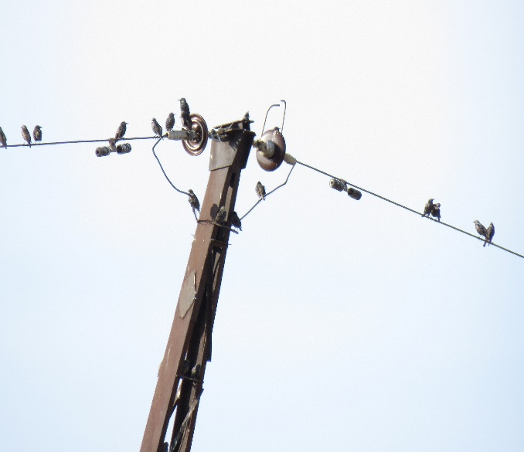 | სურ. 12 კაჭკაჭი Pica pica  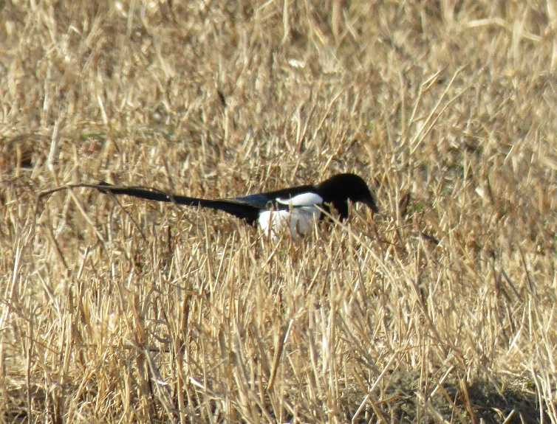
სურ. 13 რუხი ყვავი Corvus corone E  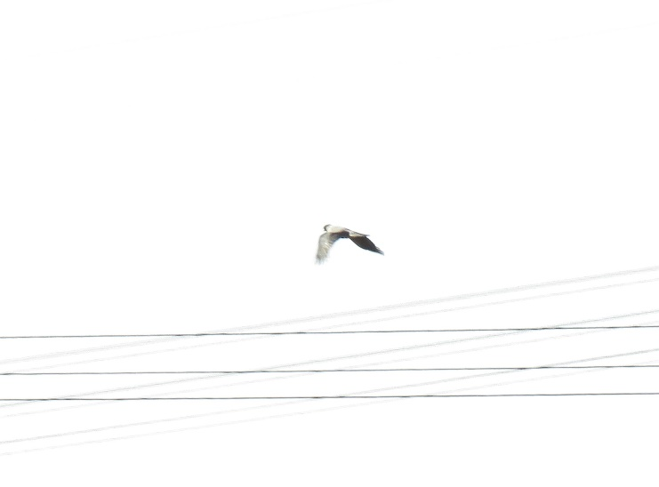 | სურ. 14 შაშვი Turdus merula  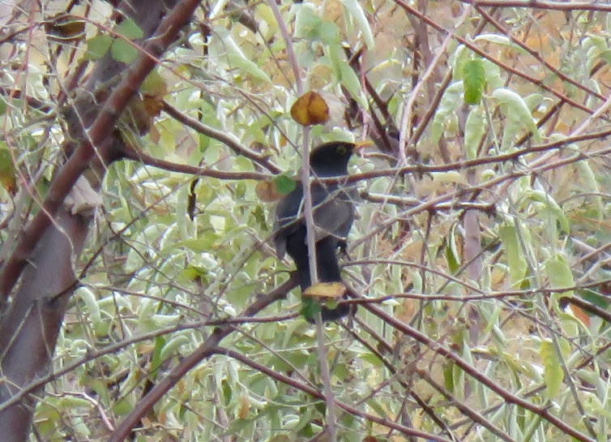
სურ. 15 სკვინჩა Fringilla coelebs  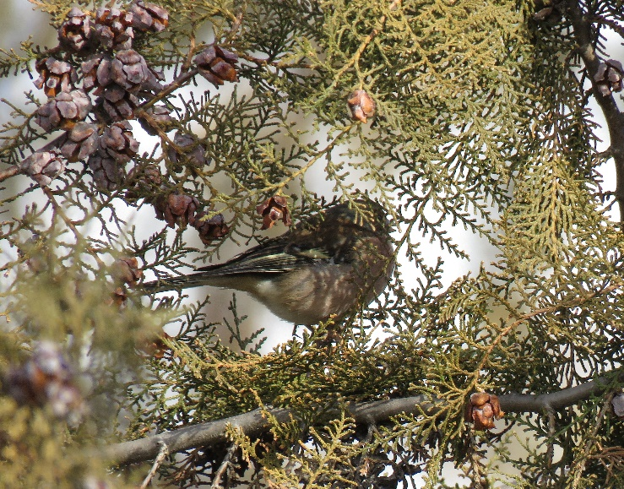 | სურ. 16 მოლურჯო წივწივა Cyanistes caeruleus  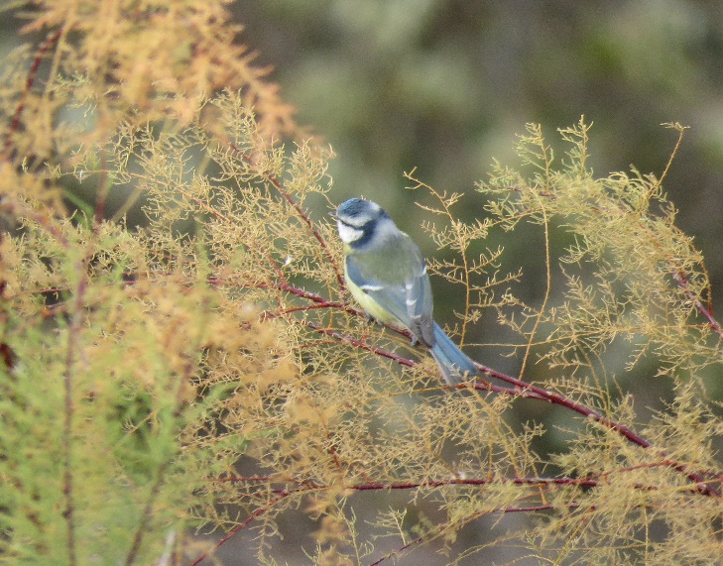
სურ. 17 მთიულა Fringilla montifringilla  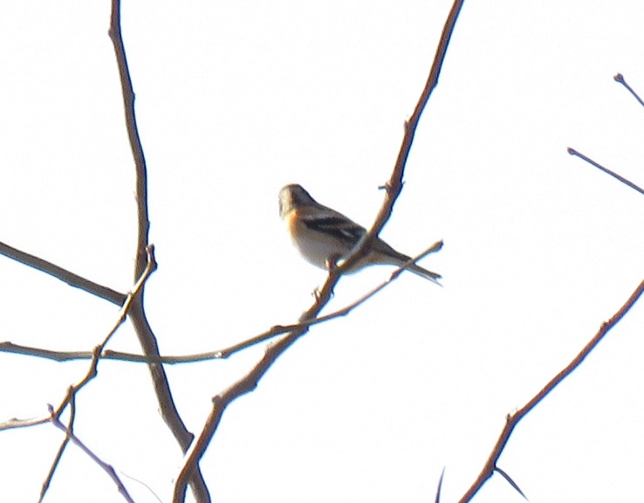 | სურ. 18 ქედანი Columba palumbus  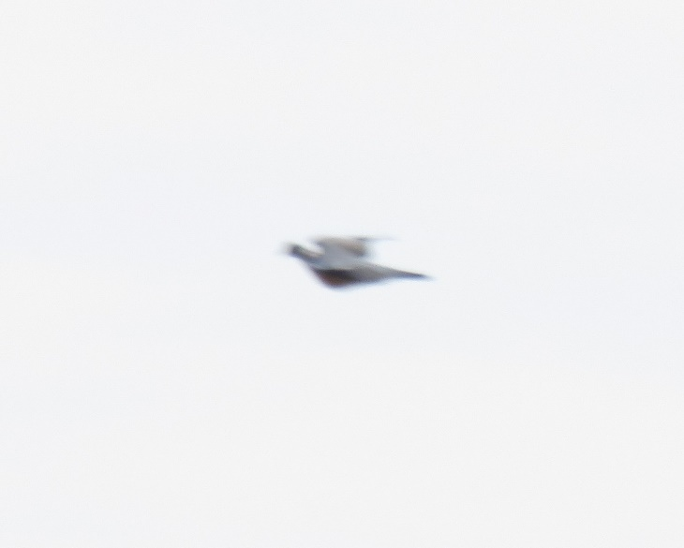
სურ. 19 მოყვითალო გრატა Emberiza citrinella  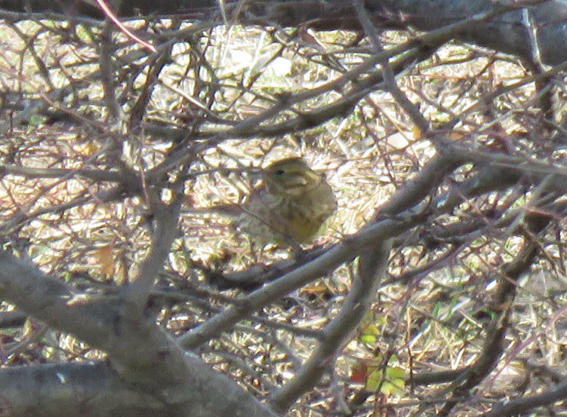 | სურ. 20 გულწითელა Erithacus rubecula  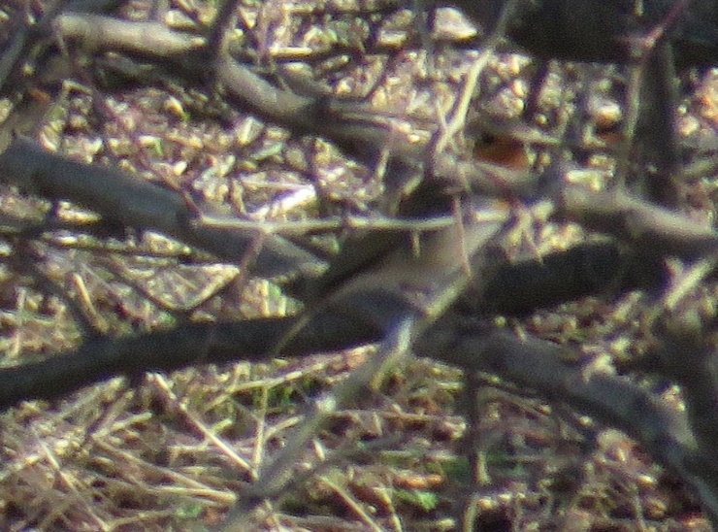
სურ. 21 წრიპა შაშვი (მგალობელი შაშვი) Turdus philomelos  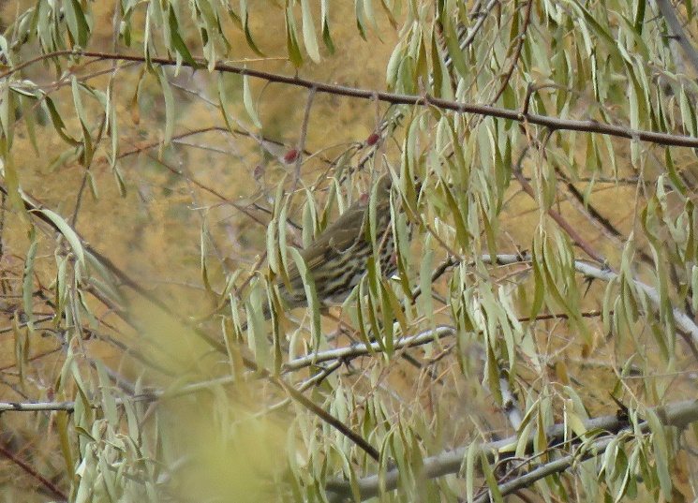 | სურ. 22 დიდი წივწივა Parus major  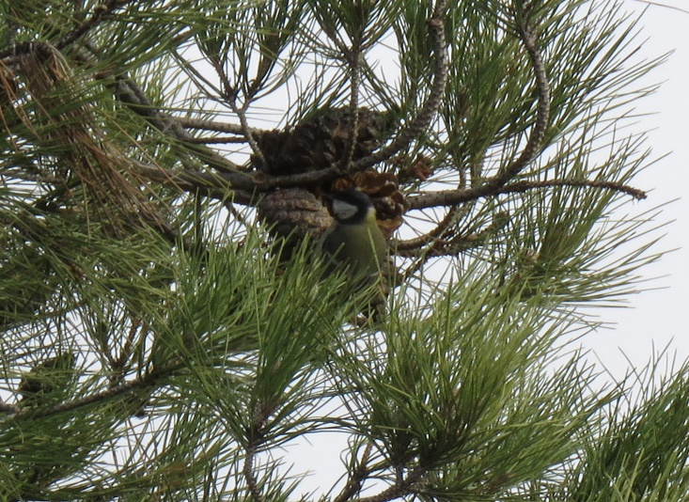
სურ. 23 თოხიტარა Aegithalos caudatus  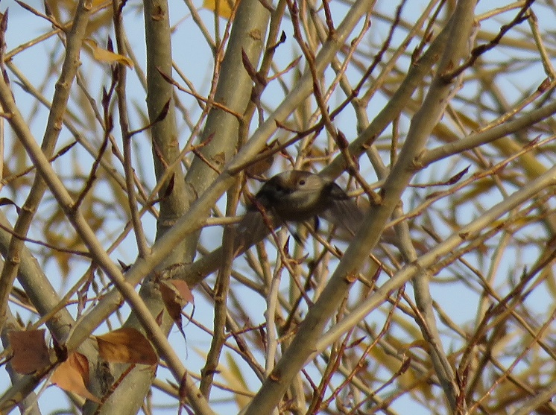 | სურ. 24 თეთრკუდა ფსოვი (ან თეთრკუდა არწივი) Haliaeetus albicilla  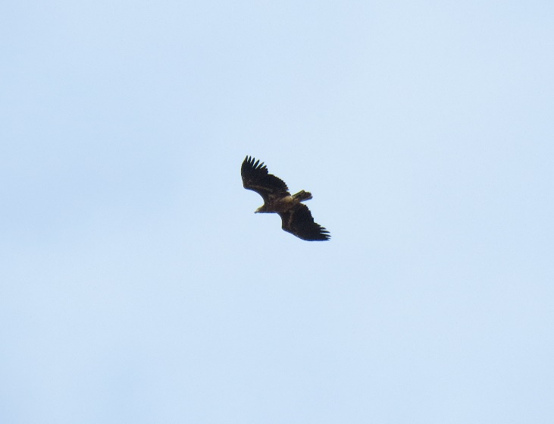
სურ. 25 ჩვეულებრივი კირკიტა Falco tinnunculus  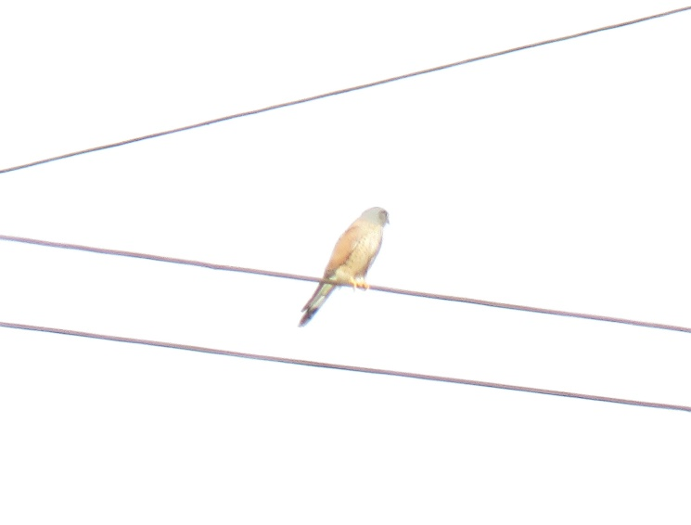 | სურ. 26 ჩვეულებრივი კაკაჩა Buteo buteo  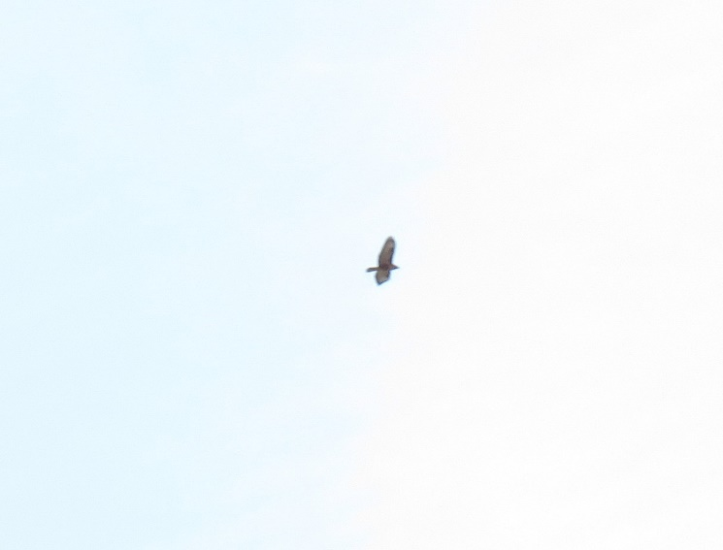
სურ. 27 საპროექტო უბანში დაფიქსირებული ბუდეები
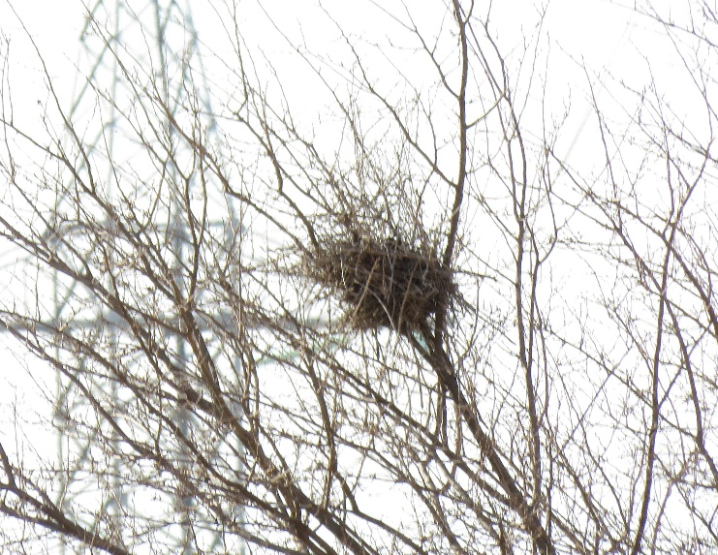 | 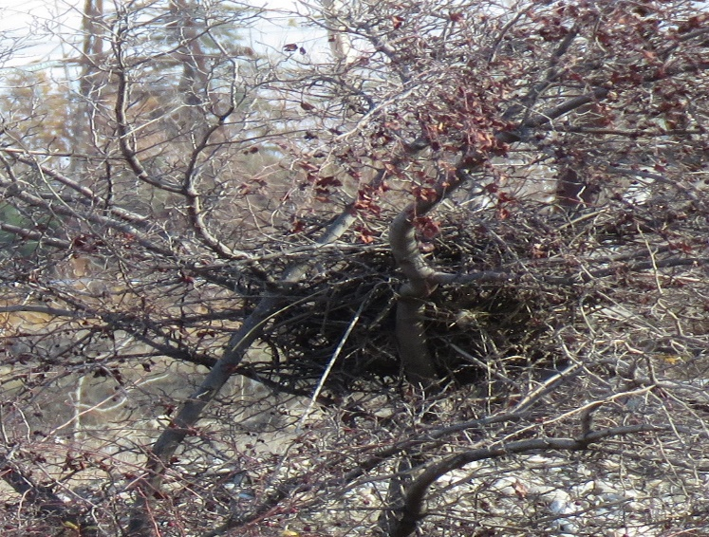

ქვეწარმავლები (კლასი: Reptilia)
საპროექტო რეგიონში ხვლიკებიდან გვხვდება: გველხოკერა (Ophisaurus apodus), კავკასიური ჯოჯო (Laudakia caucasica), მარდი ხვლიკი (Lacerta agilis), ზოლიანი ხვლიკი (Lacerta strigata), საშუალო ხვლიკი (Lacerta media), მტკვრის ხვლიკი (Darevskia portschinskii), ქართული ხვლიკი (Darevskia rudis), ართვინის ხვლიკი (Darevskia derjugini). გველებიდან: გველბრუცა (Typhlops vermicularis), სპილენძა (Coronella austriaca), ჩვეულებრივი ანკარა (Natrix natrix), წყლის ანკარა (Natrix tessellata), წენგოსფერი მცურავი (Platyceps najadum), წითელმუცელა მცურავი (Dolichophis schmidti), საყელოიანი ეირენისი (Eirenis collaris), კატისთვალა გველი (Telescopus fallax), ცხვირრქოსანი გველგესლა (Vipera transcaucasiana), წყნარი ეირენისი (Eirenis modestus), სახეებიანი მცურავი (Elaphe dione), ოთხზოლიანი მცურავი (Elaphe sauromates), ნაირფერი მცურავი (Hemorrhois ravergieri), ხვლიკიჭამია გველი (Malpolon monspessulanus), ამიერკავკასიური მცურავი (Zamenis hohenackeri), გიურზა (Macrovipera lebetina), ასევე ხმელთაშუაზღვეთის კუ (Testudo graeca), ჭაობის კუ (Emys orbicularis), კასპიური კუ (Mauremys caspica) და სხვა.

ამფიბიები (კლასი: Amphibia)
საკვლევ დერეფანში და მის შემოგარენში ამფიბიებიდან გვხვდება: მწვანე გომბეშო (Bufo viridis), ტბორის ბაყაყი (Pelophylax ridibundus), მცირეაზიური ბაყაყი (Rana macrocnemis), ჩვეულებრივი ვასაკა (Hyla arborea), ჩვეულებრივი ტრიტონი (Lissotriton vulgaris), აღმოსავლური სავარცხლიანი ტრიტონი Triturus karelinii.

უხერხემლოები (Invertebrata)
უხერხემლო ცხოველების ფაუნა ანგარიშში ეყრდნობა ლიტერატურული წყაროების მიმოხილვის და საველე კვლევის შედეგებს. ჩატარებული საველე კვლევების მიზანი იყო პროექტის გავლენის ზონაში მობინადრე უხერხემლო ცხოველებისთვის ადგილსამყოფლების განსაზღვრა და ამ ტერიტორიაზე გავრცელებული უხერხემლო ცხოველების იდენტიფიკაცია. განსაკუთრებული ყურადღება მიექცა წითელი ნუსხის და საერთაშორისო ხელშეკრულებებით დაცულ სახეობებს.
უხერხემლოების აღრიცხვა ხდება ვიზუალურად, აქ შედის პეპლები, ხოჭოები, ნემსიყლაპიები, ფუტკრისნაირები, კალიები, ობობები, მოლუსკები. კვლევის მეთოდოლოგია მოიცავს შემდეგ ქმედებებს:
- მწერების ჭერა და იდენტიფიკაცია;
- ქვებისა და ნიადაგის საფენის გადაბრუნება;
- მცენარეებისა და მცენარეთა ნარჩენების დათვალიერება;
- ფოტოგადაღება
- სამეცნიერო ლიტერატურის გამოყენება

მწერები
ლიტერატურულ წყაროებზე დაყრდნობით საპროექტო რეგიონში გავრცელებულია მწერების 500-ზე მეტი სახეობა, მათ შორის ყველაზე მრავალრიცხოვანი და მნიშვნელოვანი რიგებია: ხეშეშფრთიანები (Coleoptera), ნახევრადხეშეშფრთიანები (Hemiptera), ქერცლფრთიანები (Lepidoptera), სიფრიფანაფრთიანები Hymenoptera, სწორფრთიანები (Orthoptera), მოკლეზედაფრთიანი ხოჭოები (Staphylinidae), ჩოქელები (Mantodea), ნემსიყლაპიები (Odonata) და სხვა.
ნემსიყლაპია Sympetrum sp. | კრაზანების (Vespula sp.) ბუდე  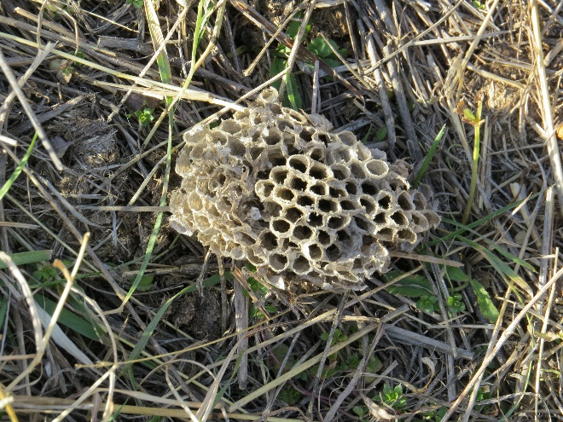

ობობები
საქართველოს ობებების სახეობრივი შემადგენლობა მეტად მრავალრიცხოვანი და მრავალფეროვანია რაც შეიძლება გამოწვეული იყოს საკვების სიუხვით და ხელსაყრელი მიკროკლიმატური პირობებით. საკვლევ ზონაში არსებული ობობების ოჯახებიდან გვხვდება: Dipluridae, Dysderidae, Sicariidae, Micryphantidae, Linyphiidae, Thomisidae, Theridiidae, Argiopidae, Lycosidae, Clubionidae, Salticidae, Gnaphosidae დისდერას ოჯახიდან გხვდება - Dysdera, Harpoactocratea, Harpactea, და Segistria. სხვა სახეობები: Clubiona frutetorum, Steatida bipunctatam, Theridium smile, Theridium pinastri, Pardosa amentatam, Pardosa waglerim, Araneus cerpegus, Araneus marmoreus, Misumena vatia, Pisaura mirabilis, Lycosoides coarctata, Oecobius navus, Alopecosa schmidti, Trochosa ruricola, Araneus diadematus, Micrommata virescens, Diaea dorsata, Agelena labyrynthica, Pellenes nigrociliatus, Asianellus festivus, Araniella dispcliata, dysdera crocata, Phialeus chrysops, Thomisus onustus, Xysticus bufo, Alopecosa accentuara, Argiope lobata, Menemerus semilimbatus, Pardosa hortensis, Larinioides cornutus, Uloborus walckenaerius Mangora acalypha, Evarcha arcuata, Agelena labyrinthica, Gnaphosa sp, Heliophanus cupreus, Linyphiidae sp., Parasteatoda lunata, Synema globosum, Tetragnatha sp, Philodromus sp., Pisaura mirabilis, Runcinia grammica, Neoscona adianta.

რეზიუმე
ეგხ-ის სამშენებლო სამუშაოები, როგორც წესი დაკავშირებულია ცხოველთა სამყაროზე ნეგატიურ ზემოქმედებასთან, კერძოდ: არსებობს ცხოველთა სახეობების საბინადრო ადგილების მოშლის, ხმაურის და ვიბრაციის გავრცელებასთან დაკავშირებით ცხოველთა დროებითი შეშფოთების რისკები. მნიშვნელოვანია ასევე წვრილი ძუძუმწოვრების ანძების საძირკვლებისათვის მომზადებულ თხრილებში ჩავარდნის და დაღუპვის რისკები და სხვა.
გარდა აღნიშნულისა, ტრანსპორტის/ტექნიკის გადაადგილებამ გზებზე, მასალების დატვირთვა-გადმოტვირთვამ, კაბელის გაჭიმვამ და სხვა სამუშაოებმა ასევე შესაძლებელია დააფრთხოს ცხოველები.
მცენარეული საფარის (ძირითადად ბალახეული მცენარეები) განადგურება ნეგატიურ გავლენას იქონიებს ხერხემლიან და უხერხემლო ცხოველთა საკვებ ბაზასა და მათ აღწარმოებაზე.
გარემოში ნარჩენების მოხვედრამ და ვიზუალურ-ლანდშაფტურმა ცვლილებამ შესაძლოა გამოიწვიოს ცხოველთა დაღუპვა ან მიგრაცია.
წყალში და ნიადაგზე მავნე ნივთიერებების მოხვედრის შემთხვევაში დაზარალდებიან ამფიბიების, წყლის მახლობლად მობინადრე ფრინველები, აგრეთვე ამ ნივთიერებათა დაღვრის ადგილზე და მის მახლობლად მობინადრე ცხოველები.
აღნიშნულიდან გამომდინარე, ცხოველთა სამყაროზე მოსალოდნელი ზემოქმედებების ძირითადი წყაროებია:
- ტრანსპორტის მოძრაობა;
- ტერიტორიაზე მომუშავე მანქანა-მოწყობილობები და ხალხი;
- მიწის სამუშაოები და დროებითი ნაგებობების მშენებლობა.
მშენებლობის პროცესში ცხოველთა/ფრინველთა მიგრაცია შორ მანძილზე არ მოხდება. მშენებლობის დასრულების და შეშფოთების წყაროს „გაჩერების“ შემდეგ ცხოველები/ფრინველები დაუბრუნდებიან პირვანდელ სამყოფელს.
როგორც წინამდებარე ანგარიშშია მოცემული, საპროექტო დერეფანი გამოირჩევა მაღალი ტექნოგენური დატვირთვით. აღსანიშნავია, რომ სამშენებლო სამუშაოების სპეციფიკიდან გამომდინარე, ჰაბიტატების მნიშვნელოვან ფრაგმენტაციას ადგილი არ ექნება. თითოეულ სამშენებლო მოედანზე ჩასატარებელი სამუშაოები არ იქნება ხანგრძლივი. საპროექტო დერეფნის ფარგლებში მობინადრე ცხოველებს საშუალება ექნებათ გადაადგილდნენ მომიჯნავე ტერიტორიებზე, სადაც ანალოგიური ტიპის (ტექნოგენური) ლანდშაფტებია წარმოდგენილი. სამშენებლო სამუშაოების დასრულების შემდგომ დარჩება მხოლოდ საჰაერო ეგხ-ს მუდმივი ინფრასტრუქტურა (ანძები და სადენები), რომელიც ხმელეთის ცხოველებისთვის განსაკუთრებულ ბარიერს არ წარმოადგენს და არ გამოიწვევს ჰაბიტატის ფრაგმენტაციას.
წინასწარი შეფასებით შეიძლება ითქვას, რომ უშუალოდ პროექტის განხორციელების არეალი წარმოადგენს საკმაოდ დეგრადირებულ ტერიტორიას, შესაბამისად არსებული ჰაბიტატები განიცდის მნიშვნელოვან ანთროპოგენურ ზემოქმედებას, სხვადასხვა საქმიანობის გავლენით, ტერიტორიაზე მსხვილი ძუძუმწოვრების დაფიქსირების ალბათობა საკმაოდ დაბალია.
წინასწარი შეფასებით, სამშენებლო სამუშაოების წარმოების პროცესში ფაუნაზე (მითუმეტეს მნიშვნელოვანი საკონსერვაციო სტატუსის მქონე სახეობებზე) და მათ საბინადრო ადგილებზე მაღალი ზემოქმედება მოსალოდნელი არ არის. ზემოქმედება ძირითადად გამოწვეული იქნება მცენარეული საფარის გასუფთავებით, ხმაურის და ემისიების წყაროების არსებობით. მშენებლობის დასრულების შემდგომ გათვალისწინებული სარეკულტივაციო სამუშაოები ნაწილობრივ შეარბილებს ზემოქმედების მნიშვნელობას. ცხოველთა სახეობების მნიშვნელოვანი ნაწილი დაუბრუნდება ძველ საბინადრო ადგილებს.
ფაუნაზე ზემოქმედების შეფასების და ზემოქმედების შემცირებისთვის შესაბამისი შემარბილებელი ღონისძიებების დაგეგმვის მიზნით, გზშ-ს ეტაპზე საპროექტო ტერიტორია შესწავლილი იქნება დეტალურად, ცალკეული სახეობების საბუდარი ადგილების/სოროების გამოვლენის მიზნით.
ეგხ-ს ექსპლუატაციის ფაზაზე ცხოველთა სამყაროზე შესაძლო ნეგატიური ზემოქმედების სახეებიდან აღსანიშნავია ფრინველებზე ელექტროშოკით ან სადენებთან შეჯახებით მოსალოდნელი ზემოქმედება. აღნიშნული სახის ზემოქმედებების დეტალური შეფასება და შესაბამისი შემარბილებელი ღონისძიებების დასახვა მოხდება ელექტროგადამცემი ხაზის შემდგომი პროექტების და გზშ-ს ფარგლებში.

  - ზემოქმედება საქართველოს კანონმდებლობით და საერთაშორისო კონვენციებით დაცული ტერიტორიებზე
როგორც ზემოთ მოგახსენეთ, საპროექტო ეგხ-ს დერეფნის ნაწილი კვეთს გარდაბნის აღკვეთილის ტრადიციული გამოყენების ზონას, "ევროპის ველური ბუნების და ბუნებრივი ჰაბიტატების დაცვის შესახებ" (ბერნის) კონვენციის შესაბამისად შექმნილ "ზურმუხტის ქსელის" მიღებულ საიტს (გარდაბანი - GE0000019) და ფრინველებისთვის სპეციალური დაცული ტერიტორიას SPA N7.
გარდაბანის აღკვეთილი დაარსდა 1996 წელს და მოიცავს 3,484 ჰა-ს. აღკვეთილი აზერბაიჯანის საზღვართან გარდაბნისა და მარნეულის რაიონების ტერიტორიაზე მდებარეობს და თბილისიდან 39 კილომეტრითაა დაშორებული. გარდაბნის აღკვეთილი ამ ტერიტორიაზე არსებულ ტყის კორომთა შენარჩუნების, მათი მდგომარეობის გაუმჯობესების და იქ მობინადრე ფაუნის წარმომადგენელთა დაცვის მიზნით შეიქმნა.
გარდაბანის აღკვეთილში ბინადრობს მრავალი ხერხემლიანი, მათ შორის:
- ძუძუმწოვართა 26 სახეობა, როგორიცაა გარეული ტახი (Sus scrofa), კურდღელი (Lepus europeus), ტურა (Canis aureus), მელა (Vulpes vulpes), ლელიანის კატა (Felis chaus), მაჩვი (Meles meles), კვერნა (Martes sp.).
- ფრინველთა 135 სახეობა, მათ შორისაა ოფოფი (Upapa epops), კაჭკაჭი (Pica pica), შავი შაშვი (Turdus merula), ჩიტბატონა (Serinus pusillus) და ბულბული (Luscinia). საქართველოს წითელ ნუსხაში შეტანილი სახეობებიდან წარმოდგენილია თეთრკუდა არწივი (Haliaeetus albicilla) და ბექობის არწივი (Aquila heliaca). ფასკუნჯი (Neophron perrcnopterus), ქორცქვითა (Accipiter brevipes) და გავაზი (Falco cherrug)
- თევზების 21 სახეობა, მათ შორისაა აღმოსავლური ბლიკა (Blicca bjoerkna, transcaucasica Berg), კობრი (Cyprinus carpio), კაპარჭინა (Abramis brama), ლოქო (Silurus glanis), კავკასიური მდ. ღორჯო (Gobius cephalarges constructo nordmann), მტკვრის წვერა (Barbus lacerta); საქართველოს წითელ ნუსხაში შეტანილია: წინააზიური გველანა (Sabnejewia aurata).
- რეპტილიების რამდენიმე სახეობა, როგორიცაა: გველხოკერა (Ophisaurus apodus), მარდი ხვლიკი (Lacerta agilis), ზოლიანი ხვლიკი (Lacerta strigata), მტკვრის ხვლიკი (Darevskia portschinskii), ქართული ხვლიკი (Darevskia rudis), ართვინის ხვლიკი (Darevskia derjugini), გველბრუცა (Typhlops vermicularis), სპილენძა (Coronella austriaca), ჩვეულებრივი ანკარა (Natrix natrix), წყლის ანკარა (Natrix tessellata), წითელმუცელა მცურავი (Dolichophis schmidti), საყელოიანი ეირენისი (Eirenis collaris), კატისთვალა გველი (Telescopus fallax), ცხვირრქოსანი გველგესლა (Vipera transcaucasiana), წყნარი ეირენისი (Eirenis modestus), ოთხზოლიანი მცურავი (Elaphe sauromates), გიურზა (Macrovipera lebetina), ასევე ხმელთაშუაზღვეთის კუ (Testudo graeca), ჭაობის კუ (Emys orbicularis), კასპიური კუ (Mauremys caspica) და სხვა.
გარდაბნის აღკვეთილის ტერიტორიაზე (აღნიშნული ტერიტორიის მენეჯმენტის გეგმის დამტკიცებამდე) დაშვებული და აკრძალული საქმიანობები რეგულირდება საქართველოს მთავრობის 2014 წლის 16 იანვრის N84 დადგენილებით დამტკიცებული ტექნიკური რეგლამენტის მე-7 დანართით.
აღნიშნული დანართის მე-7 მუხლის მე-3 პუნქტის ,,ჟ’’ ქვეპუნქტის თანახმად, გარდაბნის აღკვეთილის ტრადიციული გამოყენების ზონაში, რომელიც მოწყობილია გარეულ ცხოველთა და ველურ მცენარეთა, მათ შორის, საქართველოს წითელ ნუსხაში შეტანილ სახეობათა დაცვის, ადამიანის მხრიდან სპეციალური მოვლისა და აღდგენა-განახლებითი ღონისძიებების ჩატარებისათვის, ასევე განახლებადი ბუნებრივი რესურსების მდგრადი სარგებლობისათვის. დაშვებულია, საქართველოს მთავრობის 2010 წლის 20 აგვისტოს №242 დადგენილებით დამტკიცებული „ტყითსარგებლობის წესის“ 27¹ მუხლის „ა“, „ბ“, „გ“ და „ე“ ქვეპუნქტებით განსაზღვრულ შემთხვევებში სპეციალური დანიშნულებით ტყითსარგებლობა და საქართველოს კანონმდებლობით დაშვებული სხვა საქმიანობა.
დაგეგმილი საქმიანობა წარმოადგენს „ტყითსარგებლობის წესის“ 27¹ მუხლის პირველი პუნქტის ,,ა’’ ქვეპუნქტით განსაზღვრულ საქმიანობას და საქმიანობის განმახორციელებელი ვალდებულია უზრუნველყოფს სახელმწიფო ტყის ფონდით სპეციალური დანიშნულებით ტყითსარგებლობის უფლების მოპოვება.
„ზურმუხტის ქსელი“ შექმნილია ბერნის კონვენციით (კონვენცია „ევროპის ველური ბუნებისა და ბუნებრივი ჰაბიტატების დაცვის შესახებ“, რომელზეც საქართველო მიერთებულია 2008 წელს) დაცული სახეობების შენარჩუნების მიზნით. ზურმუხტის ქსელი შედგება „სპეციალური კონსერვაციული მნიშვნელობის მქონე ტერიტორიები“-საგან იგივე „ზურმუხტის უბნები“-საგან.
ზურმუხტის ქსელის შექმნა ევალებათ ბერნის კონვენციის მხარე ქვეყნებს და დამკვირვებლის სტატუსის მქონე სახელმწიფოებს. მათ შორისაა ევროკავშირის 28 წევრი ქვეყანა, ევროპის დანარჩენი 19 და აფრიკის 4 ქვეყანა.
ევროკავშირის წევრ ქვეყნებს აქვთ ანალოგიური ეკოლოგიური ქსელი „ნატურა 200“, მაგრამ რადგან ბერნის კონვენციის გეოგრაფიული საზღვრები ბევრად აღემატება ევროკავშირის საზღვრებს, „ნატურა 2000“განიხილება „ზურმუხტის ქსელის ნაწილად“.
აღსანიშნავია, რომ ბერნის კონვენციის თანახმად, „სპეციალური დაცვის ტერიტორიები“ რომლებიც ქსელის შემადგენელი ნაწილია არ უნდა განვიხილოთ როგორც კლასიკური დაცული ტერიტორიები (ნაკრძალი, ეროვნული პარკი და სხვა). რა თქმა უნდა, თუ მოცემული ქვეყნის მთავრობა საჭიროდ ჩათვლის, მას შეუძლია ამგვარი „ტერიტორიები“-ს დაცულ ტერიტორიებად გამოცხადება, მაგრამ ეს სავალდებულო მოთხოვნა არ არის.
აქვე უნდა აღინიშნოს, რომ ტერიტორიის „სპეციალური დაცვის ტერიტორიებად“ გამოცხადების შემდეგ, ამ ტერიტორიაზე სამეურნეო საქმიანობა კვლავაც გრძელდება, თუმცა შესაბამისი სახეობებისა და ჰაბიტატების დაცვის უზრუნველყოფით.
ზურმუხტის ქსელის მიღებული უბანი გარდაბანი GE0000019 მდებარეობს გარდაბნისა და მარნეულის მუნიციპალიტეტების ტერიტორიაზე და მისი საერთო ფართობი დაახლოებით 3734 ჰა. ბიოგეგრაფიული დარაიონების მიხედვით ტერიტორიის 100 % წარმოადგენ სტეპს. აღნიშნული უბნის ტერიტორიაზე გამოიყოფა მხოლოდ ერთი სახის ჰაბიტატი, E3.5 - ნოტიო ან სველი ოლიგოტროფული მდელო, რომელიც ხასიათდება ბორეალური, ნემორალური და სტეპის ზონების ღარიბი საკვებით და ხშირად ტორფიანი ნიადაგებით. მოიცავს მდელოს იმერული ისლის (Molinia caerulea) დომინირებით, ასევე ჭილის (Juncus squarrosus), ძიგვას (Nardus stricta), და Scirpus cespitosus შემცველობით.
გავრცელებული მცენარეთა თანასაზოგადოებები - Molinion caerulaceae, Juncion squarrosi, Junco-molinion, Juncion acutiflori.
აღსანიშნავია ის გარემოება, რომ მიღებული უბნის ტერიტორია, სადაც დაგეგმილია საპროექტო ეგხ-ს ნაწილის განთავსება, მოქცეულია მაღალი ტექნოგენური დატვირთვის ქვეშ (გარდაბნის თბოსადგურის და რეგიონული გამწმენდი ნაგებობის მიმდებარე ტერიტორია), შესაბამისად, ტერიტორია დეგრადირებული, მნიშვნელოვნად სახეშეცვლილი და ცხოველთა საბინადრო ადგილების თვალსაზრისით ნაკლებად სენსიტიურია.
რაც შეეხება ,,ზურმუხტის ქსელის’’ მიღებულ (გარდაბანი GE0000019) საიტში დაშვებულ და აკრძალულ საქმიანობებს, აღნიშნული კონვენციის თანახმად, კონვენციის ამოცანების შესრულების მიზნით, ,,ყოველი ხელშემკვრელი მხარე თავის დაგეგმვისა და განვითარების პოლიტიკაში და დაბინძურების წინააღმდეგ მისაღებ ზომებში გაითვალისწინებს ველური ფლორისა და ფაუნის კონსერვაციის საკითხებს, ასევე, ყოველი ხელშემკვრელი მხარე ღონეს იძიებს განათლებისა და ზოგადი ინფორმაციის გასავრცელებლად, რაც მოემსახურებოდა ველური ფლორისა და ფაუნის სახეობების და მათი ჰაბიტატების კონსერვაციას’’.
ჰაბიტატების კონსერვაციასთან დაკავშირებით შესაძლებელია ასევე ვიხელმძღვანელოთ „ბუნებრივი ჰაბიტატის და ველური ფლორისა და ფაუნის დაცვის შესახებ“ 92/43/EEC/12/05/1992 რომელიც ითვალისწინებს ეკოლოგიური ქსელის ,,ნატურა 2000’’-ს შექმნას და აღნიშნულ ქსელში გარკვეული აკრძალვების და გარკვეულ პირობებში გამონაკლისების დაშვების შესაძლებლობას.
ამავე დირექტივის მე-6 მუხლის მიხედვით, ,,ნებისმიერი ისეთი გეგმა ან პროექტი, რომელიც უშუალოდ არ უკავშირდება ობიექტის (ამ შემთხვევაში ,,ნატურა 2000’’-ს) მართვას, ან მისთვის პირდაპირ საჭიროებას არ წარმოადგენს, მაგრამ სავარაუდოდ, ცალკე აღებული ან სხვა გეგმებთან ან პროექტებთან კომბინაციაში მნიშვნელოვან ზემოქმედებას მოახდენს მასზე, სათანადოდ უნდა შეფასდეს ობიექტზე ზემოქმედების თვალსაზრისით, შენარჩუნების ამოცანებიდან გამომდინარე. ამ შეფასების შედეგებიდან გამომდინარე, ქვეყნის კომპეტენტური უფლებამოსილი ორგანოები ვალდებულნი არიან დათანხმდნენ გეგმის ან პროექტის განხორციელებაზე მხოლოდ მას შემდეგ, რაც დარწმუნდებიან რომ ის უარყოფით ზემოქმედებას არ მოახდენს ობიექტზე (ნატურა 2000’’-ზე) და საჭიროების შემთხვევაში შეისწავლიან საზოგადოებრივ აზრს. (რაც, ასევე წარმოადგენს გზშ-ის მიზანს).
თუ აუცილებელი გარემოებების და ალტერნატიული ვარიანტების არარსებობის გამო გეგმა ან პროექტი მაინც უნდა განხორციელდეს მიუხედავად შესაძლო უარყოფითი ზემოქმედებისა, რადგანაც მისი განხორციელება უმნიშვნელოვანეს საზოგადოებრივ ინტერესებს უკავშირდება, სოციალური ან ეკონომიკური ინტერესების ჩათვლით, წევრი სახელმწიფო ვალდებულია მიიღოს ყველა საკომპენსაციო ზომა “ნატურა 2000“–ის თანამიმდევრულობის უზრუნველსაყოფად. იგი ვალდებულია შეატყობინოს კომისიას გატარებული საკომპენსაციო ღონისძიებების შესახებ’’.
აღნიშნულიდან გამომდინარე, გზშ-ს ეტაპზე სათანადოდ შეფასდება ,,ზურმუხტის ქსელზე’’ პროექტის განხორციელებით მოსალოდნელი ზემოქმედება (შესაბამისობის შეფასება) და მიღებული იქნება ყველა საკომპენსაციო ზომა.

  - IUCN კატეგორიები და კრიტერიუმები
საკვლევ ტერიტორიაზე გავრცელებული მცენარეების მოწყვლადობის შესაფასებლად გამოყენებულ იქნა ბუნების დაცვის მსოფლიო კავშირის IUCN (International Union for Conservation of Nature) - კატეგორიები და კრიტერიუმები, რომლებიც მათ მინიჭებული აქვთ “საქართველოს წითელი ნუსხის“ 2006 წ. ვერსიის მიხედვით. კატეგორიზაცია, თავის მხრივ ეყრდნობა საერთაშორისო სახელმძღვანელოებს, რომლებიც შეიქმნა 2004 წელს და გამოიცა პუბლიკაციის სახით: „2004 IUCN Red List of Threatened Species: A Global Species Assessment", ასევე წყაროებს - IUCN, 2003, 2010.
IUCN - კატეგორიები. ეს კატეგორიზაცია დაფუძნებულია ზუსტად განსაზღვრულ ცხრა კატეგორიაზე, რომელთა მიხედვითაც შესაძლოა კლასიფიცირდეს მსოფლიოში არსებული ყველა ტაქსონი (გარდა მიკროორგანიზმებისა):
IUCN - კატეგორიები ფორმულირდება შემდეგი სახით:
- გადაშენებული - Extinct (EX) - ტაქსონის ცოცხალი ინდივიდი აღარ არსებობს
- ბუნებაში გადაშენებული - Extinct in the Wild (EW) - ტაქსონის ინდივიდი არსებობს მხოლოდ ტყვეობაში ან ნატურალიზებულ პოპულაციაში მისი ისტორიული გავრცელების საზღვრის მიღმა.
- კრიტიკულ საფრთხეში მყოფი - Critically Endangered (CR) არსებული სანდო მტკიცებულებების თანახმად, ტაქსონს მიესადაგება კრიტიკულ საფრთხეში ყოფნის A ან E კრიტერიუმი და განიხილება, როგორც ბუნებაში გადაშენების საფრთხის წინაშე მყოფი.
- საფრთხეში მყოფი - Endangered (EN) - არსებული მტკიცებულებების თანახმად, ტაქსონს მიესადაგება საფრთხეში ყოფნის A ან E კრიტერიუმიდან რომელიმე და განიხილება, როგორც ბუნებაში გადაშენების საფრთხის წინაშე მყოფი.
- მოწყვლადი - Vulnerable (VU) ტაქსონი მოწყვლადია, თუ არსებული მტკიცებულებების თანახმად, ტაქსონს მიესადაგება მოწყვლადობის A ან E კრიტერიუმიდან რომელიმე და განიხილება, როგორც ბუნებაში გადაშენების საფრთხის წინაშე მყოფი.
- საფრთხესთან ახლო მყოფი - Near Threatened (NT) - არსებობს მაღალი ალბათობა, რომ ტაქსონი ახლო მომავალში საფრთხის წინაშე აღმოჩნდება.
- საფრთხის წინაშე ნაკლებად მდგომი (LC) - ეს კატეგორია მოიცავს ფართოდ გავრცელებულ და მაღალი რიცხოვნობის მქონე ტაქსონებს და მიუთითებს, რომ ისინი არ კვალიფიცირდებიან როგორც საფრთხის რისკის წინაშე მდგომი ჯგუფები.
- არასაკმარისი მონაცემები - Data Deficient (DD) - არ არსებობს საკმარისი მონაცემი ტაქსონისათვის საფრთხის რისკის შესაფასებლად.
- არ არის შეფასებული - Not Evaluated (NE) - ჯერ არ მომხდარა ტაქსონისთვის საფრთხის რისკის შეფასება წითელი ნუსხის კატეგორიების მიხედვით.
IUCN - კრიტერიუმები. არსებობს ხუთი კრიტერიუმი იმის შესაფასებლად, არის თუ არა ტაქსონი საფრთხის წინაშე ან, საფრთხის წინაშე ყოფნის შემთხვევაში, საფრთხის რომელ კატეგორიას (CR, EN, VU) მიეკუთვნაბა. საფრთხის ყოველ კატეგორიას შეესაბამება A-დან E- მდე კრიტერიუმები, რომლებიც ეფუძნებიან გადაშენების საფრთხის წინაშე მყოფი პოპულაციების ბიოლოგიურ ინდიკატორებს. ეს ინდიკატორებია - პოპულაციების რიცხოვნობის სწრაფი კლება და პოპულაციის ძალზე მცირე ზომა. კრიტერიუმების უმრავლესობა მოიცავს სუბკრიტერიუმებსაც, რომელთა გამოყენება აუცილებელია, რათა რაიმე ტაქსონისთვის განსაზღვრული კრიტერიუმის ზუსტი მისადაგება მოხდეს. მაგალითად თუ ტაქსონს მისადაგებული აქვს კრიტერიუმი „მოწყვლადი (C2a(i))” ეს ნიშნავს რომ პოპულაცია შედგება 10,000 ერთეულზე ნაკლები გამრავლების ასაკს მიღწეული ინდივიდებისგან (C კრიტერიუმი) და პოპულაცია განაგრძობს სწრაფად კლებას, რადგან ყველა სქესმწიფე ინდივიდი მოქცეულია სხვებისგან განცალკევებულ ერთ სუბპოპულაციაში (C2 კრიტერიუმის (i) სუბკრიტერიუმი).
ხუთი ძირითადი კრიტერიუმი არის:
- პოპულაციის მკვეთრი კლება (წარსული, აწმყო ან/და პირდაპირი დაკვირვების საფუძველზე გაკეთებული შეფასება)
- გავრცელების გეოგრაფიული საზღვრების და მისი ფრაგმენტების ზომის შემცირება ან ძლიერი ცვალებადობა.
- პოპულაციის ფრაგმენტაცია და რიცხოვნობის შემცირება ან ძლიერი ცვალებადობა.
- ძალზე მცირე პოპულაცია ან ძალზე შეზღუდული გავრცელება.
- გადაშენების საფრთხის რისკის რაოდენობრივი ანალიზის შედეგი (ანუ პოპულაციის ცვალებადობის დამადასტურებელი მონაცემები).

ვიზუალურ-ლანდშაფტური ზემოქმედება
დღევანდელი მგომარეობით საპროექტო დერეფნის ნაწილი უკვე განიცდის ვიზუალურ ლანდშაფტური ზემოქმედებას რადგან, უკვე არსებობს როგორც ეგხ ,,გარდაბანი’’-ს ასევე სხვადასხვა ეგხ-ების ტრასები. ამ მონაკვეთებზე მშენებლობის ეტაპზე ვიზუალური-ლანდშაფტის ცვლილება გამოწვეული იქნება სატრანსპორტო საშულებების გადაადგილებით.
ეგხ-ს საწყის და საბოლოო მონაკვეთებზე, სადაც ვიზუალური ზემოქმედების გამომწვევი ფაქტორი სამშენებლო ტექნიკაა, ზემოქმედება იქნება დროებითი და ხანმოკლე, რადგან თითოეული ანძის მშენებლობისთვის საჭირო იქნება 2- 3 კვირა. ამიტომ შეგვიძლია ვთქვათ, რომ საპროექტო ეგხ-ს მშენებლობის ეტაპზე, საპროექტო დერეფნის ნაწილში მაღალი ვიზუალური ლანდშაფტის ცვლილება არ არის მოსალოდნელი, თუმცა საჭირო იქნება ნარჩენების სწორი მართვა და სანიტარული ნორმების დაცვა.
რაც შეეხება საპროექტო ეგხ-ს შუა ნაწილს, საპროექტო ტერიტორიაზე არ არის წარმოდგენილი მაღალი ძაბვის ეგხ-ები და ტერიტორიაზე ძირითადად ვხვდებით დაბალი ძაბვის (10 კვ) ელექტროგადამცემ ხაზებს, ამასთან ამ მონაკვეთზე საპროექტო ტერიტორია კარგად ჩანს დასახლებული პუნქტებიდან.
საპროექტო ეგხ-ს შუა მონაკვეთის მშენებლობის და ექსპლუატაციის ეტაპზე მოსალოდნელია მაღალი ვიზუალურ-ლანდშაფტური ცვლილება, რომელიც მოსახლეობის მხრიდან ვიზუალურ ზემოქმედებად აღიქმება.

ნარჩენების წარმოქმნის და მართვის შედეგად მოსალოდნელი ზემოქმედება
დაგეგმილი საქმიანობის ფარგლებში მოსალოდნელია როგორც სახიფათო ასევე არასახიფათო ნარჩენების წარმოქმნა, რაც დაკავშირებული იქნება სამშენებლო სამუშაოების განხორციელებასთან. მშენებლობის ეტაპზე მოსალოდნელია შემდგები სახის ნარჩენების წარმოქმნა:
- ტერიტორიის მცენარეული საფარისგან გასუფთავების შედეგად წარმოქმნილი ნარჩენი (განთავსდება სპეციალურად მოწყობილ მოედნებზე);
- მიწის სამუშაოების დროს ამოღებული გრუნტი, რომელიც ძირითადად გამოყენებული იქნება უკუყრისთვის ანძების სიცარიელეების ამოსავსებად;
- საღებავის კასრები (გადაეცემა შესაბამისი ლიცენზიის მქონე კომპანიას, შემდეგი მართვისთვის);
- ნავთობპროდუქტებით დაბინძურებული გრუნტი (გადაეცემა შესაბამისი ლიცენზიის მქონე კომპანიას, შემდეგი მართვისთვის;
- ნავთობპროდუქტებით დაბინძურებული ჩვრები (გადაეცემა შესაბამისი ლიცენზიის მქონე კომპანიას, შემდეგი მართვისთვის;
- ჯართი და სხვ (ჩაბარდება ჯართის მიმღებ პუნქტში, ხოლო მუნიციპალური ნარჩენი განთავსდება, ადგილობრივი მუნიციპალიტეტის მყარი ნარჩენების პოლიგონზე).
მიუხედავად იმისა, რომ დაგეგმილი საქმიანობით არ წარმოიქმნება დიდი რაოდენობით ნარჩენები, საჭირო მათი სახეობების მიხედვით შეგროვება შემდგომი მართვისთვის.
ეგხ-ის ექსპლუატაციის პროცესში ნარჩენების წარმოქმნა მოსალოდნელი არ არის. ტექ. მომსახურების დროს მოსალოდნელია, მცირე რაოდენობით სახიფათო (საღებავების ტარა და სხვ) და არასახიფათო (მცენარეთა გადაბელვის პროცესში) ნარჩენების წარმოქმნა. სახიფათო ნარჩენების გადაცემა მოხდება ნებართვის მქონე კონტრაქტორებისთვის, ხოლო არასახიფათო ნარჩენები გატანილი იქნება მუნიციპალურ ნაგავსაყრელზე.
სწორი გარემოსდაცვითი მენეჯმენტის პირობებში, ნარჩენების მართვასთან დაკავშირებული ნეგატიური ზემოქმედების მაღალი რისკები მოსალოდნელი არ არის.

ზემოქმედება ადამიანის ჯანმრთელობასა და უსაფრთხოებაზე
მშენებლობის ეტაპზე, გარდა არაპირდაპირი ზემოქმედებისა (ატმოსფერული ჰაერის ხარისხის გაუარესება, ხმაურის და ელექტრული ველების გავრცელება და სხვ. რომლებიც აღწერილია შესაბამის ქვეთავებში). არსებობს ადამიანთა (მოსახლეობა და პროექტის ფარგლებში დასაქმებული პერსონალი) ჯანმრთელობასა და უსაფრთხოებასთან დაკავშირებული ზემოქმედების პირდაპირი რისკები.
პირდაპირი ზემოქმედება შეიძლება იყოს: სატრანსპორტო საშუალებების დაჯახება; დენის დარტყმა; სიმაღლიდან ჩამოვარდნა; ტრავმატიზმი სამშენებლო ტექნიკასთან მუშაობისას და სხვ. მშენებლობის ეტაპზე პირდაპირი ზემოქმედების პრევენციის მიზნით მნიშვნელოვანია უსაფრთხოების ზომების მკაცრი დაცვა და მუდმივი ზედამხედველობა. უსაფრთხოების ზომების დაცვა გულისხმობს:
- პერსონალს ჩაუტარდეს ტრეინინგები უსაფრთხოებისა და შრომის დაცვის საკითხებზე;
- სიმაღლეზე მუშაობისას პერსონალი დაზღვეული უნდა იყოს თოკებით და სპეციალური სამაგრებით;
- სამშენებლო მოედნებთან უნდა მოეწყოს გამაფრთხილებელი. ამკრძალავი და მიმთითებელი ნიშნები;
- პერსონალი უზრუნველყოფილი უნდა იყოს ინდივიდუალური დაცვის საშუალებებით.
ეგხ-ს ექსპლუატაციის ეტაპზე მოსახლეობის ჯანმრთელობასა და უსაფრთხოებაზე ზემოქმედება ძირითადად ელ. შოკის რისკებთან ასოცირდება. აღნიშნული შეიძლება გამოწვეული იყოს მოსახლეობის არაინფორმირებულობით და დაუდევრობით. ადგილობრივი მოსახლეობის უსაფრთხოებასთან დაკავშირებული რისკები მეტწილად არსებობს იმ მონაკვეთებზე, რომლებიც მოსახლეობასთან ახლოს გაივლის. ასეთი რისკების შემცირების მიზნით სასურველია ეგხ-ს ფარგლებში (განსაკუთებით ზემოაღნიშნულის მსგავს სენსიტიურ უბნებზე) მოეწყოს შესაბამისი ამკრძალავი, გამაფრთხილებელი და მიმთითებელი ნიშნები. მნიშვნელოვანია ეგხ-ს მომიჯნავე მოსახლეობის ცნობიერების ამაღლება შესაძლო რისკებთან დაკავშირებით.
გარდა ელ-შოკისა, ადგილობრივი მოსახლეობის უსაფრთხოებასა და ჯანმრთელობასთან დაკავშირებული რისკები შეიძლება დაკავშირებული იყოს ეგხ-ს კონსტრუქციების დაზიანებასთან (მაგალითად სადენის გაწყვეტა, ანძის წაქცევა და სხვ.). მსგავსი ხასიათის ზემოქმედების ძირითადი პრევენციული ღონისძიებაა პროექტირების და მშენებლობის პროცესში შესაბამის ტექნიკური ნორმატიული დოკუმენტების მოთხოვნების ზედმიწევნით შესრულება. ოპერირების ეტაპზე უნდა მოხდეს გეგმიური სარემონტო- პროფილაქტიკური სამუშაოების ჩატარება.

ზემოქმედება ადგილობრივი მოსახლეობის ცხოვრების პირობებზე, მათ შორის განსახლების და რესურსების შეზღუდვის რისკები
ამ ეტაპზე არსებული პროექტის მიხედვით, მდ. მტკვრის მარცხენა სანაპიროზე საპროექტო დერეფნის ნაწილი განთავსდება არსებული ეგხ-ს დერეფანში, რომელზეც სს ,,საქრუსენეგოს’’ უკვე აქვს საკუთრების ან დროებითი სარგებლობის უფლება, ხოლო მცირე ნაწილი გარდაბნის აღკვეთილის ტერიტორიაზე, სადაც სამშენებლო სამუშაოების დაწყებამდე, მოქმედი კანონმდებლობის შესაბამისად მოპოვებული იქნება სპეციალური ტყითსარგებლობის უფლება.
რაც შეეხება მტკვრის მარჯვენა სანაპიროზე დაგეგმილ მონაკვეთს, აღნიშნული მონაკვეთის ნაწილი (N54 – N62 ანძებს შორის მონაკვეთი) ასევე განთავსდება იმ ტერიტორიებზე რომელზეც სს ,,საქრუსენეგოს’’ უკვე აქვს საკუთრების ან დროებითი სარგებლობის უფლება ხოლო ნაწილი (N24-N54) განთავსდება ახალ ფართობებზე, რომლებიც წარმოადგენს სასოფლო-სამეურნეო მიწის ნაკვეთებს და მოსალოდნელია ეკონომიკური განსახლება.
ზემოქმედებას დაქვემდებარებული მიწის ნაკვეთების რაოდენობა და საკუთრებების შესახებ ინფორმაცია მოპოვებული იქნება გზშ-ს ეტაპზე.
რაც შეეხება ადგილობრივი მოსახლეობის ცხოვრების დრონის გაუმჯობესებას, დაგეგმილი საქმიანობის მიხედვით, ტრასის მოწყობის დროს მოსახლეობას საშუალება ექნება დასაქმდეს ეგხ-ს მშენებლობაზე. გარდა ამისა ერთჯერადი შემოსავალი გაუჩნდება იმ მოსახლეობას, ვისი მიწის გამოსყიდვის საკითხიც დადგება დღის წესრიგში, რაც მცირედით, მაგრამ მაინც გააუმჯობესებს ადგილობრივი მოსახლეობის ცხოვრების დონეს.

ზემოქმედება სატრანსპორტო ნაკადებზე
მშენებლობის ეტაპზე ეგხ-ს საწყისი და ბოლო მონაკვეთის მშენებლობისას ყოველდღიურ რეჟიმში გამოყენებული იქნება გზები, რომლებიც არ გადის მჭიდროდ დასახლებულ ზონებში. თუმცა ეგხ-ს შუა მონაკვეთის მშენებლობა და სამშენებლო მასალების და კონსტრუქციების ტრანსპორტირებისთვის გამოყენებული იქნება დასახლებულ პუნქტებზე გამავალი გზები, ამიტომ ინტენსიური ტრანსპორტირების პროცესში ზემოქმედების რისკები მოიმატებს. მშენებლობის ეტაპზე სატრანსპორტო მარშრუტები შეირჩევა ისე რომ მაქსიმალურად შეიზღუდოს მჭიდროდ დასახლებული ზონების გავლა. ამასთანავე განისაზღვრება ტრანსპორტირებისთვის ხელსაყრელი პერიოდები. მშენებელ კონტრაქტორს ექნება სწორი და ეფექტური კომუნიკაცია ადგილობრივ მოსახლეობასთან, რათა მათ არ შეეზღუდოთ თავისუფალი გადაადგილების შესაძლებლობა.
ეგხ-ის ექსპლუატაციის ეტაპზე სატრანსპორტო საშუალებების ინტენსიური გადაადგილება არ არის მოსალოდნელი.

ისტორიულ-კულტურულ და არქეოლოგიურ ძეგლებზე ზემოქმედების რისკები
საპროექტო ტერიტორიის და მისი მიმდებარე ტერიტორიების ვიზუალურმა დაზვერვამ არ გამოავლინა რაიმე კულტურული მემკვიდრეობის, მათ შორის არქეოლოგიური მემკვიდრეობის ობიექტი. სამშენებლო ტერიტორიების გეოლოგიური კვლევისთვის გაშიშვლებულ ქანებში კულტურული/არქეოლოგიური მემკვიდრეობის ობიექტები არ გამოვლენილა. მხოლოდ გეოლოგიური შრეები ფიქსირდება.
ასევე უნდა გავითვალისწინოთ, რომ მდ. მტკვრის მარცხენა სანაპიროზე საპროექტო ეგხ განთავსდება არსებული ეგხ-ების დერეფნებში, რაც ფაქტიურად გამორიცხავს ამ ტერიტორიაზე არქეოლოგიური ძეგლების არსებობას.
რაც შეეხება მდ. მტკვრის მარჯვენა სანაპიროს, ამ მონაკვეთზე, მშენებლობის ეტაპზე არსებობს არტეფაქტების აღმოჩენის ალბათობა. აქვე აღსანიშნავია რომ N24 და N24/1 საპროექტო ანძების განსათავსებლად შერჩეული ტერიტორიის მიმდებარედ არსებული ანძების მშენებლობის დროს აღმოჩენილი იქნა ერთ-ერთი დიდგვაროვანის განსასვენებელი.
წინასწარი შეფასებით შეიძლება ითქვას, რომ სამშენებლო ტერიტორია თავისუფალია კულტურული მემკვიდრეობის ძეგლებისგან, თუმცა მიზანშეწონილია ტერიტორიაზე ჩატარდეს არქეოლოგიური კვლევა და საკითხი შეთანხმდეს სსიპ - საქართველოს კულტურული მემკვიდრეობის დაცვის ეროვნულ სააგენტოსთან.

კუმულაციური ზემოქმედება
საპროექტო ეგხ-ის ტრასის ფარგლებში არსებობს სხვა ელექტროგადამცემი ხაზები. შესაბამისად გზშ-ის ეტაპზე საჭიროა განხილულ იქნას საპროექტო ეგხ-ების კომპლექსური ზემოქმედება, როგორც ბუნებრივ ასევე სოციალურ გარემოზე. კუმულაციური ზემოქმედების რისკებიდან პირველ რიგში განხილვას დაექვემდებარება ელექტრომაგნიტური გამოსხივება და ფრინველებზე ზემოქმედება.

გარემოზე ზემოქმედების შემარბილებელი ღონისძიებების წინასწარი მონახაზი
პროექტის განხორციელების პროცესში მოსალოდნელი ზემოქმედების თავიდან აცილება და რისკის შემცირება შეიძლება მიღწეულ იქნას სამშენებლო სამუშაოების წარმოების და ოპერირებისას საუკეთესო პრაქტიკის გამოცდილების გამოყენებით. შემარბილებელი ღონისძიებების ნაწილი გათვალისწინებულია პროექტის შემუშავებისას.
საქმიანობის განხორციელების პროცესში გარემოსდაცვითი რისკების შემარბილებელი ღონისძიებების წინასწარი მონახაზი შეჯამებულია ქვემოთ. გარემოსდაცვითი ღონისძიებების გატარებაზე პასუხისმგებლობა ეკისრება საქმიანობის განმახორციელებელს.
შემარბილებელი ღონისძიებები შეიძლება დაიყოს შედეგ ჯგუფებად:
- შემსუბუქების ღონისძიებები-პროექტის ნეგატიური ზეგავლენის შემცირება ან აღმოფხვრა;
- ოპტიმიზაციის ღონისძიებები - დადებითი ზემოქმედების გაძლიერება;
- საკომპენსაციო ღონისძიებები - ნეგატიური ზემოქმედების კომპენსაცია;
- ზედამხედველობის ღონისძიებები - გარემოს დაცვით და სოციალურ პრობლემებთან დაკავშირებულ ცვლილებებზე კონტროლი.
დაგეგმილი საქმიანობის განხორციელების პროცესში ბუნებრივ და სოციალურ გარემოზე შესაძლო ზემოქმედების შერბილების ღონისძიებების დეტალური პროგრამის დამუშავება მოხდება შეფასების შემდგომ ეტაპზე (გზშ-ის ანგარიშის მომზადება), როდესაც ცნობილი გახდება პროექტის ტექნიკური დეტალები.

ცხრილი 5.1. შემარბილებელი ღონისძიებები მშენებლობის ეტაპზე
რეცეპტორი/  ზემოქმედება | ზემოქმედების აღწერა | ზემოქმედების მოსალოდნელი დონე | პირველადი წინადადება შემარბილებელი ღონისძიებების შესახებ
ემისიები ატმოსფერული ჰაერის ხარისხზე, ხმაურის გავრცელება | - მიწის სამუშაოების და სატრანსპორტო ოპერაციების შედეგად წარმოქმნილი მტვერი და ხმაური;  - მანქანების, სამშენებლო ტექნიკის გამონაბოლქვი;  - სამშენებლო და სატრანსპორტო ოპერაციებით გამოწვეული ხმაური და სხვ. | დაბალი უარყოფითი | - სატრანსპორტო საშუალებების და სამშენებლო ტექნიკის ექსპლუატაცია გარემოსდაცვითი სტანდარტების შესაბამისად;  - სატრანსპორტო საშუალებების სიჩქარის შეზღუდვა;  - მიწის სამუშაოების და ნაყარი ტვირთების მართვის პროცესში სიფრთხილის ზომების მიღებას, დაყრის სიმაღლეების შეზღუდვა;  - ღია ზედაპირების მორწყვა მტვრის წარმოქმნის თავიდან ასაცილებლად;  - ხმაურიანი სამუშაოებისთვის ნაკლებად სენსიტიური პერიოდის შერჩევა;  - გარემოს დაცვის სტანდარტების გათვალისწინების ვალდებულების დაწესება სამუშაოებში ჩართული კომპანიებისათვის;
ზემოქმედება ფლორისტულ გარემოზე | - სამუშაო მოედნების და მისასვლელი გზების ადგილებში მცენარეული საფარისგან გასუფთავება; | დაბალი უარყოფითი | - სამუშაო ზონის საზღვრების დაცვა, რომ ადგილი არ ჰქონდეს მცენარეული საფარის დამატებით დაზიანებას;  - შეძლებისდაგვარად გამწვანებითი სამუშაოების გატარება.
ზემოქმედება ცხოველთა სახეობებზე (მათ შორის ფრინველებზე) და მათ საბინადრო ადგილებზე | - ცხოველთა საბინადრო ადგილების დაზიანება;  - ცხოველების შეშფოთება და მიგრაცია საპროექტო დერეფნის მიმდებარე ტერიტორიებიდან;  - ზემოქმედება ფრინველებზე | საშუალო უარყოფითი | - მცენარეული საფარის გასუფთავების სამუშაოების დაწყებამდე ტერიტორიების შემოწმება ცალკეული სახეობების საბუდარი ადგილების/სოროების გამოვლენის მიზნით;  - ღამის განათების სისტემების ოპტიმალურად გამოყენება;  - ხმაურის გავრცელების და ატმოსფერულ ჰაერში მავნე ნივთიერებების ემისიების პრევენციული ღონისძიებების გატარება;  - ველური ბუნებისა და ნადირობის მონიტორინგი და კონტროლი დაცული ტერიტორიების საზღვრებში;  - ნარჩენების სათანადო მართვა, წყლის და ნიადაგის ხარისხის შენარჩუნება;  - მშენებლობის დასრულების შემდგომ გათვალისწინებული სარეკულტივაციო სამუშაოების განხორციელება;
ზემოქმედება დაცულ ტერიტორიაზე | - ცხოველთა საბინადრო ადგილების დაზიანება;  - ცხოველების შეშფოთება და მიგრაცია საპროექტო დერეფნის მიმდებარე ტერიტორიებიდან; | საშუალო უარყოფითი | - სამუშაოები, რომლებიც იწვევს ცხოველების ზედმეტად შეშფოთებას, განხორციელდება შეძლებისდაგვარად მოკლე ვადებში, შესაძლებლობების მიხედვით არაგამრავლების პერიოდში;  - უზრუნველყოფილი იქნება მონიტორინგის წარმოება;  - სამშენებლო უბნების ფარგლებში სენსიტიურ მონაკვეთებზე (დაცული ტერიტორიის მხარეს) მოეწყობა შესაბამისი ამკრძალავი, გამაფრთხილებელი და მიმთითებელი ნიშნები.  - ღამის განათების სისტემების ოპტიმალურად გამოყენება;
ნიადაგის/გრუნტის სტაბილურობის დარღვევა და ნაყოფიერი ფენის განადგურება, დაბინძურება: | - სტაბილურობის დარღვევა სამშენებლო სამუშაოების დროს;  - ნაყოფიერი ფენის განადგურება სამშენებლო მოედნების მომზადების ტერიტორიების გაწმენდის დროს.  - ნიადაგის დაბინძურება ნარჩენებით;  - დაბინძურება საწვავის, ზეთების ან სხვა ნივთიერებების დაღვრის შემთხვევაში. | დაბალი უარყოფითი | - ნაყოფიერების და სტაბილურობის შენარჩუნების მიზნით, იმ ადგილებში სადაც ეს შესაძლებელია ნიადაგის ზედაპირული ფენის მოხსნა და ცალკე გროვებად დასაწყობება;  - ნარჩენების სათანადო მართვა;  - შემთხვევითი დაღვრის შემთხვევაში დაბინძურებული ფენის დროული მოხსნა და გატანა ტერიტორიიდან.
ვიზუალურ- ლანდშაფტური ცვლილება | - ვიზუალურ-ლანდშაფტური ცვლილებები არსებული გზების მიმდებარედ | დაბალი უარყოფითი | - დროებითი კონსტრუქციების, მასალების და ნარჩენების ისე განთავსება, რომ ნაკლებად შესამჩნევი იყოს ვიზუალური რეცეპტორებისთვის;  - სამუშაოს დასრულების შემდეგ სარეკულტივაციო-გამწვანებითი სამუშაოების ჩატარება.
ნარჩენები | - სამშენებლო ნარჩენები;  - სახიფათო ნარჩენები (საწვავ-საპოხი მასალების ნარჩენები და სხვ.);  - საყოფაცხოვრებო ნარჩენები. | დაბალი უარყოფითი | - სამშენებლო და სხვა საჭირო მასალების შემოტანა იმ რაოდენობით, რაც საჭიროა პროექტის მიზნებისათვის;  - ფუჭი ქანების ძირითადი ნაწილის გამოყენება პროექტის მიზნებისთვის (უკუყრებისთვის)  - ფუჭი ქანების სანაყაროების ზედაპირების რეკულტივაციის სამუშაოების ჩატარება;  - ნარჩენების შეძლებისდაგვარად ხელმეორედ გამოყენება;  - სახიფათო ნარჩენების გატანა შემდგომი მართვის მიზნით მხოლოდ ამ საქმიანობაზე სათანადო ნებართვის მქონე კონტრაქტორის საშუალებით;  - ნარჩენების წარმოქმნის, დროებითი დასაწყობების და შემდგომი მართვის პროცესებისთვის სათანადო აღრიცხვის მექანიზმის შემოღება და შესაბამისი ჟურნალის წარმოება;  - ნარჩენების მართვისათვის გამოყოფილი იქნება სათანადო მომზადების მქონე პერსონალი;  - პერსონალის ინსტრუქტაჟი.
ზემოქმედება კერძო საკუთრებაზე და ადგილობრივ რესურსებზე ხელმისაწვდომობის შეზღუდვა | - განსახლების და რესურსებზე ხელმისაწვდომობის შეზღუდვის რისკები | საშუალო უარყოფითი | - მოსახლეობის უკმაყოფილოების გამორიცხვა მოხდება ქმედითი ურთიერთ კონსულტაციების საფუძველზე;  - საჭიროების შემთხვევაში ფინანსური კომპენსაცია ან/და უძრავი ქონების აღდგენა.
ზემოქმედება სატრანსპორტო ნაკადებზე | - სატრანსპორტო ნაკადების გადატვირთვა;  - გადაადგილების შეზღუდვა. | დაბალი უარყოფითი | - შეძლებისდაგვარად საზოგადოებრივ გზებზე მანქანების (განსაკუთრებით მუხლუხოიანი ტექნიკის) გადაადგილების შეზღუდვა;  - სატრანსპორტო ოპერაციების წარმოების დროის და პერიოდის შესახებ მოსახლეობისთვის ინფორმაციის მიწოდება;  - გზის ყველა დაზიანებული უბნის აღდგება მაქსიმალურად მოკლე ვადებში, რათა ხელმისაწვდომი იყოს მოსახლეობისთვის;  - საჩივრების შემოსვლის შემთხვევაში მათი დაფიქსირება/აღრიცხვა და სათანადო რეაგირება.
ზემოქმედება ისტორიულ-კულტურულ ძეგლებზე | - აღურიცხავი არქეოლოგიური ობიექტების დაზიანება მიწის სამუშაოების შესრულებისას. | დაბალი ალბათობა | - რაიმე არტეფაქტის აღმოჩენის შემთხვევაში მშენებლობის პროცესი შეჩერდება. აღმოჩენის შესწავლისთვის მოწვეული იქნება ექსპერტ-არქეოლოგები და მათი რეკომენდაციის შემთხვევაში კომპანია ხელს შეუწყობს ობიექტის კონსერვაციას ან საცავში გადატანას. სამუშაოები განახლდება შესაბამისი ნებართვის მიღების შემდეგ.
ცხრილი 5.2. შემარბილებელი ღონისძიებები ექსპლუატაციის ეტაპზე
რეცეპტორი/ ზემოქმედება | ზემოქმედების აღწერა | ზემოქმედების მოსალოდნელი დონე | პირველადი წინადადება შემარბილებელი ღონისძიებების შესახებ
ზემოქმედება ფლორისტულ გარემოზე | - მცენარეული საფარის ზრდის კონტროლი, პერიოდული გაკაფვა ეგხ-ს უსაფრთხოების მიზნით | დაბალი უარყოფითი | - მაშტაბური სარემონტო-პროფილაქტიკური სამუშაოების შესრულებისას  - მშენებლობის ეტაპისთვის შემუშავებული მცენარეულ საფარზე  - ზემოქმედების შემარბილებელი ღონისძიებების განხორციელება;  - ეგხ-ს დაცვის ზონაში მცენარეთა ზრდის კონტროლი მოხდება მექანიკურის  - საშუალებების გამოყენებით.
ფრინველებზე პირდაპირი ზემოქმედება | - ეგხ-ს ანძებთან ან სადენებთან დაჯახებით გამოწვეული დაზიანება ან დაღუპვა;  - ელ-შოკით გამოწვეული დაზიანება ან დაღუპვა; | საშუალო უარყოფითი |  | - წინასწარ განსაზღვრულ სენსიტიურ მონაკვეთებზე სადენების მარკირება; ელექტროგადამცემი ხაზების დიზაინის სწორად შერჩევა; ელექტროსადენები ერთმანეთისგან დაშორებული უნდა იყოს ფრინველებისთვის უსაფრთხო მანძილით;  - მონიტორინგის წარმოება;
ჯანმრთელობასა და  უსაფრთხოებასთან  დაკავშირებული  რისკები | - დაუდევრობით და  - გაუფრთხილებლობით  - ელექტროსადენებზე ფიზიკური  - ზემოქმედების შედეგად გამოწვეული ელ. შოკის რისკები; | დაბალი უარყოფითი |  | - ადგილობრივი მოსახლეობის ინფორმირება შესაძლო რისკების შესახებ;
 |  |  |  | - ეგხ-ს ფარგლებში სენსიტიურ მონაკვეთებზე მოეწყოს შესაბამისი
- ამკრძალავი, გამაფრთხილებელი და მიმთითებელი მნიშნები;
- გეგმიური სარემონტო-პროფილაქტიკური სამუშაოების ჩატარება.
 | - სხვა გაუთვალისწინებელი
 | - შემთხვევები

გარემოსდაცვითი მენეჯმენტის და მონიტორინგის პრინციპები
დაგეგმილი საქმიანობის ფარგლებში უარყოფითი ზემოქმედებების თავიდან არიდების მიზნით საჭიროა სწორი გარემოსდაცვითი მენეჯმენტის და მონიტორინგის გეგმის შემუშავება.
გარემოსდაცვითი მონიტორინგის მეთოდები მოიცავს ვიზუალურ დაკვირვებას, გაზომვებს და ლაბორატორიულ კვლევებს (საჭიროების შემთხვევაში). გზშ-ს შემდგომი ეტაპების ფარგლებში შემუშავებული გარემოსდაცვითი მონიტორინგის გეგმა გაითვალისწინებს ისეთ საკითხებს, როგორიცაა:
- გარემოს მდგომარეობის მაჩვენებლების შეფასება;
- გარემოს მდგომარეობის მაჩვენებლების ცვლილებების მიზეზების გამოვლენა და შედეგების შეფასება;
- საქმიანობის გარემოზე ზემოქმედების ხარისხსა და დინამიკაზე სისტემატური ზედამხედველობა;
- ზემოქმედების ინტენსივობის კანონმდებლობით დადგენილ მოთხოვნებთან შესაბამისობა;
- მნიშვნელოვან ეკოლოგიურ ასპექტებთან დაკავშირებული მაჩვენებლების დადგენილი პარამეტრების გაკონტროლება;
- საქმიანობის პროცესში ეკოლოგიურ ასპექტებთან დაკავშირებული შესაძლო დარღვევების ან საგანგებო სიტუაციების პრევენცია და დროული გამოვლენა;
საქმიანობის გარემოსდაცვითი მონიტორინგის პროცესში სისტემატურ დაკვირვებას და შეფასებას სავარაუდოდ დაექვემდებარება:
- ატმოსფერული ჰაერი და ხმაური;
- წყლის ხარისხი;
- ნიადაგი;
- ბიოლოგიური გარემო, მათ შორის ფრინველები;
- შრომის პირობები და უსაფრთხოების ნორმების შესრულება;
- საშიში გეოდინამიკური პროცესების განვითარება;
- სოციალური საკითხები და სხვ.

ინფორმაცია მომავალში ჩასატარებელი კვლევებისა და გზშ-ის ანგარიშის მომზადებისთვის საჭირო მეთოდების შესახებ
ეგხ-ის პროექტის სპეციფიკიდან და გარემოს არსებული ფონური მდგომარეობის გათვალისწინებით გამოიკვეთა ის საკითხები, რომლების გზშ-ის ეტაპისთვის საჭიროებს დამატებით კვლევებს. აღნიშნული კვლევების ჩასატარებლად გზშ-ის მომზადებაში ჩართული იქნებიან სხვადასხვა სპეციალისტები, მათ შორის: გეოლოგი, ბოტანიკოსი, ზოოლოგი, სოციოლოგი, ეკოლოგი და სხვა. მოხდება ასევე მონაცემების მაგ. ხმაურის და ემისიების გაანგარიშება მშენებლობის ეტაპისთვის. გზშ-ს ანგარიშში წარმოდგენილი ინფორმაცია შესაბამისობაში იქნება საქართველოს კანონის „გარემოსდაცვითი შეფასების კოდექსი“-ს მე-10 მუხლის მოთხოვნებთან.
დაგეგმილი საქმიანობის ფარგლებში დამატებითი კვლევებია ჩასატარებელი შემდეგი მიმართულებით:
ემისიები და ხმაური:
როგორც ზედა თავებში აღინიშნა საპროექტო დერეფნის სიახლოვეს ხმაურის ან ემისიების სტაციონალური წყაროები ფიქსირდება და აღნიშნული საკითხი საჭიროებს კომპიუტერულ გაანგარიშებას მშენებლობის ეტაპისთვის, რათა დაგეგმილი საქმიანობით ნაკლები ზიანი მიადგეს გარემოს ფიზიკური თუ სოციალური გარემოს სხვადასხვა კომპონენტებს, რის მიხედვითაც შემდგომ შემუშავდება შემარბილებელი ღონისძიებების და მონიტორინგის გეგმა თითოეული კომპონენტისთვის ცალ-ცალკე.
გეოლოგიური გარემო:
საპროექტო ტერიტორიის პირველადი დათვალიერებით და კვლევების მიხედვით საშიში გეოდინამიკური პროცესების განვითარების რისკი არ იკვეთება, მაგრამ გზშ-ის ეტაპზე მნიშვნელოვანი ყურადღება უნდა დაეთმოს, როგორც უფრო ზუსტ საინჟინრო კვლევებს, ასევე მდ. მტკვრის ჰიდროლოგისა, რადგან როგორც ზედა თავებში აღინიშნა მდინარე ეგხ-ის ტრასით 1 მონაკვეთში გადაიკვეთება, რა დროსაც გამორიცხული არ არის გრუნტის წყლების დგომის წერტილების არსებობა. ეს საკითხი საჭიროებს დაზუსტებას და შემდგომ შესაბამისი შემარბილებელი ღონისძიებების გატარებას, რათა თავიდან ავირიდოთ, როგორც მდინარის ასევე მიწისქვეშა წყლების დაბინძურების რისკები.
ასევე გზშ-ის ეტაპზე ტერიტორიის გეოლოგიური კვლევის დროს უნდა გამოიყოს ის უბნები სადაც საჭირო იქნება დამატებით ეროზიის საწინააღმდეგო ღონისძიებების გატარება. წინამდებარე თავში წამოჭრილი საკითხების კვლევით მნიშვნელოვნად ავირიდებთ დაგეგმილი საქმიანობით გამოწვეულ რიგ უარყოფით ზემოქმედებებს და ჩამოვაყალიბებთ სწორ გარემოსდაცვით შემარბილებელ ღონისძიებებს და მონიტორინგის გეგმას.
ბიოლოგიური გარემო:
მართალია საპროექტო ტერიტორიის ნაწილი არსებული ეგხ-ის დერეფანში უნდა მოეწყოს, რის გამოც ტერიტორია ეს ნაწილი შეგუებულია ეგხ-ის დერეფნის არსებობას და ნაწილობრივ გვხდება ანთროპოგენული ლანდშაფტი, თუმცა გზშ-ის ეტაპზე დამატებითი კვლევები არის საჭირო დანარჩენი მონაკვეთის ბიოლოგიური გარემოს უკეთ შესასწავლად. ბიოლოგიური კვლევების დროს ყურადღება უნდა გამახვილდეს, როგორც წითელი წიგნით ასევე სხვა საერთაშორისო კონვენციებით დაცული სახეობების გამოვლენაზე და მათი დაცვის თუ საკომპენსაციო ღონისძიებების შემუშავებაზე.
ბიოლოგიური გარემოს კვლევა მოხდება ფაუნისტური და ფლორისტული მიმართულებით.
ფლორისტული შეფასება მოიცავს ორ კომპონენტს: არსებული ჰაბიტატების მცენარეულის დეტალური ნუსხების შედგენას და მცენარეულის ინვენტარიზაციას შემთხვევითი წესით დანიმუშებული 10x10 მ ზომის ნაკვეთებში. მცენარეთა სახეობების იდენტიფიკაციასა და
ნუსხების შედგენასთან ერთად განისაზღვრება საფრთხის და ენდემურობის სტატუსები შესაბამისი სახეობებისთვის. ასეთი სახეობების გავრცელებაზე ორივე ტიპის ინფორმაცია იქნება წარმოდგენილი, ჰაბიტატის და დანიმუშებული ნაკვეთების მცენარეულ ნუსხებში.
ფაუნისტური კვლევის დროს გამოყენებული იქნება ძირითადად მარშრუტული მეთოდი. ვიზუალურად დაფიქსირდება ყველა შემხვედრი სახეობა. ასევე დაფიქსირდებოდა ცხოველქმედების ნიშნები: კვალი, ექსკრემენტები, სოროები, ბუმბული, ბეწვი და ა.შ. ასევე განხორციელდება ცხოველთა სახეობების გავრცელების ექტრაპოლაცია ლანდშაფტური კუთვნილებიდან გამომდინარე და ამის დახმარებით განისაზღვრა რა სახეობები შეიძლება არსებობდნენ საკვლევ ტერიტორიაზე. ადგილმდებარეობის თავისებურებებიდან გამომდინარე. როგორია მათი დანიშნულება ცალკეული სახეობებისთვის - იყენებენ მას სანასუქედ, თავშესაფრად, წყლის სიახლოვიდან და დასახლებული პუნქტების სიახლოვიდან გამომდინარე და სხვ.
აღნიშნული სამუშაოების ჩატარების საფუძველზე გზშ-ს ანგარიშში აისახება ინფორმაცია ზეგავლენის არეალში მოქცეული ბიომრავალფეროვნების კომპონენტების სახეობრივი შემადგენლობის შესახებ; დაზუსტდება მოსალოდნელი ზემოქმედებების ხასიათი და მნიშვნელობა ფლორისა და ფაუნის სახეობების, ასევე ჰაბიტატების ტიპების მიხედვით; შემუშავდება კონკრეტული შემარბილებელი ღონისძიებები სახეობების მიხედვით. გარდა ამისა, შემუშავდება ბიომრავალფეროვნების მონიტორინგის პროგრამა, რომელიც გამოყენებული იქნება ზემოქმედების ხარისხსა და დინამიკაზე სისტემატური ზედამხედველობისთვის და საჭიროების შემთხვევაში დამატებითი შემარბილებელი/მაკორექტირებელი ღონისძიებების განსაზღვრისთვის.
ნიადაგის და გრუნტის ხარისხი:
გზშ-ის ეტაპზე საჭირო იქნება დაზუსტდეს მოსახსნელი ნაყოფიერი ფენის რაოდენობა და განთავსების საკითხი. ასევე გამოიყოფა ის შედარებით მაღალი რისკის მქონე უბნები, სადაც საჭირო გახდება შესაბამის შესაბამისი შემარბილებელი ღონისძიებების განხორციელება. გზშ-ის ანგარიშში, ასევე წარმოდგენილი სარეკულტივაციო სამუშაოები, რომლებიც გატარდება სამშენებლო სამუშაოების დასრულების შემდგომ.
ელექტრო მაგნიტური ველების გავრცელება:
პირველ ეტაპზე, ბუფერის გაანალიზებით უახლოესი საცხოვრებელი სახლი (ბუფერის ზონიდან) გვხვდება 40 მეტრში, გზშ-ის ანგარიშში ექსპლუატაციის ეტაპისთვის გამოიყოფა ის კონკრეტული უბნები, სადაც შესაძლებელია, ელ. ველების გავრცელებას ჰქონდეს ადგილი. საჭიროების შემთხვევაში, მოხდება ანძების ისე განთავსება, რომ მაქსიმალურად ნაკლები იყოს ადამიანებზე მისი ზემოქმედების რისკი.
ნარჩენები:
დაგეგმილი საქმიანობის სპეციფიკის და მასშტაბების გათვალისწინებით მოსალოდნელია, როგორც სახიფათო ასევე არასახიფათო ნარჩენის წარმოქმნა, თუმცა არა დიდი ოდენობით. გზშ- ის ეტაპზე შემუშავდება ნარჩენების მართვის გეგმა, რაშიც აისახება ყველა ნარჩენი და მისი მართვის საკითხი. ასევე დაზუსტდება მოსახსნელი გრუნტის რაოდენობა, შემდგომი მართვისთვის. გზშ-ის ანგარიშში წარმოდგენილ ნარჩენების მართვის გეგმაში ასახული იქნება ნარჩენების სავარაუდო სახეობები და რაოდენობა, როგორც მშენებლობის ასევე ექსპლუატაციის ეტაპისთვის.
სოციალური საკითხები:
საპროექტო ეგხ-ის ბუფერის პირველადი შესწავლით დადგინდა, რომ დერეფანი გადაკვეთს კერძო საკუთრებებს. გზშ-ის ანგარიშში საჭირო იქნება ზუსტად აისახოს იმ მესაკუთრეების მიწის ნაკვეთის რაოდენობა, რომლებიც დაექვემდებარებიან ეკონომიკური განსახლებას. სოციალური საკითხების შესწავლის დროს ასევე ყურადღება უნდა გამახვილდეს მოსახლების დასაქმების შესაძლებლობაზე და ზემოქმედება მათი ცხოვრების პირობებზე, ზემოქმედება ადამიანის ჯანმრთელობასა და უსაფრთხოებაზე, სატრანსპორტო ნაკადებზე და ა.შ. განისაზღვრება შესაბამისი შემარბილებელი ღონისძიებები, როგორც მშენებლობის ასევე ექსპლუატაციის ეტაპზე.

